Федеральное государственное бюджетное образовательное учреждение высшего профессионального образования "Удмуртский государственный университет"

Педагогический анализ / мониторинг
результатов Федерального Интернет-экзамена
в сфере профессионального образования

в рамках компетентностного подхода

по вузу в целом

октябрь 2013– февраль 2014
Оглавление

Введение 4
1. Показатели участия в ФЭПО-16, ФЭПО-17, ФЭПО-18 5
1.1. Количественные показатели участия образовательных организаций в ФЭПО 5
1.2. Количественные показатели участия студентов вуза в ФЭПО 6
2. ФЭПО: модель оценки результатов обучения 9
3. Результаты обучения студентов в рамках ФЭПО-18 11
3.1. Результаты обучения студентов вуза и вузов-участников в целом 11
3.2. Результаты обучения студентов вуза и вузов-участников по направлениям подготовки 14
3.2.1. Направление подготовки 010100.62 «Математика» 14
3.2.2. Направление подготовки 010200.62 «Математика и компьютерные науки» 17
3.2.3. Направление подготовки 020100.62 «Химия» 20
3.2.4. Направление подготовки 020201.65 «Фундаментальная и прикладная химия» 23
3.2.5. Направление подготовки 020300.62 «Химия, физика и механика материалов» 26
3.2.6. Направление подготовки 020400.62 «Биология» 29
3.2.7. Направление подготовки 020700.62 «Геология» 32
3.2.8. Направление подготовки 021000.62 «География» 35
3.2.9. Направление подготовки 021300.62 «Картография и геоинформатика» 38
3.2.10. Направление подготовки 022000.62 «Экология и природопользование» 41
3.2.11. Направление подготовки 030200.62 «Политология» 44
3.2.12. Направление подготовки 030900.62 «Юриспруденция» 47
3.2.13. Направление подготовки 031003.65 «Судебная экспертиза» 50
3.2.14. Направление подготовки 031600.62 «Реклама и связи с общественностью» 53
3.2.15. Направление подготовки 032700.62 «Филология» 56
3.2.16. Направление подготовки 033000.62 «Культурология» 59
3.2.17. Направление подготовки 034700.62 «Документоведение и архивоведение» 62
3.2.18. Направление подготовки 035000.62 «Издательское дело» 65
3.2.19. Направление подготовки 035700.62 «Лингвистика» 68
3.2.20. Направление подготовки 040700.62 «Организация работы с молодежью» 71
3.2.21. Направление подготовки 072500.62 «Дизайн» 74
3.2.22. Направление подготовки 080100.62 «Экономика» 77
3.2.23. Направление подготовки 080200.62 «Менеджмент» 80
3.2.24. Направление подготовки 080400.62 «Управление персоналом» 83
3.2.25. Направление подготовки 080500.62 «Бизнес-информатика» 86
3.2.26. Направление подготовки 081100.62 «Государственное и муниципальное управление» 89
3.2.27. Направление подготовки 090900.62 «Информационная безопасность» 92
3.2.28. Направление подготовки 100400.62 «Туризм» 95
3.2.29. Направление подготовки 130101.65 «Прикладная геология» 98
3.2.30. Направление подготовки 131000.62 «Нефтегазовое дело» 101
3.2.31. Направление подготовки 140100.62 «Теплоэнергетика и теплотехника» 104
3.2.32. Направление подготовки 140400.62 «Электроэнергетика и электротехника» 107
3.2.33. Направление подготовки 270100.62 «Архитектура» 110
3.2.34. Направление подготовки 270800.62 «Строительство» 113
3.2.35. Направление подготовки 280700.62 «Техносферная безопасность» 116
3.3. Результаты обучения студентов вуза и вузов-участников по дисциплинам 119
4. Мониторинг результатов обучения студентов в рамках ФЭПО-16, ФЭПО-17, ФЭПО-18 124
4.1. Мониторинг результатов обучения студентов вуза и вузов-участников в целом 124
4.2. Мониторинг результатов обучения студентов вуза и вузов-участников по направлениям подготовки 125
5. Интернет-тестирование в сфере образования 144
Приложение. Формы представления результатов тестирования 148

Введение

Проект «Федеральный Интернет-экзамен в сфере профессионального образования» (ФЭПО) является одной из широко востребованныхвузами и ссузами объективных процедур оценки качества подготовки студентов и учащихся. В условияхмодернизации образования и внедрения в образовательный процесс федеральных государственных образовательных стандартов (ФГОС) в ФЭПО реализована технология независимой оценки результатов обучения студентов на основе компетентностного подхода.
В рамках компетентностного подхода ФЭПО предложены новая уровневая модель педагогических измерительных материалов (ПИМ) и модель оценки результатов обучения студентов для проведения поэтапного анализа достижений обучающихся.
Представленный в данной книге педагогический анализ/мониторингпо результатам ФЭПО в рамках компетентностного подхода предназначен для представителей ректората/директората и отражает информацию о результатах тестирования студентов, обучающихся по направлениям подготовки, реализующим ФГОС.
В первом разделе представлены количественные показатели участия в ФЭПО.
Во втором разделе приведена модель оценки результатов обучения, используемая в рамках компетентностного подхода проекта ФЭПО.
Третий раздел посвящен сравнительной оценке результатов обучения образовательной организации и вузов – участников проекта.
В четвертом разделе отражен мониторинг результатов тестирования студентов вуза и вузов – участников ФЭПО по дисциплинам циклов ФГОС, отдельным направлениям подготовки и вузу в целом.
Пятый раздел содержит информацию о проектах Интернет-тестирования в сфере образования, реализуемых НИИ мониторинга качества образования.
В приложении описаны формы представления результатов тестирования, используемые в данном отчете.

Показатели участия в ФЭПО-16, ФЭПО-17, ФЭПО-18
  - Количественные показатели участия образовательных организаций в ФЭПО

Данные о количестве вузов и филиалов вузов – участников проекта в рамках компетентностного подхода представлены в таблице 1.1 и на рисунке 1.1.

Таблица 1.1 – Количественные показатели участия в ФЭПО
Период  проведения | Этап | Количество  вузов-участников и филиалов вузов–участников | Количество  сеансов  тестирования
октябрь 2012 –  февраль 2013 | ФЭПО-16 | 340 | 243295
март 2013 –  август 2013 | ФЭПО-17 | 318 | 301065
октябрь 2013 –  февраль 2014 | ФЭПО-18 | 313 | 351361

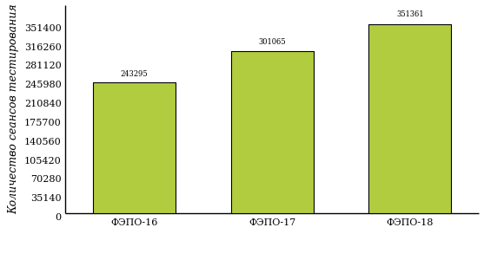
Рисунок 1.1 –Динамика сеансов тестирования студентов вузов-участников

  - Количественные показатели участия студентоввузав ФЭПО

Количество образовательных программ и сеансов тестирования студентов вуза отражено в таблице 1.2 и на рисунке 1.2.

Таблица 1.2 – Количественные показатели участия в ФЭПО студентов вуза
Период  проведения | Этап | Количество  направлений подготовки | Количество  сеансов  тестирования
октябрь 2012 –  февраль 2013 | ФЭПО-16 | 32 | 7870
март 2013 –  август 2013 | ФЭПО-17 | 0 | 0
октябрь 2013 –  февраль 2014 | ФЭПО-18 | 35 | 5600

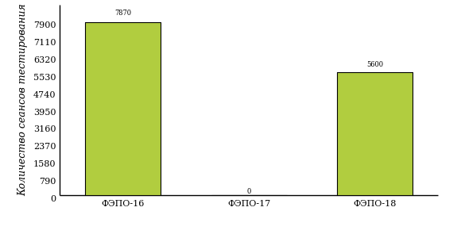
Рисунок 1.2 –Динамика сеансов тестирования студентов вуза

Количество сеансов тестирования студентов вуза по отдельным направлениям подготовки за три этапа проекта ФЭПО отражено
в таблице 1.3.

Таблица 1.3 – Количественные показатели участия в ФЭПО студентов вузапо направлениям подготовки
Код  направления подготовки | Наименование  направления подготовки | Количество сеансов  тестирования
Код  направления подготовки | Наименование  направления подготовки | ФЭПО-16 | ФЭПО-17 | ФЭПО-18
010100.62 | Математика | 5269 | - | 2348
010200.62 | Математика и компьютерные науки | - | - | 79
011200.62 | Физика | 35 | - | -
020100.62 | Химия | 138 | - | 569
020201.65 | Фундаментальная и прикладная химия | 23 | - | 11
020300.62 | Химия, физика и механика материалов | 37 | - | 13
020400.62 | Биология | 281 | - | 281
020700.62 | Геология | - | - | 7
021000.62 | География | 47 | - | 48
021300.62 | Картография и геоинформатика | 33 | - | 32
022000.62 | Экология и природопользование | 43 | - | 46
030200.62 | Политология | - | - | 10
030900.62 | Юриспруденция | - | - | 37
031003.65 | Судебная экспертиза | - | - | 30
031300.62 | Журналистика | 62 | - | -
031600.62 | Реклама и связи с общественностью | 75 | - | 101
032700.62 | Филология | 136 | - | 134
033000.62 | Культурология | 29 | - | 53
034300.62 | Физическая культура | 67 | - | -
034700.62 | Документоведение и архивоведение | 17 | - | 9
035000.62 | Издательское дело | 9 | - | 38
035700.62 | Лингвистика | 58 | - | 74
035701.65 | Перевод и переводоведение | 36 | - | -
040700.62 | Организация работы с молодежью | 79 | - | 75
050100.62 | Педагогическое образование | 50 | - | -
072500.62 | Дизайн | - | - | 2
080100.62 | Экономика | 740 | - | 658
080200.62 | Менеджмент | 48 | - | 134
080400.62 | Управление персоналом | - | - | 58
080500.62 | Бизнес-информатика | 29 | - | 43
081100.62 | Государственное и муниципальное управление | 124 | - | 306
090900.62 | Информационная безопасность | 12 | - | 6
100400.62 | Туризм | 77 | - | 110
100700.62 | Торговое дело | 22 | - | -
130101.65 | Прикладная геология | 26 | - | 37
131000.62 | Нефтегазовое дело | 79 | - | 92
140100.62 | Теплоэнергетика и теплотехника | 77 | - | 58
140400.62 | Электроэнергетика и электротехника | 84 | - | 60
240700.62 | Биотехнология | 10 | - | -
270100.62 | Архитектура | - | - | 2
270800.62 | Строительство | - | - | 2
280700.62 | Техносферная безопасность | - | - | 28

ФЭПО: модель оценки результатов обучения

В рамках компетентностного подхода ФЭПО используется модель оценки результатов обучения, в основу которой положена методология В. П. Беспалько об уровнях усвоения знаний и постепенном восхождении обучающихся по образовательным траекториям (рисунок2.1).
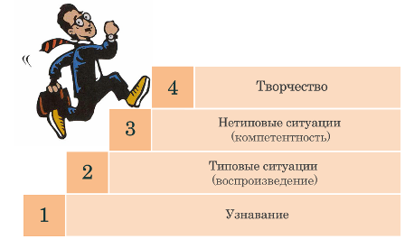
Рисунок2.1 –Принципы восхождения по методологии В. П. Беспалько

Выделены следующие уровни результатов обучения студентов.
Первый уровень. Результаты обучения студентов свидетельствуют об усвоении ими некоторых элементарных знаний основных вопросов по дисциплине. Допущенные ошибки и неточности показывают, что студенты не овладели необходимой системой знаний по дисциплине.
Второй уровень. Достигнутый уровень оценки результатов обучения показывает, что студенты обладают необходимой системой знаний и владеют некоторыми умениями по дисциплине. Студенты способны понимать и интерпретировать освоенную информацию, что является основой успешного формирования умений и навыков для решения практико-ориентированных задач.
Третий уровень. Студенты продемонстрировали результаты на уровне осознанного владения учебным материалом и учебными умениями, навыками и способами деятельности по дисциплине. Студенты способны анализировать, проводить сравнение и обоснование выбора методов решения заданий в практико-ориентированных ситуациях.
Четвертый уровень. Студенты способны использовать сведения из различных источников для успешного исследования и поиска решения в нестандартных практико-ориентированных ситуациях. Достигнутый уровень оценки результатов обучения студентов по дисциплине является основой дляформирования общекультурных и профессиональных компетенций, соответствующих требованиям ФГОС.
Для студента достигнутый уровень обученности определяется по результатам выполнения всего ПИМ в соответствии с алгоритмом, приведенным в таблице 2.1.

Таблица 2.1 – Алгоритм определения достигнутого уровня обученности для студента
Объект  оценки | Показатель оценки  результатов обучения студента | Уровень обученности  (уровень результатов обучения)
Студент | Менее 70% баллов за задания каждого из блоков 1, 2 и 3 | Первый
Студент | Не менее 70% баллов задания блока 1  и меньше 70% баллов за задания каждого из блоков 2 и 3  или  Не менее 70% баллов задания блока 2  и меньше 70% баллов за задания каждого из блоков 1 и 3  или  Не менее 70% баллов задания блока 3  и меньше 70% баллов за задания каждого из блоков 1 и 2 | Второй
Студент | Не менее 70% баллов за задания каждого из блоков 1 и 2  и меньше 70% баллов за задания блока 3  или  Не менее 70% баллов за задания каждого из блоков 1 и 3  и меньше 70% баллов за задания блока 2  или  Не менее 70% баллов за задания каждого из блоков 2 и 3  и меньше 70% баллов за задания блока 1 | Третий
Студент | Не менее 70% баллов за задания каждого из блоков 1, 2 и 3 | Четвертый

Показатели и критерии оценки результатов обучения для студента и для выборки студентов направления подготовки на основе предложенной модели представлены в таблице 2.2.

Таблица 2.2 – Показатели и критерии оценки результатов обучения
Объект  оценки | Показатель оценки  результатов обучения | Критерий оценки  результатов обучения
Студент | Достигнутый уровень  результатов обучения | Уровень обученности  не ниже второго
Выборка  студентов  направления подготовки | Процент студентов  на уровне обученности  не ниже второго | 60% студентов на уровне обученности  не ниже второго

Результаты обучения студентов в рамкахФЭПО-18

В разделе представлена информация о результатах тестирования студентов по двум показателям:
- доля студентов по проценту набранных баллов за выполнение ПИМ позволяет провести экспресс-оценку результатов тестирования;
- доля студентов на уровне обученности не ниже второго позволяет провести более глубокий анализ результатов обучения в соответствии с предложенной моделью.

  - Результаты обучения студентов вуза и вузов-участников в целом

Результаты тестирования студентов вуза ивузов-участников в целом по показателю «Доля студентов по проценту набранных баллов за выполнение ПИМ» представленына рисунке 3.1.

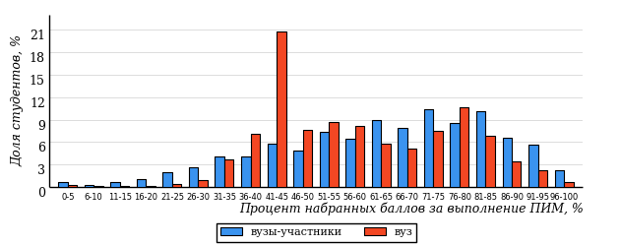
Рисунок3.1 – Распределение результатов тестирования студентоввуза
с наложением на общий результат вузов-участников

Распределение результатов тестирования студентов вуза ивузов-участников в целом по показателю «Доля студентов на уровне обученности не ниже второго» в соответствии с моделью оценки результатов обучения представленона рисунке 3.2.

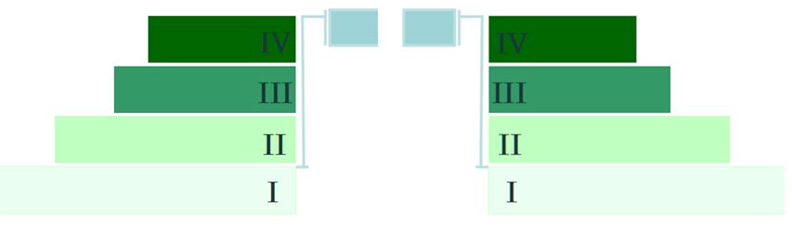
11%
22%
55%
12%
88%
75%
22%
27%
26%
25%

вуз | вузы-участники

Рисунок 3.2 –Диаграмма распределениярезультатов тестирования студентов
по уровням обученности

Как видно из рисунка 3.2, доля студентов вуза на уровне обученности не ниже второго составляет 88% (по вузу в целом), а доля студентов вузов-участниковна уровне обученности не ниже второго – 75% (для всей совокупности вузов-участников в целом).
На диаграмме (рисунок 3.3) отмечено положение вуза на фоне вузов – участников ФЭПО-18 по показателю «Доля студентов на уровне обученности не ниже второго».

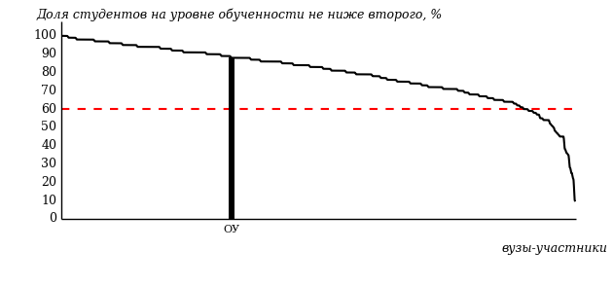
Рисунок3.3 – Диаграмма ранжирования вузов-участников
по показателю «Доля студентов на уровне обученности не ниже второго»

На рисунке 3.3 красной линией показан критерий оценки результатов обучения «60% студентов на уровне обученности не ниже второго». Темным столбиком отмечен результат по этому показателю студентов вуза.
На диаграмме (рисунок 3.4) представлено распределение студентов по уровням обученности в соответствии с процентом набранных баллов по результатам выполнения ПИМ.

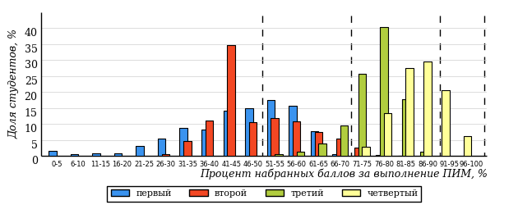
Рисунок3.4 –Распределение результатов тестирования студентоввуза
по уровням обученности в соответствии с процентом набранных баллов
за выполнение ПИМ

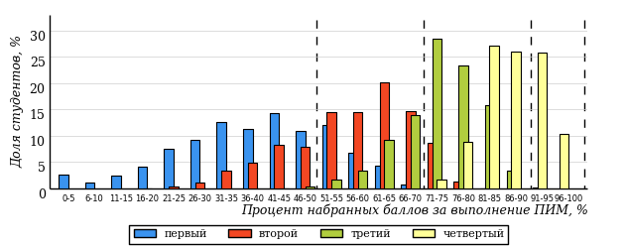
Рисунок3.5 –Распределение результатов тестирования студентоввузов-участников
по уровням обученности в соответствии с процентом набранных баллов
за выполнение ПИМ

Диаграммы (рисунки 3.4 и 3.5) позволяют провести экспресс-оценку результатов тестирования студентов вуза: сопоставить набранные баллы за выполнение ПИМ с уровнем обученности, а также провести сравнение результатов тестирования студентов вуза с результатами по аналогичным показателям вузов-участников.
На оси абсцисс показан процент набранных баллов за выполнение ПИМ и выделена интервальная шкала по данному показателю: [0%;50%),
[50%; 70%), [70%; 90%), [90%; 100%]. Столбцы различного цвета указывают на долю студентов, находящихся соответственно на первом, втором, третьем и четвертом уровнях обученности.

ПРИМЕЧАНИЕ:
Предложенная шкала носит рекомендательный характер и может быть использована как дополнение к построению общего рейтинга результатов тестирования.

  - Результаты обучения студентов вуза и вузов-участников по направлениям подготовки
    - Направление подготовки010100.62 «Математика»

Результаты тестирования студентов вуза ивузов-участников направления подготовки010100.62 «Математика» по показателю «Доля студентов по проценту набранных баллов за выполнение ПИМ» представленына рисунке 3.6.

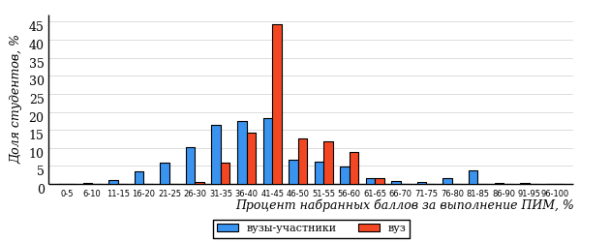
Рисунок3.6 –Распределение результатов тестирования студентоввуза
с наложением на общий результат вузов-участников

Распределение результатов тестирования студентов вуза ивузов-участников по показателю «Доля студентов на уровне обученности не ниже второго» в соответствии с моделью оценки результатов обучения представленона рисунке 3.7.

23%
69%
0%
100%
0%
0%
1%
7%
100%
77%

вуз | вузы-участники

Рисунок 3.7 – Диаграмма распределениярезультатов тестирования студентов

Как видно из рисунка 3.7, доля студентов вуза направления подготовки010100.62 «Математика»на уровне обученности не ниже второго, составляет 100%, адоля студентов вузов-участниковданногонаправления подготовки на уровне обученности не ниже второго – 77%.
На диаграмме (рисунок 3.8) темным столбиком отмечен результатпо показателю «Доля студентов на уровне обученности не ниже второго» для направления подготовки010100.62 «Математика»вуза на фоне вузов – участников ФЭПО-18, реализующих данноенаправление подготовки.
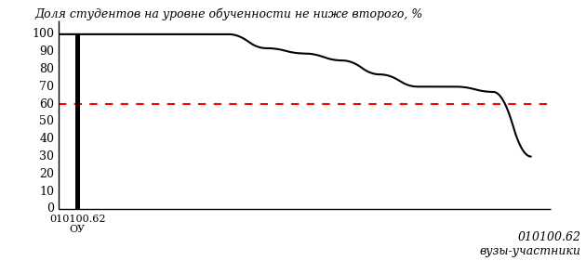
Рисунок3.8 – Диаграмма ранжирования вузов-участников
по показателю «Доля студентов на уровне обученности не ниже второго»

ПРИМЕЧАНИЕ:
Фон вузов-участников не приводится, если количество вузов-участников по данномунаправлению подготовки не превышает 5.

На рисунке 3.8 красной линией показан критерий оценки результатов обучения «60% студентов на уровне обученности не ниже второго».
На диаграмме (рисунок 3.9) представлено распределение студентов вуза направления подготовки010100.62 «Математика» по уровням обученности в соответствии с процентом набранных баллов по результатам выполнения ПИМ.

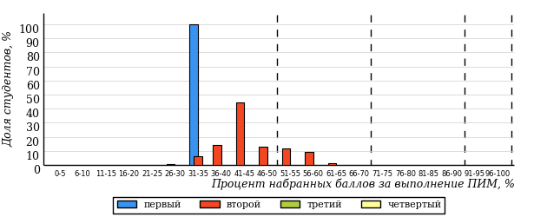
Рисунок3.9 – Распределение результатов тестирования студентоввуза
по уровням обученности в соответствии
с процентом набранных баллов за выполнение ПИМ

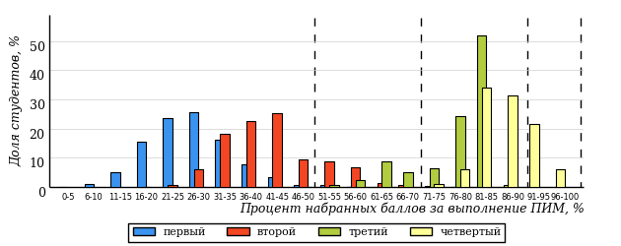
Рисунок 3.10 – Распределение результатов тестирования студентоввузов-участников
по уровням обученности в соответствии
с процентом набранных баллов за выполнение ПИМ

Диаграммы (рисунки 3.9 и 3.10) позволяют провести экспресс-оценку результатов тестирования студентов направления подготовкивуза: сопоставить набранные баллы за выполнение ПИМ с уровнем обученности, а также провести сравнение результатов тестирования студентов вуза по направлению подготовки010100.62 «Математика» с результатами по данным показателям этого же направления подготовкивузов-участников.
На оси абсцисс показан процент набранных баллов за выполнение ПИМ и выделена интервальная шкала по данному показателю: [0%;50%),
[50%; 70%), [70%; 90%), [90%; 100%]. Столбцы различного цвета указывают на долю студентов, находящихся соответственно на первом, втором, третьем и четвертом уровнях обученности.

ПРИМЕЧАНИЕ:
Предложенная шкала носит рекомендательный характер и может быть использована как дополнение к построению общего рейтинга результатов тестирования.

    - Направление подготовки010200.62 «Математика и компьютерные науки»

Результаты тестирования студентов вуза ивузов-участников направления подготовки010200.62 «Математика и компьютерные науки» по показателю «Доля студентов по проценту набранных баллов за выполнение ПИМ» представленына рисунке 3.11.

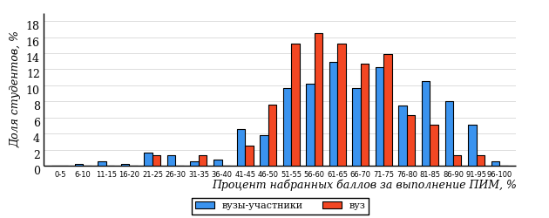
Рисунок3.11 –Распределение результатов тестирования студентоввуза
с наложением на общий результат вузов-участников

Распределение результатов тестирования студентов вуза ивузов-участников по показателю «Доля студентов на уровне обученности не ниже второго» в соответствии с моделью оценки результатов обучения представленона рисунке 3.12.

18%
27%
32%
35%
28%
5%
23%
32%
68%
82%

вуз | вузы-участники

Рисунок 3.12 – Диаграмма распределениярезультатов тестирования студентов

Как видно из рисунка 3.12, доля студентов вуза направления подготовки010200.62 «Математика и компьютерные науки»на уровне обученности не ниже второго, составляет 68%, адоля студентов вузов-участниковданногонаправления подготовки на уровне обученности не ниже второго – 82%.
На диаграмме (рисунок 3.13) темным столбиком отмечен результатпо показателю «Доля студентов на уровне обученности не ниже второго» для направления подготовки010200.62 «Математика и компьютерные науки»вуза на фоне вузов – участников ФЭПО-18, реализующих данноенаправление подготовки.
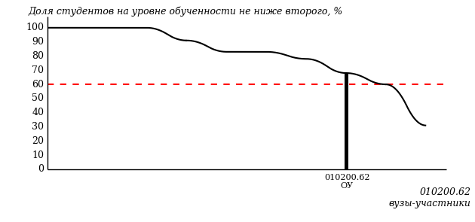
Рисунок3.13 – Диаграмма ранжирования вузов-участников
по показателю «Доля студентов на уровне обученности не ниже второго»

ПРИМЕЧАНИЕ:
Фон вузов-участников не приводится, если количество вузов-участников по данномунаправлению подготовки не превышает 5.

На рисунке 3.13 красной линией показан критерий оценки результатов обучения «60% студентов на уровне обученности не ниже второго».
На диаграмме (рисунок 3.14) представлено распределение студентов вуза направления подготовки010200.62 «Математика и компьютерные науки» по уровням обученности в соответствии с процентом набранных баллов по результатам выполнения ПИМ.

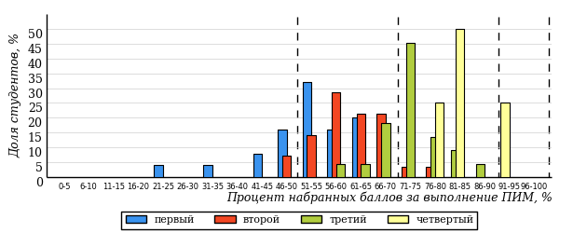
Рисунок3.14 – Распределение результатов тестирования студентоввуза
по уровням обученности в соответствии
с процентом набранных баллов за выполнение ПИМ

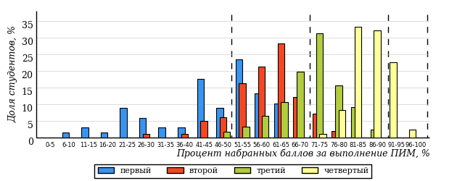
Рисунок 3.15 – Распределение результатов тестирования студентоввузов-участников
по уровням обученности в соответствии
с процентом набранных баллов за выполнение ПИМ

Диаграммы (рисунки 3.14 и 3.15) позволяют провести экспресс-оценку результатов тестирования студентов направления подготовкивуза: сопоставить набранные баллы за выполнение ПИМ с уровнем обученности, а также провести сравнение результатов тестирования студентов вуза по направлению подготовки010200.62 «Математика и компьютерные науки» с результатами по данным показателям этого же направления подготовкивузов-участников.
На оси абсцисс показан процент набранных баллов за выполнение ПИМ и выделена интервальная шкала по данному показателю: [0%;50%),
[50%; 70%), [70%; 90%), [90%; 100%]. Столбцы различного цвета указывают на долю студентов, находящихся соответственно на первом, втором, третьем и четвертом уровнях обученности.

ПРИМЕЧАНИЕ:
Предложенная шкала носит рекомендательный характер и может быть использована как дополнение к построению общего рейтинга результатов тестирования.

    - Направление подготовки020100.62 «Химия»

Результаты тестирования студентов вуза ивузов-участников направления подготовки020100.62 «Химия» по показателю «Доля студентов по проценту набранных баллов за выполнение ПИМ» представленына рисунке 3.16.

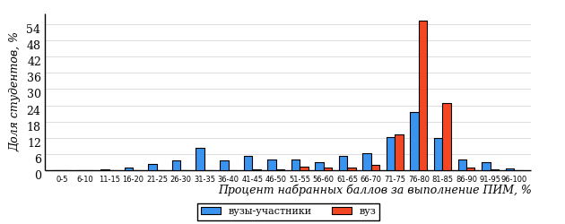
Рисунок3.16 –Распределение результатов тестирования студентоввуза
с наложением на общий результат вузов-участников

Распределение результатов тестирования студентов вуза ивузов-участников по показателю «Доля студентов на уровне обученности не ниже второго» в соответствии с моделью оценки результатов обучения представленона рисунке 3.17.

14%
27%
2%
2%
93%
3%
12%
47%
98%
86%

вуз | вузы-участники

Рисунок 3.17 – Диаграмма распределениярезультатов тестирования студентов

Как видно из рисунка 3.17, доля студентов вуза направления подготовки020100.62 «Химия»на уровне обученности не ниже второго, составляет 98%, адоля студентов вузов-участниковданногонаправления подготовки на уровне обученности не ниже второго – 86%.
На диаграмме (рисунок 3.18) темным столбиком отмечен результатпо показателю «Доля студентов на уровне обученности не ниже второго» для направления подготовки020100.62 «Химия»вуза на фоне вузов – участников ФЭПО-18, реализующих данноенаправление подготовки.
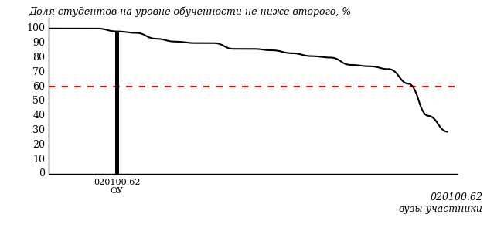
Рисунок3.18 – Диаграмма ранжирования вузов-участников
по показателю «Доля студентов на уровне обученности не ниже второго»

ПРИМЕЧАНИЕ:
Фон вузов-участников не приводится, если количество вузов-участников по данномунаправлению подготовки не превышает 5.

На рисунке 3.18 красной линией показан критерий оценки результатов обучения «60% студентов на уровне обученности не ниже второго».
На диаграмме (рисунок 3.19) представлено распределение студентов вуза направления подготовки020100.62 «Химия» по уровням обученности в соответствии с процентом набранных баллов по результатам выполнения ПИМ.

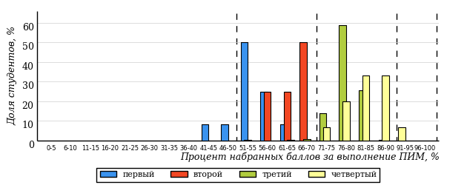
Рисунок3.19 – Распределение результатов тестирования студентоввуза
по уровням обученности в соответствии
с процентом набранных баллов за выполнение ПИМ

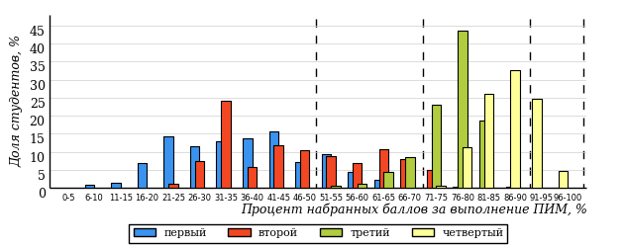
Рисунок 3.20 – Распределение результатов тестирования студентоввузов-участников
по уровням обученности в соответствии
с процентом набранных баллов за выполнение ПИМ

Диаграммы (рисунки 3.19 и 3.20) позволяют провести экспресс-оценку результатов тестирования студентов направления подготовкивуза: сопоставить набранные баллы за выполнение ПИМ с уровнем обученности, а также провести сравнение результатов тестирования студентов вуза по направлению подготовки020100.62 «Химия» с результатами по данным показателям этого же направления подготовкивузов-участников.
На оси абсцисс показан процент набранных баллов за выполнение ПИМ и выделена интервальная шкала по данному показателю: [0%;50%),
[50%; 70%), [70%; 90%), [90%; 100%]. Столбцы различного цвета указывают на долю студентов, находящихся соответственно на первом, втором, третьем и четвертом уровнях обученности.

ПРИМЕЧАНИЕ:
Предложенная шкала носит рекомендательный характер и может быть использована как дополнение к построению общего рейтинга результатов тестирования.

    - Направление подготовки020201.65 «Фундаментальная и прикладная химия»

Результаты тестирования студентов вуза ивузов-участников направления подготовки020201.65 «Фундаментальная и прикладная химия» по показателю «Доля студентов по проценту набранных баллов за выполнение ПИМ» представленына рисунке 3.21.

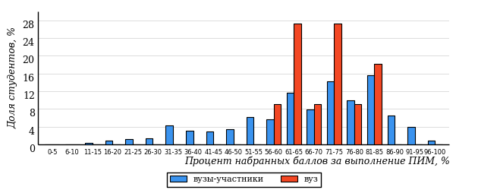
Рисунок3.21 –Распределение результатов тестирования студентоввуза
с наложением на общий результат вузов-участников

Распределение результатов тестирования студентов вуза ивузов-участников по показателю «Доля студентов на уровне обученности не ниже второго» в соответствии с моделью оценки результатов обучения представленона рисунке 3.22.

17%
28%
9%
46%
27%
18%
21%
34%
91%
83%

вуз | вузы-участники

Рисунок 3.22 – Диаграмма распределениярезультатов тестирования студентов

Как видно из рисунка 3.22, доля студентов вуза направления подготовки020201.65 «Фундаментальная и прикладная химия»на уровне обученности не ниже второго, составляет 91%, адоля студентов вузов-участниковданногонаправления подготовки на уровне обученности не ниже второго – 83%.
На диаграмме (рисунок 3.23) темным столбиком отмечен результатпо показателю «Доля студентов на уровне обученности не ниже второго» для направления подготовки020201.65 «Фундаментальная и прикладная химия»вуза на фоне вузов – участников ФЭПО-18, реализующих данноенаправление подготовки.
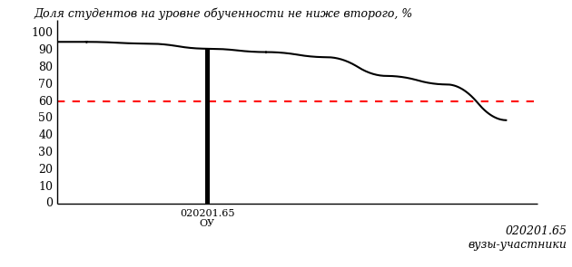
Рисунок3.23 – Диаграмма ранжирования вузов-участников
по показателю «Доля студентов на уровне обученности не ниже второго»

ПРИМЕЧАНИЕ:
Фон вузов-участников не приводится, если количество вузов-участников по данномунаправлению подготовки не превышает 5.

На рисунке 3.23 красной линией показан критерий оценки результатов обучения «60% студентов на уровне обученности не ниже второго».
На диаграмме (рисунок 3.24) представлено распределение студентов вуза направления подготовки020201.65 «Фундаментальная и прикладная химия» по уровням обученности в соответствии с процентом набранных баллов по результатам выполнения ПИМ.

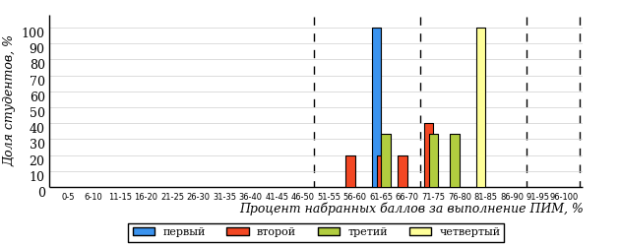
Рисунок3.24 – Распределение результатов тестирования студентоввуза
по уровням обученности в соответствии
с процентом набранных баллов за выполнение ПИМ

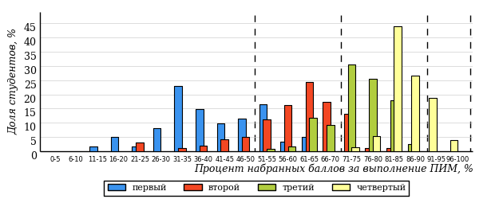
Рисунок 3.25 – Распределение результатов тестирования студентоввузов-участников
по уровням обученности в соответствии
с процентом набранных баллов за выполнение ПИМ

Диаграммы (рисунки 3.24 и 3.25) позволяют провести экспресс-оценку результатов тестирования студентов направления подготовкивуза: сопоставить набранные баллы за выполнение ПИМ с уровнем обученности, а также провести сравнение результатов тестирования студентов вуза по направлению подготовки020201.65 «Фундаментальная и прикладная химия» с результатами по данным показателям этого же направления подготовкивузов-участников.
На оси абсцисс показан процент набранных баллов за выполнение ПИМ и выделена интервальная шкала по данному показателю: [0%;50%),
[50%; 70%), [70%; 90%), [90%; 100%]. Столбцы различного цвета указывают на долю студентов, находящихся соответственно на первом, втором, третьем и четвертом уровнях обученности.

ПРИМЕЧАНИЕ:
Предложенная шкала носит рекомендательный характер и может быть использована как дополнение к построению общего рейтинга результатов тестирования.

    - Направление подготовки020300.62 «Химия, физика и механика материалов»

Результаты тестирования студентов вуза ивузов-участников направления подготовки020300.62 «Химия, физика и механика материалов» по показателю «Доля студентов по проценту набранных баллов за выполнение ПИМ» представленына рисунке 3.26.

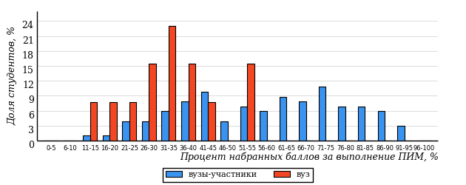
Рисунок3.26 –Распределение результатов тестирования студентоввуза
с наложением на общий результат вузов-участников

Распределение результатов тестирования студентов вуза ивузов-участников по показателю «Доля студентов на уровне обученности не ниже второго» в соответствии с моделью оценки результатов обучения представленона рисунке 3.27.

36%
25%
69%
31%
0%
0%
16%
23%
31%
64%

вуз | вузы-участники

Рисунок 3.27 – Диаграмма распределениярезультатов тестирования студентов

Как видно из рисунка 3.27, доля студентов вуза направления подготовки020300.62 «Химия, физика и механика материалов»на уровне обученности не ниже второго, составляет 31%, адоля студентов вузов-участниковданногонаправления подготовки на уровне обученности не ниже второго – 64%.
На диаграмме (рисунок 3.28) темным столбиком отмечен результатпо показателю «Доля студентов на уровне обученности не ниже второго» для направления подготовки020300.62 «Химия, физика и механика материалов»вуза на фоне вузов – участников ФЭПО-18, реализующих данноенаправление подготовки.
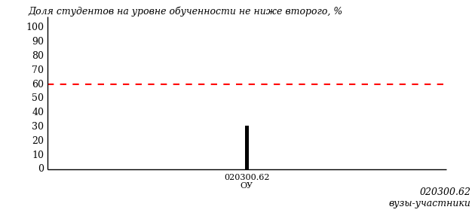
Рисунок3.28 – Диаграмма ранжирования вузов-участников
по показателю «Доля студентов на уровне обученности не ниже второго»

ПРИМЕЧАНИЕ:
Фон вузов-участников не приводится, если количество вузов-участников по данномунаправлению подготовки не превышает 5.

На рисунке 3.28 красной линией показан критерий оценки результатов обучения «60% студентов на уровне обученности не ниже второго».
На диаграмме (рисунок 3.29) представлено распределение студентов вуза направления подготовки020300.62 «Химия, физика и механика материалов» по уровням обученности в соответствии с процентом набранных баллов по результатам выполнения ПИМ.

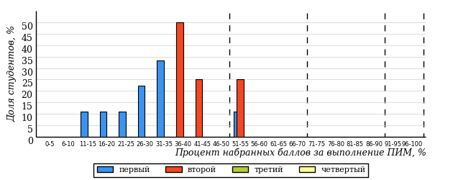
Рисунок3.29 – Распределение результатов тестирования студентоввуза
по уровням обученности в соответствии
с процентом набранных баллов за выполнение ПИМ

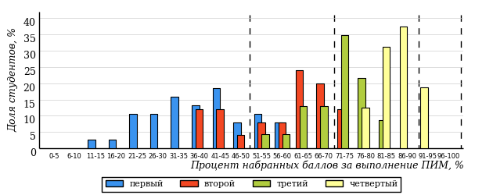
Рисунок 3.30 – Распределение результатов тестирования студентоввузов-участников
по уровням обученности в соответствии
с процентом набранных баллов за выполнение ПИМ

Диаграммы (рисунки 3.29 и 3.30) позволяют провести экспресс-оценку результатов тестирования студентов направления подготовкивуза: сопоставить набранные баллы за выполнение ПИМ с уровнем обученности, а также провести сравнение результатов тестирования студентов вуза по направлению подготовки020300.62 «Химия, физика и механика материалов» с результатами по данным показателям этого же направления подготовкивузов-участников.
На оси абсцисс показан процент набранных баллов за выполнение ПИМ и выделена интервальная шкала по данному показателю: [0%;50%),
[50%; 70%), [70%; 90%), [90%; 100%]. Столбцы различного цвета указывают на долю студентов, находящихся соответственно на первом, втором, третьем и четвертом уровнях обученности.

ПРИМЕЧАНИЕ:
Предложенная шкала носит рекомендательный характер и может быть использована как дополнение к построению общего рейтинга результатов тестирования.

    - Направление подготовки020400.62 «Биология»

Результаты тестирования студентов вуза ивузов-участников направления подготовки020400.62 «Биология» по показателю «Доля студентов по проценту набранных баллов за выполнение ПИМ» представленына рисунке 3.31.

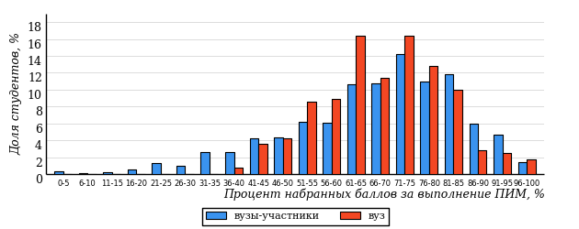
Рисунок3.31 –Распределение результатов тестирования студентоввуза
с наложением на общий результат вузов-участников

Распределение результатов тестирования студентов вуза ивузов-участников по показателю «Доля студентов на уровне обученности не ниже второго» в соответствии с моделью оценки результатов обучения представленона рисунке 3.32.

22%
24%
19%
30%
33%
18%
22%
32%
81%
78%

вуз | вузы-участники

Рисунок 3.32 – Диаграмма распределениярезультатов тестирования студентов

Как видно из рисунка 3.32, доля студентов вуза направления подготовки020400.62 «Биология»на уровне обученности не ниже второго, составляет 81%, адоля студентов вузов-участниковданногонаправления подготовки на уровне обученности не ниже второго – 78%.
На диаграмме (рисунок 3.33) темным столбиком отмечен результатпо показателю «Доля студентов на уровне обученности не ниже второго» для направления подготовки020400.62 «Биология»вуза на фоне вузов – участников ФЭПО-18, реализующих данноенаправление подготовки.
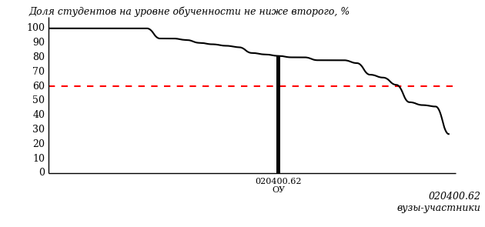
Рисунок3.33 – Диаграмма ранжирования вузов-участников
по показателю «Доля студентов на уровне обученности не ниже второго»

ПРИМЕЧАНИЕ:
Фон вузов-участников не приводится, если количество вузов-участников по данномунаправлению подготовки не превышает 5.

На рисунке 3.33 красной линией показан критерий оценки результатов обучения «60% студентов на уровне обученности не ниже второго».
На диаграмме (рисунок 3.34) представлено распределение студентов вуза направления подготовки020400.62 «Биология» по уровням обученности в соответствии с процентом набранных баллов по результатам выполнения ПИМ.

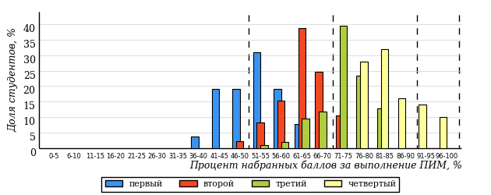
Рисунок3.34 – Распределение результатов тестирования студентоввуза
по уровням обученности в соответствии
с процентом набранных баллов за выполнение ПИМ

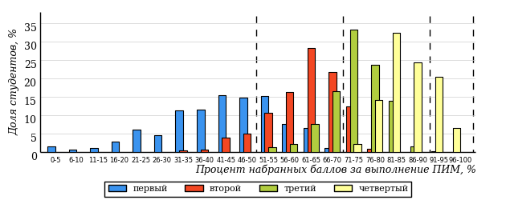
Рисунок 3.35 – Распределение результатов тестирования студентоввузов-участников
по уровням обученности в соответствии
с процентом набранных баллов за выполнение ПИМ

Диаграммы (рисунки 3.34 и 3.35) позволяют провести экспресс-оценку результатов тестирования студентов направления подготовкивуза: сопоставить набранные баллы за выполнение ПИМ с уровнем обученности, а также провести сравнение результатов тестирования студентов вуза по направлению подготовки020400.62 «Биология» с результатами по данным показателям этого же направления подготовкивузов-участников.
На оси абсцисс показан процент набранных баллов за выполнение ПИМ и выделена интервальная шкала по данному показателю: [0%;50%),
[50%; 70%), [70%; 90%), [90%; 100%]. Столбцы различного цвета указывают на долю студентов, находящихся соответственно на первом, втором, третьем и четвертом уровнях обученности.

ПРИМЕЧАНИЕ:
Предложенная шкала носит рекомендательный характер и может быть использована как дополнение к построению общего рейтинга результатов тестирования.

    - Направление подготовки020700.62 «Геология»

Результаты тестирования студентов вуза ивузов-участников направления подготовки020700.62 «Геология» по показателю «Доля студентов по проценту набранных баллов за выполнение ПИМ» представленына рисунке 3.36.

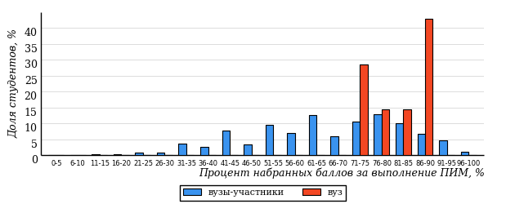
Рисунок3.36 –Распределение результатов тестирования студентоввуза
с наложением на общий результат вузов-участников

Распределение результатов тестирования студентов вуза ивузов-участников по показателю «Доля студентов на уровне обученности не ниже второго» в соответствии с моделью оценки результатов обучения представленона рисунке 3.37.

21%
28%
0%
0%
86%
14%
20%
31%
100%
79%

вуз | вузы-участники

Рисунок 3.37 – Диаграмма распределениярезультатов тестирования студентов

Как видно из рисунка 3.37, доля студентов вуза направления подготовки020700.62 «Геология»на уровне обученности не ниже второго, составляет 100%, адоля студентов вузов-участниковданногонаправления подготовки на уровне обученности не ниже второго – 79%.
На диаграмме (рисунок 3.38) темным столбиком отмечен результатпо показателю «Доля студентов на уровне обученности не ниже второго» для направления подготовки020700.62 «Геология»вуза на фоне вузов – участников ФЭПО-18, реализующих данноенаправление подготовки.
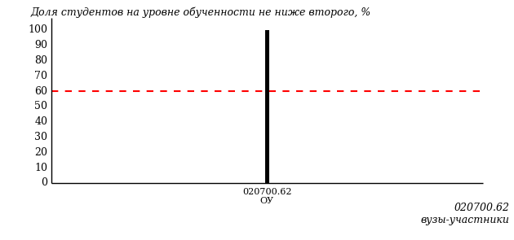
Рисунок3.38 – Диаграмма ранжирования вузов-участников
по показателю «Доля студентов на уровне обученности не ниже второго»

ПРИМЕЧАНИЕ:
Фон вузов-участников не приводится, если количество вузов-участников по данномунаправлению подготовки не превышает 5.

На рисунке 3.38 красной линией показан критерий оценки результатов обучения «60% студентов на уровне обученности не ниже второго».
На диаграмме (рисунок 3.39) представлено распределение студентов вуза направления подготовки020700.62 «Геология» по уровням обученности в соответствии с процентом набранных баллов по результатам выполнения ПИМ.

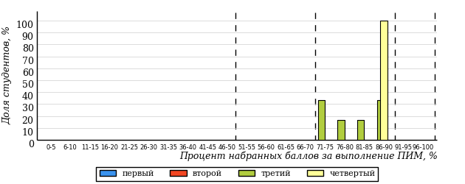
Рисунок3.39 – Распределение результатов тестирования студентоввуза
по уровням обученности в соответствии
с процентом набранных баллов за выполнение ПИМ

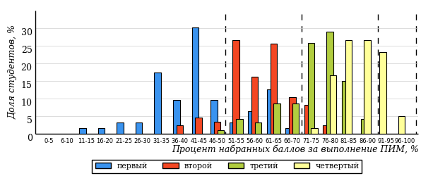
Рисунок 3.40 – Распределение результатов тестирования студентоввузов-участников
по уровням обученности в соответствии
с процентом набранных баллов за выполнение ПИМ

Диаграммы (рисунки 3.39 и 3.40) позволяют провести экспресс-оценку результатов тестирования студентов направления подготовкивуза: сопоставить набранные баллы за выполнение ПИМ с уровнем обученности, а также провести сравнение результатов тестирования студентов вуза по направлению подготовки020700.62 «Геология» с результатами по данным показателям этого же направления подготовкивузов-участников.
На оси абсцисс показан процент набранных баллов за выполнение ПИМ и выделена интервальная шкала по данному показателю: [0%;50%),
[50%; 70%), [70%; 90%), [90%; 100%]. Столбцы различного цвета указывают на долю студентов, находящихся соответственно на первом, втором, третьем и четвертом уровнях обученности.

ПРИМЕЧАНИЕ:
Предложенная шкала носит рекомендательный характер и может быть использована как дополнение к построению общего рейтинга результатов тестирования.

    - Направление подготовки021000.62 «География»

Результаты тестирования студентов вуза ивузов-участников направления подготовки021000.62 «География» по показателю «Доля студентов по проценту набранных баллов за выполнение ПИМ» представленына рисунке 3.41.

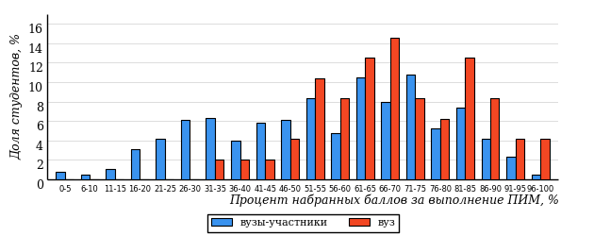
Рисунок3.41 –Распределение результатов тестирования студентоввуза
с наложением на общий результат вузов-участников

Распределение результатов тестирования студентов вуза ивузов-участников по показателю «Доля студентов на уровне обученности не ниже второго» в соответствии с моделью оценки результатов обучения представленона рисунке 3.42.

45%
22%
31%
15%
27%
27%
13%
20%
69%
55%

вуз | вузы-участники

Рисунок 3.42 – Диаграмма распределениярезультатов тестирования студентов

Как видно из рисунка 3.42, доля студентов вуза направления подготовки021000.62 «География»на уровне обученности не ниже второго, составляет 69%, адоля студентов вузов-участниковданногонаправления подготовки на уровне обученности не ниже второго – 55%.
На диаграмме (рисунок 3.43) темным столбиком отмечен результатпо показателю «Доля студентов на уровне обученности не ниже второго» для направления подготовки021000.62 «География»вуза на фоне вузов – участников ФЭПО-18, реализующих данноенаправление подготовки.
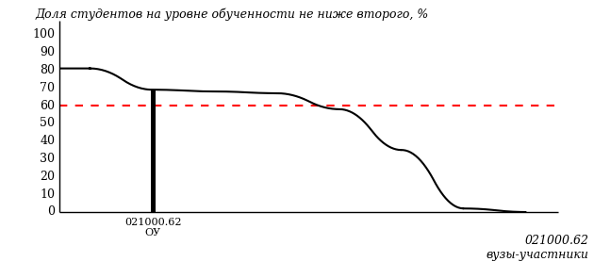
Рисунок3.43 – Диаграмма ранжирования вузов-участников
по показателю «Доля студентов на уровне обученности не ниже второго»

ПРИМЕЧАНИЕ:
Фон вузов-участников не приводится, если количество вузов-участников по данномунаправлению подготовки не превышает 5.

На рисунке 3.43 красной линией показан критерий оценки результатов обучения «60% студентов на уровне обученности не ниже второго».
На диаграмме (рисунок 3.44) представлено распределение студентов вуза направления подготовки021000.62 «География» по уровням обученности в соответствии с процентом набранных баллов по результатам выполнения ПИМ.

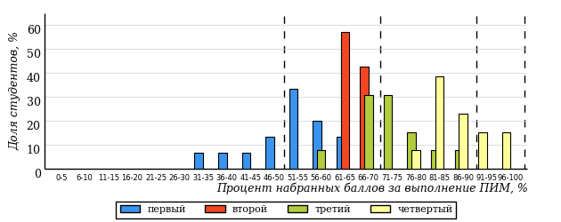
Рисунок3.44 – Распределение результатов тестирования студентоввуза
по уровням обученности в соответствии
с процентом набранных баллов за выполнение ПИМ

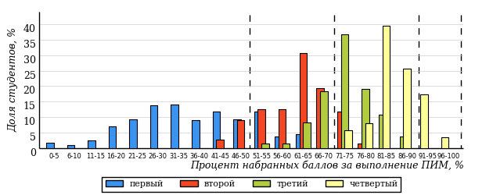
Рисунок 3.45 – Распределение результатов тестирования студентоввузов-участников
по уровням обученности в соответствии
с процентом набранных баллов за выполнение ПИМ

Диаграммы (рисунки 3.44 и 3.45) позволяют провести экспресс-оценку результатов тестирования студентов направления подготовкивуза: сопоставить набранные баллы за выполнение ПИМ с уровнем обученности, а также провести сравнение результатов тестирования студентов вуза по направлению подготовки021000.62 «География» с результатами по данным показателям этого же направления подготовкивузов-участников.
На оси абсцисс показан процент набранных баллов за выполнение ПИМ и выделена интервальная шкала по данному показателю: [0%;50%),
[50%; 70%), [70%; 90%), [90%; 100%]. Столбцы различного цвета указывают на долю студентов, находящихся соответственно на первом, втором, третьем и четвертом уровнях обученности.

ПРИМЕЧАНИЕ:
Предложенная шкала носит рекомендательный характер и может быть использована как дополнение к построению общего рейтинга результатов тестирования.

    - Направление подготовки021300.62 «Картография и геоинформатика»

Результаты тестирования студентов вуза ивузов-участников направления подготовки021300.62 «Картография и геоинформатика» по показателю «Доля студентов по проценту набранных баллов за выполнение ПИМ» представленына рисунке 3.46.

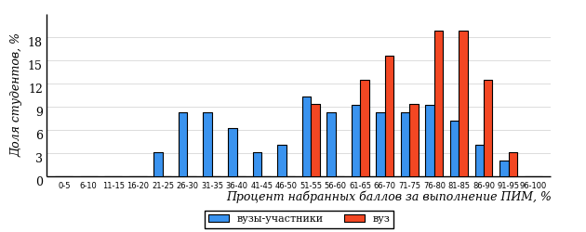
Рисунок3.46 –Распределение результатов тестирования студентоввуза
с наложением на общий результат вузов-участников

Распределение результатов тестирования студентов вуза ивузов-участников по показателю «Доля студентов на уровне обученности не ниже второго» в соответствии с моделью оценки результатов обучения представленона рисунке 3.47.

43%
28%
0%
35%
31%
34%
13%
16%
100%
57%

вуз | вузы-участники

Рисунок 3.47 – Диаграмма распределениярезультатов тестирования студентов

Как видно из рисунка 3.47, доля студентов вуза направления подготовки021300.62 «Картография и геоинформатика»на уровне обученности не ниже второго, составляет 100%, адоля студентов вузов-участниковданногонаправления подготовки на уровне обученности не ниже второго – 57%.
На диаграмме (рисунок 3.48) темным столбиком отмечен результатпо показателю «Доля студентов на уровне обученности не ниже второго» для направления подготовки021300.62 «Картография и геоинформатика»вуза на фоне вузов – участников ФЭПО-18, реализующих данноенаправление подготовки.
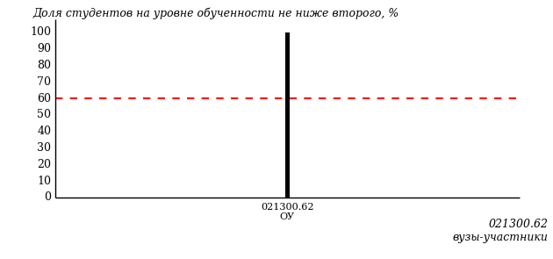
Рисунок3.48 – Диаграмма ранжирования вузов-участников
по показателю «Доля студентов на уровне обученности не ниже второго»

ПРИМЕЧАНИЕ:
Фон вузов-участников не приводится, если количество вузов-участников по данномунаправлению подготовки не превышает 5.

На рисунке 3.48 красной линией показан критерий оценки результатов обучения «60% студентов на уровне обученности не ниже второго».
На диаграмме (рисунок 3.49) представлено распределение студентов вуза направления подготовки021300.62 «Картография и геоинформатика» по уровням обученности в соответствии с процентом набранных баллов по результатам выполнения ПИМ.

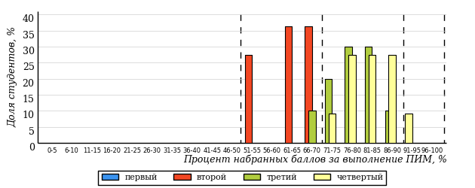
Рисунок3.49 – Распределение результатов тестирования студентоввуза
по уровням обученности в соответствии
с процентом набранных баллов за выполнение ПИМ

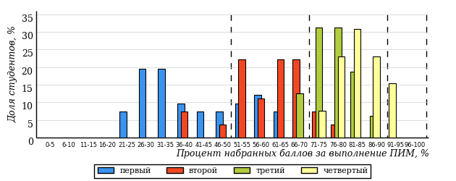
Рисунок 3.50 – Распределение результатов тестирования студентоввузов-участников
по уровням обученности в соответствии
с процентом набранных баллов за выполнение ПИМ

Диаграммы (рисунки 3.49 и 3.50) позволяют провести экспресс-оценку результатов тестирования студентов направления подготовкивуза: сопоставить набранные баллы за выполнение ПИМ с уровнем обученности, а также провести сравнение результатов тестирования студентов вуза по направлению подготовки021300.62 «Картография и геоинформатика» с результатами по данным показателям этого же направления подготовкивузов-участников.
На оси абсцисс показан процент набранных баллов за выполнение ПИМ и выделена интервальная шкала по данному показателю: [0%;50%),
[50%; 70%), [70%; 90%), [90%; 100%]. Столбцы различного цвета указывают на долю студентов, находящихся соответственно на первом, втором, третьем и четвертом уровнях обученности.

ПРИМЕЧАНИЕ:
Предложенная шкала носит рекомендательный характер и может быть использована как дополнение к построению общего рейтинга результатов тестирования.

    - Направление подготовки022000.62 «Экология и природопользование»

Результаты тестирования студентов вуза ивузов-участников направления подготовки022000.62 «Экология и природопользование» по показателю «Доля студентов по проценту набранных баллов за выполнение ПИМ» представленына рисунке 3.51.

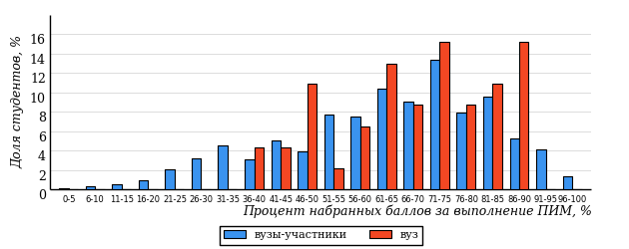
Рисунок3.51 –Распределение результатов тестирования студентоввуза
с наложением на общий результат вузов-участников

Распределение результатов тестирования студентов вуза ивузов-участников по показателю «Доля студентов на уровне обученности не ниже второго» в соответствии с моделью оценки результатов обучения представленона рисунке 3.52.

28%
25%
26%
20%
41%
13%
17%
30%
74%
72%

вуз | вузы-участники

Рисунок 3.52 – Диаграмма распределениярезультатов тестирования студентов

Как видно из рисунка 3.52, доля студентов вуза направления подготовки022000.62 «Экология и природопользование»на уровне обученности не ниже второго, составляет 74%, адоля студентов вузов-участниковданногонаправления подготовки на уровне обученности не ниже второго – 72%.
На диаграмме (рисунок 3.53) темным столбиком отмечен результатпо показателю «Доля студентов на уровне обученности не ниже второго» для направления подготовки022000.62 «Экология и природопользование»вуза на фоне вузов – участников ФЭПО-18, реализующих данноенаправление подготовки.
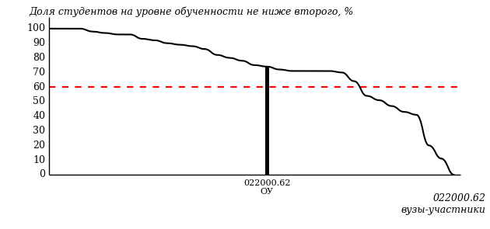
Рисунок3.53 – Диаграмма ранжирования вузов-участников
по показателю «Доля студентов на уровне обученности не ниже второго»

ПРИМЕЧАНИЕ:
Фон вузов-участников не приводится, если количество вузов-участников по данномунаправлению подготовки не превышает 5.

На рисунке 3.53 красной линией показан критерий оценки результатов обучения «60% студентов на уровне обученности не ниже второго».
На диаграмме (рисунок 3.54) представлено распределение студентов вуза направления подготовки022000.62 «Экология и природопользование» по уровням обученности в соответствии с процентом набранных баллов по результатам выполнения ПИМ.

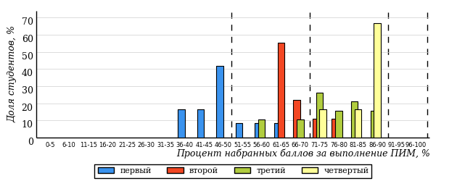
Рисунок3.54 – Распределение результатов тестирования студентоввуза
по уровням обученности в соответствии
с процентом набранных баллов за выполнение ПИМ

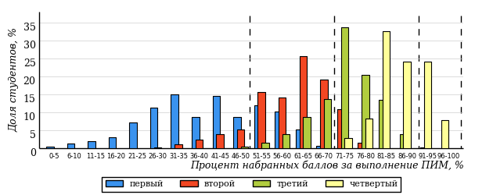
Рисунок 3.55 – Распределение результатов тестирования студентоввузов-участников
по уровням обученности в соответствии
с процентом набранных баллов за выполнение ПИМ

Диаграммы (рисунки 3.54 и 3.55) позволяют провести экспресс-оценку результатов тестирования студентов направления подготовкивуза: сопоставить набранные баллы за выполнение ПИМ с уровнем обученности, а также провести сравнение результатов тестирования студентов вуза по направлению подготовки022000.62 «Экология и природопользование» с результатами по данным показателям этого же направления подготовкивузов-участников.
На оси абсцисс показан процент набранных баллов за выполнение ПИМ и выделена интервальная шкала по данному показателю: [0%;50%),
[50%; 70%), [70%; 90%), [90%; 100%]. Столбцы различного цвета указывают на долю студентов, находящихся соответственно на первом, втором, третьем и четвертом уровнях обученности.

ПРИМЕЧАНИЕ:
Предложенная шкала носит рекомендательный характер и может быть использована как дополнение к построению общего рейтинга результатов тестирования.

    - Направление подготовки030200.62 «Политология»

Результаты тестирования студентов вуза ивузов-участников направления подготовки030200.62 «Политология» по показателю «Доля студентов по проценту набранных баллов за выполнение ПИМ» представленына рисунке 3.56.

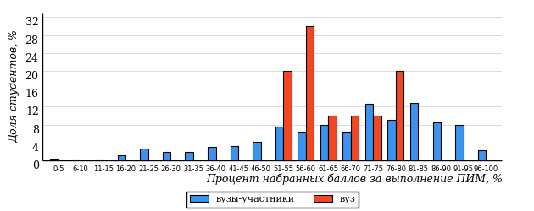
Рисунок3.56 –Распределение результатов тестирования студентоввуза
с наложением на общий результат вузов-участников

Распределение результатов тестирования студентов вуза ивузов-участников по показателю «Доля студентов на уровне обученности не ниже второго» в соответствии с моделью оценки результатов обучения представленона рисунке 3.57.

23%
22%
10%
50%
40%
0%
27%
28%
90%
77%

вуз | вузы-участники

Рисунок 3.57 – Диаграмма распределениярезультатов тестирования студентов

Как видно из рисунка 3.57, доля студентов вуза направления подготовки030200.62 «Политология»на уровне обученности не ниже второго, составляет 90%, адоля студентов вузов-участниковданногонаправления подготовки на уровне обученности не ниже второго – 77%.
На диаграмме (рисунок 3.58) темным столбиком отмечен результатпо показателю «Доля студентов на уровне обученности не ниже второго» для направления подготовки030200.62 «Политология»вуза на фоне вузов – участников ФЭПО-18, реализующих данноенаправление подготовки.
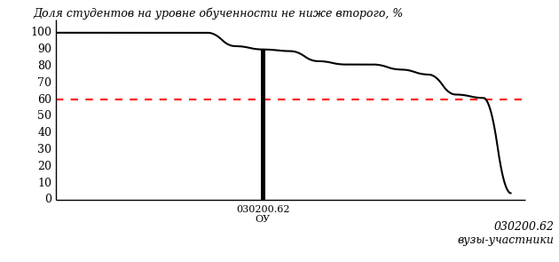
Рисунок3.58 – Диаграмма ранжирования вузов-участников
по показателю «Доля студентов на уровне обученности не ниже второго»

ПРИМЕЧАНИЕ:
Фон вузов-участников не приводится, если количество вузов-участников по данномунаправлению подготовки не превышает 5.

На рисунке 3.58 красной линией показан критерий оценки результатов обучения «60% студентов на уровне обученности не ниже второго».
На диаграмме (рисунок 3.59) представлено распределение студентов вуза направления подготовки030200.62 «Политология» по уровням обученности в соответствии с процентом набранных баллов по результатам выполнения ПИМ.

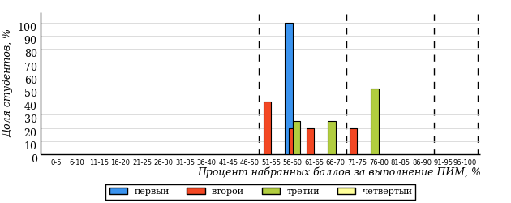
Рисунок3.59 – Распределение результатов тестирования студентоввуза
по уровням обученности в соответствии
с процентом набранных баллов за выполнение ПИМ

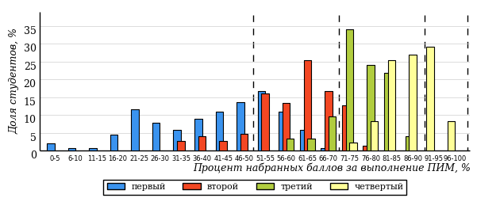
Рисунок 3.60 – Распределение результатов тестирования студентоввузов-участников
по уровням обученности в соответствии
с процентом набранных баллов за выполнение ПИМ

Диаграммы (рисунки 3.59 и 3.60) позволяют провести экспресс-оценку результатов тестирования студентов направления подготовкивуза: сопоставить набранные баллы за выполнение ПИМ с уровнем обученности, а также провести сравнение результатов тестирования студентов вуза по направлению подготовки030200.62 «Политология» с результатами по данным показателям этого же направления подготовкивузов-участников.
На оси абсцисс показан процент набранных баллов за выполнение ПИМ и выделена интервальная шкала по данному показателю: [0%;50%),
[50%; 70%), [70%; 90%), [90%; 100%]. Столбцы различного цвета указывают на долю студентов, находящихся соответственно на первом, втором, третьем и четвертом уровнях обученности.

ПРИМЕЧАНИЕ:
Предложенная шкала носит рекомендательный характер и может быть использована как дополнение к построению общего рейтинга результатов тестирования.

    - Направление подготовки030900.62 «Юриспруденция»

Результаты тестирования студентов вуза ивузов-участников направления подготовки030900.62 «Юриспруденция» по показателю «Доля студентов по проценту набранных баллов за выполнение ПИМ» представленына рисунке 3.61.

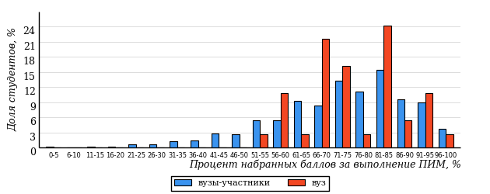
Рисунок3.61 –Распределение результатов тестирования студентоввуза
с наложением на общий результат вузов-участников

Распределение результатов тестирования студентов вуза ивузов-участников по показателю «Доля студентов на уровне обученности не ниже второго» в соответствии с моделью оценки результатов обучения представленона рисунке 3.62.

14%
21%
14%
22%
34%
30%
34%
31%
86%
86%

вуз | вузы-участники

Рисунок 3.62 – Диаграмма распределениярезультатов тестирования студентов

Как видно из рисунка 3.62, доля студентов вуза направления подготовки030900.62 «Юриспруденция»на уровне обученности не ниже второго, составляет 86%, адоля студентов вузов-участниковданногонаправления подготовки на уровне обученности не ниже второго – 86%.
На диаграмме (рисунок 3.63) темным столбиком отмечен результатпо показателю «Доля студентов на уровне обученности не ниже второго» для направления подготовки030900.62 «Юриспруденция»вуза на фоне вузов – участников ФЭПО-18, реализующих данноенаправление подготовки.
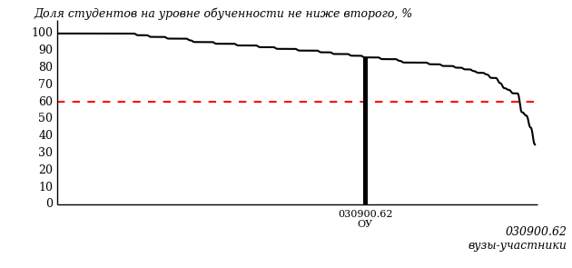
Рисунок3.63 – Диаграмма ранжирования вузов-участников
по показателю «Доля студентов на уровне обученности не ниже второго»

ПРИМЕЧАНИЕ:
Фон вузов-участников не приводится, если количество вузов-участников по данномунаправлению подготовки не превышает 5.

На рисунке 3.63 красной линией показан критерий оценки результатов обучения «60% студентов на уровне обученности не ниже второго».
На диаграмме (рисунок 3.64) представлено распределение студентов вуза направления подготовки030900.62 «Юриспруденция» по уровням обученности в соответствии с процентом набранных баллов по результатам выполнения ПИМ.

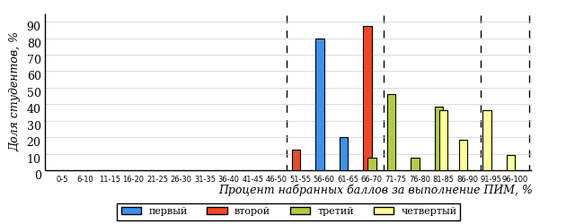
Рисунок3.64 – Распределение результатов тестирования студентоввуза
по уровням обученности в соответствии
с процентом набранных баллов за выполнение ПИМ

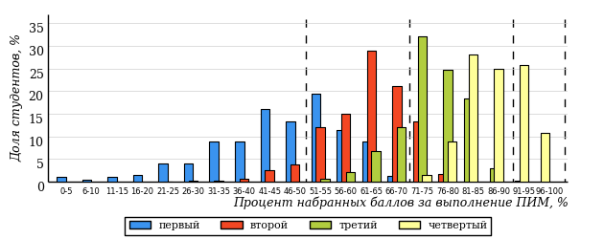
Рисунок 3.65 – Распределение результатов тестирования студентоввузов-участников
по уровням обученности в соответствии
с процентом набранных баллов за выполнение ПИМ

Диаграммы (рисунки 3.64 и 3.65) позволяют провести экспресс-оценку результатов тестирования студентов направления подготовкивуза: сопоставить набранные баллы за выполнение ПИМ с уровнем обученности, а также провести сравнение результатов тестирования студентов вуза по направлению подготовки030900.62 «Юриспруденция» с результатами по данным показателям этого же направления подготовкивузов-участников.
На оси абсцисс показан процент набранных баллов за выполнение ПИМ и выделена интервальная шкала по данному показателю: [0%;50%),
[50%; 70%), [70%; 90%), [90%; 100%]. Столбцы различного цвета указывают на долю студентов, находящихся соответственно на первом, втором, третьем и четвертом уровнях обученности.

ПРИМЕЧАНИЕ:
Предложенная шкала носит рекомендательный характер и может быть использована как дополнение к построению общего рейтинга результатов тестирования.

    - Направление подготовки031003.65 «Судебная экспертиза»

Результаты тестирования студентов вуза ивузов-участников направления подготовки031003.65 «Судебная экспертиза» по показателю «Доля студентов по проценту набранных баллов за выполнение ПИМ» представленына рисунке 3.66.

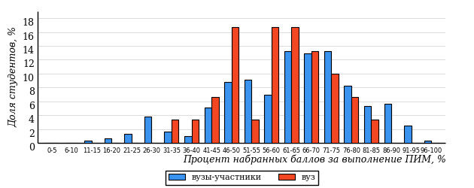
Рисунок3.66 –Распределение результатов тестирования студентоввуза
с наложением на общий результат вузов-участников

Распределение результатов тестирования студентов вуза ивузов-участников по показателю «Доля студентов на уровне обученности не ниже второго» в соответствии с моделью оценки результатов обучения представленона рисунке 3.67.

24%
33%
40%
43%
10%
7%
14%
29%
60%
76%

вуз | вузы-участники

Рисунок 3.67 – Диаграмма распределениярезультатов тестирования студентов

Как видно из рисунка 3.67, доля студентов вуза направления подготовки031003.65 «Судебная экспертиза»на уровне обученности не ниже второго, составляет 60%, адоля студентов вузов-участниковданногонаправления подготовки на уровне обученности не ниже второго – 76%.
На диаграмме (рисунок 3.68) темным столбиком отмечен результатпо показателю «Доля студентов на уровне обученности не ниже второго» для направления подготовки031003.65 «Судебная экспертиза»вуза на фоне вузов – участников ФЭПО-18, реализующих данноенаправление подготовки.
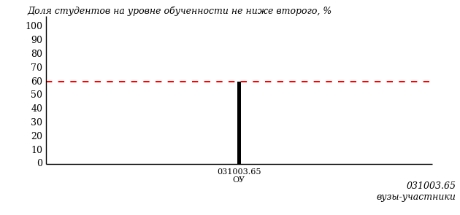
Рисунок3.68 – Диаграмма ранжирования вузов-участников
по показателю «Доля студентов на уровне обученности не ниже второго»

ПРИМЕЧАНИЕ:
Фон вузов-участников не приводится, если количество вузов-участников по данномунаправлению подготовки не превышает 5.

На рисунке 3.68 красной линией показан критерий оценки результатов обучения «60% студентов на уровне обученности не ниже второго».
На диаграмме (рисунок 3.69) представлено распределение студентов вуза направления подготовки031003.65 «Судебная экспертиза» по уровням обученности в соответствии с процентом набранных баллов по результатам выполнения ПИМ.

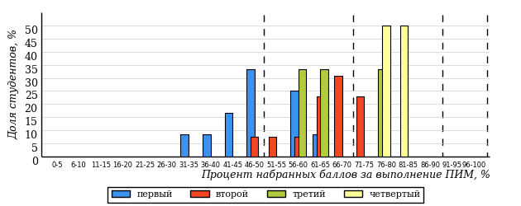
Рисунок3.69 – Распределение результатов тестирования студентоввуза
по уровням обученности в соответствии
с процентом набранных баллов за выполнение ПИМ

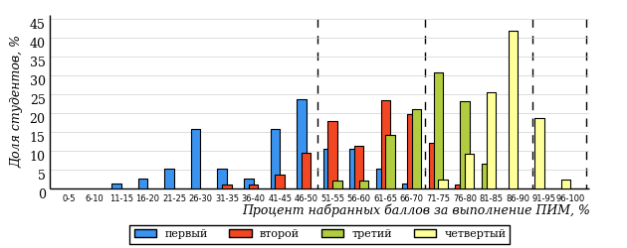
Рисунок 3.70 – Распределение результатов тестирования студентоввузов-участников
по уровням обученности в соответствии
с процентом набранных баллов за выполнение ПИМ

Диаграммы (рисунки 3.69 и 3.70) позволяют провести экспресс-оценку результатов тестирования студентов направления подготовкивуза: сопоставить набранные баллы за выполнение ПИМ с уровнем обученности, а также провести сравнение результатов тестирования студентов вуза по направлению подготовки031003.65 «Судебная экспертиза» с результатами по данным показателям этого же направления подготовкивузов-участников.
На оси абсцисс показан процент набранных баллов за выполнение ПИМ и выделена интервальная шкала по данному показателю: [0%;50%),
[50%; 70%), [70%; 90%), [90%; 100%]. Столбцы различного цвета указывают на долю студентов, находящихся соответственно на первом, втором, третьем и четвертом уровнях обученности.

ПРИМЕЧАНИЕ:
Предложенная шкала носит рекомендательный характер и может быть использована как дополнение к построению общего рейтинга результатов тестирования.

    - Направление подготовки031600.62 «Реклама и связи с общественностью»

Результаты тестирования студентов вуза ивузов-участников направления подготовки031600.62 «Реклама и связи с общественностью» по показателю «Доля студентов по проценту набранных баллов за выполнение ПИМ» представленына рисунке 3.71.

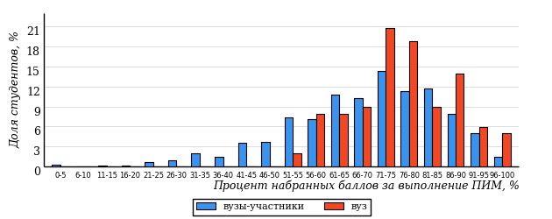
Рисунок3.71 –Распределение результатов тестирования студентоввуза
с наложением на общий результат вузов-участников

Распределение результатов тестирования студентов вуза ивузов-участников по показателю «Доля студентов на уровне обученности не ниже второго» в соответствии с моделью оценки результатов обучения представленона рисунке 3.72.

18%
26%
5%
22%
38%
35%
25%
31%
95%
82%

вуз | вузы-участники

Рисунок 3.72 – Диаграмма распределениярезультатов тестирования студентов

Как видно из рисунка 3.72, доля студентов вуза направления подготовки031600.62 «Реклама и связи с общественностью»на уровне обученности не ниже второго, составляет 95%, адоля студентов вузов-участниковданногонаправления подготовки на уровне обученности не ниже второго – 82%.
На диаграмме (рисунок 3.73) темным столбиком отмечен результатпо показателю «Доля студентов на уровне обученности не ниже второго» для направления подготовки031600.62 «Реклама и связи с общественностью»вуза на фоне вузов – участников ФЭПО-18, реализующих данноенаправление подготовки.
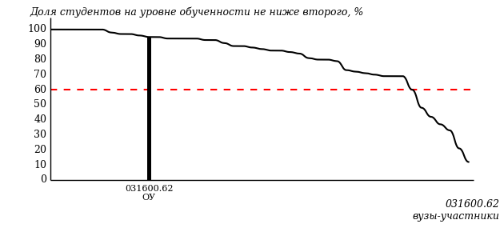
Рисунок3.73 – Диаграмма ранжирования вузов-участников
по показателю «Доля студентов на уровне обученности не ниже второго»

ПРИМЕЧАНИЕ:
Фон вузов-участников не приводится, если количество вузов-участников по данномунаправлению подготовки не превышает 5.

На рисунке 3.73 красной линией показан критерий оценки результатов обучения «60% студентов на уровне обученности не ниже второго».
На диаграмме (рисунок 3.74) представлено распределение студентов вуза направления подготовки031600.62 «Реклама и связи с общественностью» по уровням обученности в соответствии с процентом набранных баллов по результатам выполнения ПИМ.

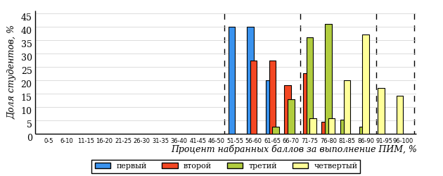
Рисунок3.74 – Распределение результатов тестирования студентоввуза
по уровням обученности в соответствии
с процентом набранных баллов за выполнение ПИМ

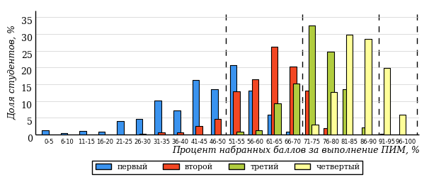
Рисунок 3.75 – Распределение результатов тестирования студентоввузов-участников
по уровням обученности в соответствии
с процентом набранных баллов за выполнение ПИМ

Диаграммы (рисунки 3.74 и 3.75) позволяют провести экспресс-оценку результатов тестирования студентов направления подготовкивуза: сопоставить набранные баллы за выполнение ПИМ с уровнем обученности, а также провести сравнение результатов тестирования студентов вуза по направлению подготовки031600.62 «Реклама и связи с общественностью» с результатами по данным показателям этого же направления подготовкивузов-участников.
На оси абсцисс показан процент набранных баллов за выполнение ПИМ и выделена интервальная шкала по данному показателю: [0%;50%),
[50%; 70%), [70%; 90%), [90%; 100%]. Столбцы различного цвета указывают на долю студентов, находящихся соответственно на первом, втором, третьем и четвертом уровнях обученности.

ПРИМЕЧАНИЕ:
Предложенная шкала носит рекомендательный характер и может быть использована как дополнение к построению общего рейтинга результатов тестирования.

    - Направление подготовки032700.62 «Филология»

Результаты тестирования студентов вуза ивузов-участников направления подготовки032700.62 «Филология» по показателю «Доля студентов по проценту набранных баллов за выполнение ПИМ» представленына рисунке 3.76.

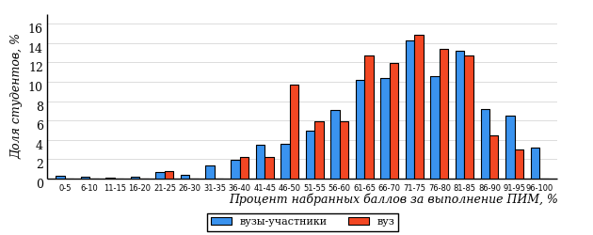
Рисунок3.76 –Распределение результатов тестирования студентоввуза
с наложением на общий результат вузов-участников

Распределение результатов тестирования студентов вуза ивузов-участников по показателю «Доля студентов на уровне обученности не ниже второго» в соответствии с моделью оценки результатов обучения представленона рисунке 3.77.

16%
24%
22%
28%
27%
23%
29%
31%
78%
84%

вуз | вузы-участники

Рисунок 3.77 – Диаграмма распределениярезультатов тестирования студентов

Как видно из рисунка 3.77, доля студентов вуза направления подготовки032700.62 «Филология»на уровне обученности не ниже второго, составляет 78%, адоля студентов вузов-участниковданногонаправления подготовки на уровне обученности не ниже второго – 84%.
На диаграмме (рисунок 3.78) темным столбиком отмечен результатпо показателю «Доля студентов на уровне обученности не ниже второго» для направления подготовки032700.62 «Филология»вуза на фоне вузов – участников ФЭПО-18, реализующих данноенаправление подготовки.
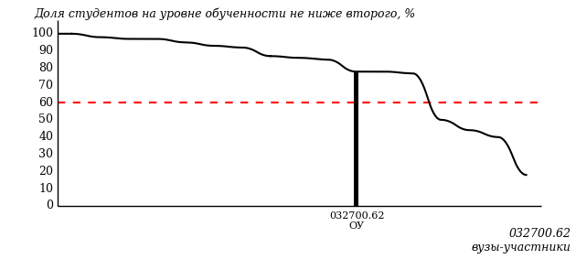
Рисунок3.78 – Диаграмма ранжирования вузов-участников
по показателю «Доля студентов на уровне обученности не ниже второго»

ПРИМЕЧАНИЕ:
Фон вузов-участников не приводится, если количество вузов-участников по данномунаправлению подготовки не превышает 5.

На рисунке 3.78 красной линией показан критерий оценки результатов обучения «60% студентов на уровне обученности не ниже второго».
На диаграмме (рисунок 3.79) представлено распределение студентов вуза направления подготовки032700.62 «Филология» по уровням обученности в соответствии с процентом набранных баллов по результатам выполнения ПИМ.

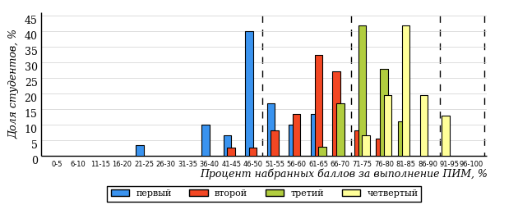
Рисунок3.79 – Распределение результатов тестирования студентоввуза
по уровням обученности в соответствии
с процентом набранных баллов за выполнение ПИМ

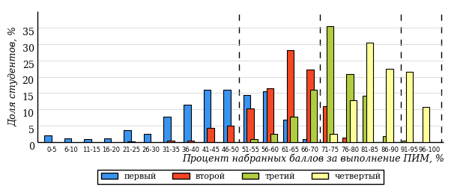
Рисунок 3.80 – Распределение результатов тестирования студентоввузов-участников
по уровням обученности в соответствии
с процентом набранных баллов за выполнение ПИМ

Диаграммы (рисунки 3.79 и 3.80) позволяют провести экспресс-оценку результатов тестирования студентов направления подготовкивуза: сопоставить набранные баллы за выполнение ПИМ с уровнем обученности, а также провести сравнение результатов тестирования студентов вуза по направлению подготовки032700.62 «Филология» с результатами по данным показателям этого же направления подготовкивузов-участников.
На оси абсцисс показан процент набранных баллов за выполнение ПИМ и выделена интервальная шкала по данному показателю: [0%;50%),
[50%; 70%), [70%; 90%), [90%; 100%]. Столбцы различного цвета указывают на долю студентов, находящихся соответственно на первом, втором, третьем и четвертом уровнях обученности.

ПРИМЕЧАНИЕ:
Предложенная шкала носит рекомендательный характер и может быть использована как дополнение к построению общего рейтинга результатов тестирования.

    - Направление подготовки033000.62 «Культурология»

Результаты тестирования студентов вуза ивузов-участников направления подготовки033000.62 «Культурология» по показателю «Доля студентов по проценту набранных баллов за выполнение ПИМ» представленына рисунке 3.81.

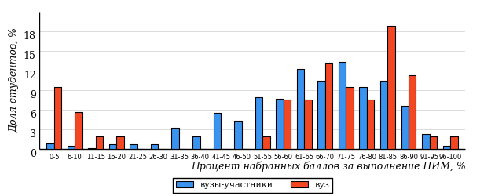
Рисунок3.81 –Распределение результатов тестирования студентоввуза
с наложением на общий результат вузов-участников

Распределение результатов тестирования студентов вуза ивузов-участников по показателю «Доля студентов на уровне обученности не ниже второго» в соответствии с моделью оценки результатов обучения представленона рисунке 3.82.

27%
26%
25%
19%
25%
31%
19%
28%
75%
73%

вуз | вузы-участники

Рисунок 3.82 – Диаграмма распределениярезультатов тестирования студентов

Как видно из рисунка 3.82, доля студентов вуза направления подготовки033000.62 «Культурология»на уровне обученности не ниже второго, составляет 75%, адоля студентов вузов-участниковданногонаправления подготовки на уровне обученности не ниже второго – 73%.
На диаграмме (рисунок 3.83) темным столбиком отмечен результатпо показателю «Доля студентов на уровне обученности не ниже второго» для направления подготовки033000.62 «Культурология»вуза на фоне вузов – участников ФЭПО-18, реализующих данноенаправление подготовки.
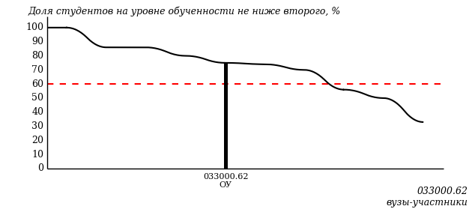
Рисунок3.83 – Диаграмма ранжирования вузов-участников
по показателю «Доля студентов на уровне обученности не ниже второго»

ПРИМЕЧАНИЕ:
Фон вузов-участников не приводится, если количество вузов-участников по данномунаправлению подготовки не превышает 5.

На рисунке 3.83 красной линией показан критерий оценки результатов обучения «60% студентов на уровне обученности не ниже второго».
На диаграмме (рисунок 3.84) представлено распределение студентов вуза направления подготовки033000.62 «Культурология» по уровням обученности в соответствии с процентом набранных баллов по результатам выполнения ПИМ.

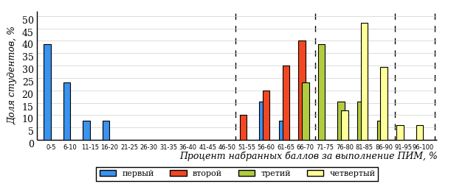
Рисунок3.84 – Распределение результатов тестирования студентоввуза
по уровням обученности в соответствии
с процентом набранных баллов за выполнение ПИМ

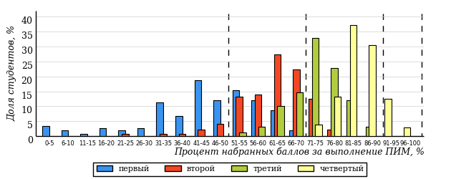
Рисунок 3.85 – Распределение результатов тестирования студентоввузов-участников
по уровням обученности в соответствии
с процентом набранных баллов за выполнение ПИМ

Диаграммы (рисунки 3.84 и 3.85) позволяют провести экспресс-оценку результатов тестирования студентов направления подготовкивуза: сопоставить набранные баллы за выполнение ПИМ с уровнем обученности, а также провести сравнение результатов тестирования студентов вуза по направлению подготовки033000.62 «Культурология» с результатами по данным показателям этого же направления подготовкивузов-участников.
На оси абсцисс показан процент набранных баллов за выполнение ПИМ и выделена интервальная шкала по данному показателю: [0%;50%),
[50%; 70%), [70%; 90%), [90%; 100%]. Столбцы различного цвета указывают на долю студентов, находящихся соответственно на первом, втором, третьем и четвертом уровнях обученности.

ПРИМЕЧАНИЕ:
Предложенная шкала носит рекомендательный характер и может быть использована как дополнение к построению общего рейтинга результатов тестирования.

    - Направление подготовки034700.62 «Документоведение и архивоведение»

Результаты тестирования студентов вуза ивузов-участников направления подготовки034700.62 «Документоведение и архивоведение» по показателю «Доля студентов по проценту набранных баллов за выполнение ПИМ» представленына рисунке 3.86.

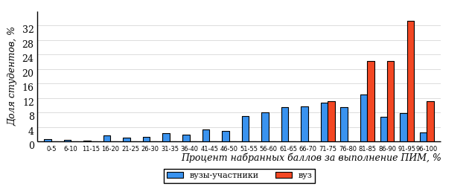
Рисунок3.86 –Распределение результатов тестирования студентоввуза
с наложением на общий результат вузов-участников

Распределение результатов тестирования студентов вуза ивузов-участников по показателю «Доля студентов на уровне обученности не ниже второго» в соответствии с моделью оценки результатов обучения представленона рисунке 3.87.

23%
21%
0%
0%
22%
78%
29%
27%
100%
77%

вуз | вузы-участники

Рисунок 3.87 – Диаграмма распределениярезультатов тестирования студентов

Как видно из рисунка 3.87, доля студентов вуза направления подготовки034700.62 «Документоведение и архивоведение»на уровне обученности не ниже второго, составляет 100%, адоля студентов вузов-участниковданногонаправления подготовки на уровне обученности не ниже второго – 77%.
На диаграмме (рисунок 3.88) темным столбиком отмечен результатпо показателю «Доля студентов на уровне обученности не ниже второго» для направления подготовки034700.62 «Документоведение и архивоведение»вуза на фоне вузов – участников ФЭПО-18, реализующих данноенаправление подготовки.
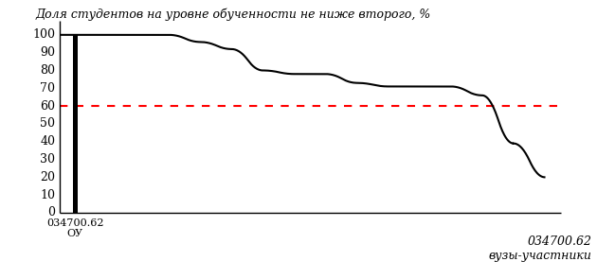
Рисунок3.88 – Диаграмма ранжирования вузов-участников
по показателю «Доля студентов на уровне обученности не ниже второго»

ПРИМЕЧАНИЕ:
Фон вузов-участников не приводится, если количество вузов-участников по данномунаправлению подготовки не превышает 5.

На рисунке 3.88 красной линией показан критерий оценки результатов обучения «60% студентов на уровне обученности не ниже второго».
На диаграмме (рисунок 3.89) представлено распределение студентов вуза направления подготовки034700.62 «Документоведение и архивоведение» по уровням обученности в соответствии с процентом набранных баллов по результатам выполнения ПИМ.

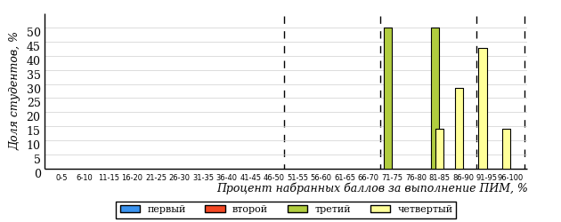
Рисунок3.89 – Распределение результатов тестирования студентоввуза
по уровням обученности в соответствии
с процентом набранных баллов за выполнение ПИМ

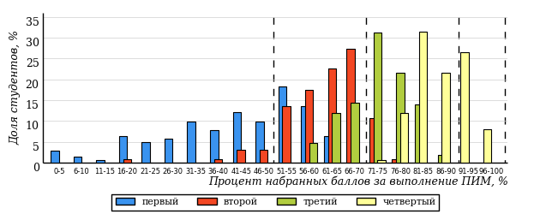
Рисунок 3.90 – Распределение результатов тестирования студентоввузов-участников
по уровням обученности в соответствии
с процентом набранных баллов за выполнение ПИМ

Диаграммы (рисунки 3.89 и 3.90) позволяют провести экспресс-оценку результатов тестирования студентов направления подготовкивуза: сопоставить набранные баллы за выполнение ПИМ с уровнем обученности, а также провести сравнение результатов тестирования студентов вуза по направлению подготовки034700.62 «Документоведение и архивоведение» с результатами по данным показателям этого же направления подготовкивузов-участников.
На оси абсцисс показан процент набранных баллов за выполнение ПИМ и выделена интервальная шкала по данному показателю: [0%;50%),
[50%; 70%), [70%; 90%), [90%; 100%]. Столбцы различного цвета указывают на долю студентов, находящихся соответственно на первом, втором, третьем и четвертом уровнях обученности.

ПРИМЕЧАНИЕ:
Предложенная шкала носит рекомендательный характер и может быть использована как дополнение к построению общего рейтинга результатов тестирования.

    - Направление подготовки035000.62 «Издательское дело»

Результаты тестирования студентов вуза ивузов-участников направления подготовки035000.62 «Издательское дело» по показателю «Доля студентов по проценту набранных баллов за выполнение ПИМ» представленына рисунке 3.91.

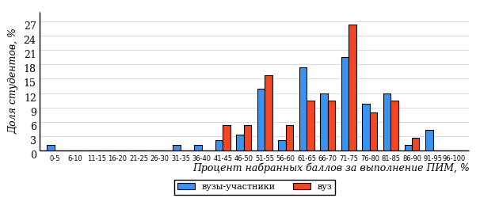
Рисунок3.91 –Распределение результатов тестирования студентоввуза
с наложением на общий результат вузов-участников

Распределение результатов тестирования студентов вуза ивузов-участников по показателю «Доля студентов на уровне обученности не ниже второго» в соответствии с моделью оценки результатов обучения представленона рисунке 3.92.

16%
30%
24%
26%
39%
11%
18%
36%
76%
84%

вуз | вузы-участники

Рисунок 3.92 – Диаграмма распределениярезультатов тестирования студентов

Как видно из рисунка 3.92, доля студентов вуза направления подготовки035000.62 «Издательское дело»на уровне обученности не ниже второго, составляет 76%, адоля студентов вузов-участниковданногонаправления подготовки на уровне обученности не ниже второго – 84%.
На диаграмме (рисунок 3.93) темным столбиком отмечен результатпо показателю «Доля студентов на уровне обученности не ниже второго» для направления подготовки035000.62 «Издательское дело»вуза на фоне вузов – участников ФЭПО-18, реализующих данноенаправление подготовки.
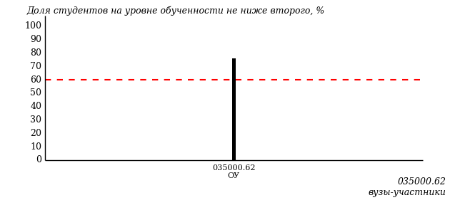
Рисунок3.93 – Диаграмма ранжирования вузов-участников
по показателю «Доля студентов на уровне обученности не ниже второго»

ПРИМЕЧАНИЕ:
Фон вузов-участников не приводится, если количество вузов-участников по данномунаправлению подготовки не превышает 5.

На рисунке 3.93 красной линией показан критерий оценки результатов обучения «60% студентов на уровне обученности не ниже второго».
На диаграмме (рисунок 3.94) представлено распределение студентов вуза направления подготовки035000.62 «Издательское дело» по уровням обученности в соответствии с процентом набранных баллов по результатам выполнения ПИМ.

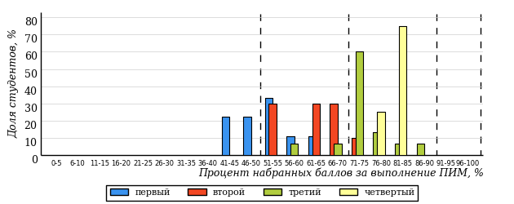
Рисунок3.94 – Распределение результатов тестирования студентоввуза
по уровням обученности в соответствии
с процентом набранных баллов за выполнение ПИМ

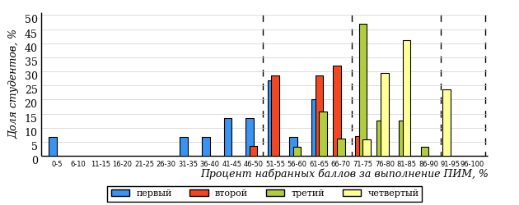
Рисунок 3.95 – Распределение результатов тестирования студентоввузов-участников
по уровням обученности в соответствии
с процентом набранных баллов за выполнение ПИМ

Диаграммы (рисунки 3.94 и 3.95) позволяют провести экспресс-оценку результатов тестирования студентов направления подготовкивуза: сопоставить набранные баллы за выполнение ПИМ с уровнем обученности, а также провести сравнение результатов тестирования студентов вуза по направлению подготовки035000.62 «Издательское дело» с результатами по данным показателям этого же направления подготовкивузов-участников.
На оси абсцисс показан процент набранных баллов за выполнение ПИМ и выделена интервальная шкала по данному показателю: [0%;50%),
[50%; 70%), [70%; 90%), [90%; 100%]. Столбцы различного цвета указывают на долю студентов, находящихся соответственно на первом, втором, третьем и четвертом уровнях обученности.

ПРИМЕЧАНИЕ:
Предложенная шкала носит рекомендательный характер и может быть использована как дополнение к построению общего рейтинга результатов тестирования.

    - Направление подготовки035700.62 «Лингвистика»

Результаты тестирования студентов вуза ивузов-участников направления подготовки035700.62 «Лингвистика» по показателю «Доля студентов по проценту набранных баллов за выполнение ПИМ» представленына рисунке 3.96.

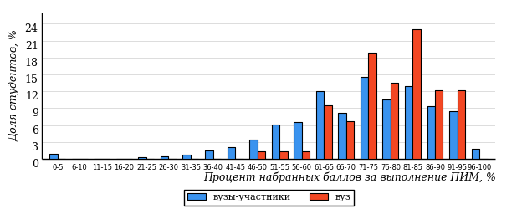
Рисунок3.96 –Распределение результатов тестирования студентоввуза
с наложением на общий результат вузов-участников

Распределение результатов тестирования студентов вуза ивузов-участников по показателю «Доля студентов на уровне обученности не ниже второго» в соответствии с моделью оценки результатов обучения представленона рисунке 3.97.

15%
24%
1%
16%
34%
49%
31%
30%
99%
85%

вуз | вузы-участники

Рисунок 3.97 – Диаграмма распределениярезультатов тестирования студентов

Как видно из рисунка 3.97, доля студентов вуза направления подготовки035700.62 «Лингвистика»на уровне обученности не ниже второго, составляет 99%, адоля студентов вузов-участниковданногонаправления подготовки на уровне обученности не ниже второго – 85%.
На диаграмме (рисунок 3.98) темным столбиком отмечен результатпо показателю «Доля студентов на уровне обученности не ниже второго» для направления подготовки035700.62 «Лингвистика»вуза на фоне вузов – участников ФЭПО-18, реализующих данноенаправление подготовки.
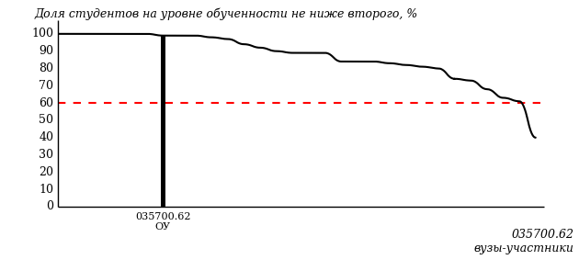
Рисунок3.98 – Диаграмма ранжирования вузов-участников
по показателю «Доля студентов на уровне обученности не ниже второго»

ПРИМЕЧАНИЕ:
Фон вузов-участников не приводится, если количество вузов-участников по данномунаправлению подготовки не превышает 5.

На рисунке 3.98 красной линией показан критерий оценки результатов обучения «60% студентов на уровне обученности не ниже второго».
На диаграмме (рисунок 3.99) представлено распределение студентов вуза направления подготовки035700.62 «Лингвистика» по уровням обученности в соответствии с процентом набранных баллов по результатам выполнения ПИМ.

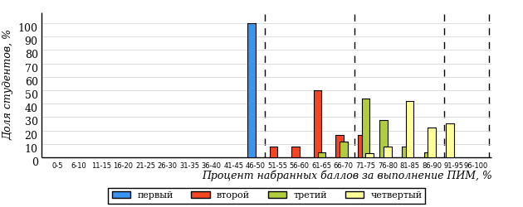
Рисунок3.99 – Распределение результатов тестирования студентоввуза
по уровням обученности в соответствии
с процентом набранных баллов за выполнение ПИМ

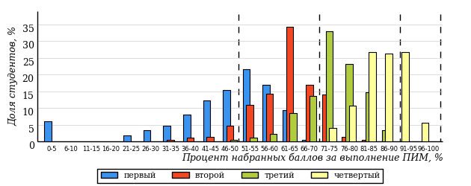
Рисунок 3.100 – Распределение результатов тестирования студентоввузов-участников
по уровням обученности в соответствии
с процентом набранных баллов за выполнение ПИМ

Диаграммы (рисунки 3.99 и 3.100) позволяют провести экспресс-оценку результатов тестирования студентов направления подготовкивуза: сопоставить набранные баллы за выполнение ПИМ с уровнем обученности, а также провести сравнение результатов тестирования студентов вуза по направлению подготовки035700.62 «Лингвистика» с результатами по данным показателям этого же направления подготовкивузов-участников.
На оси абсцисс показан процент набранных баллов за выполнение ПИМ и выделена интервальная шкала по данному показателю: [0%;50%),
[50%; 70%), [70%; 90%), [90%; 100%]. Столбцы различного цвета указывают на долю студентов, находящихся соответственно на первом, втором, третьем и четвертом уровнях обученности.

ПРИМЕЧАНИЕ:
Предложенная шкала носит рекомендательный характер и может быть использована как дополнение к построению общего рейтинга результатов тестирования.

    - Направление подготовки040700.62 «Организация работы с молодежью»

Результаты тестирования студентов вуза ивузов-участников направления подготовки040700.62 «Организация работы с молодежью» по показателю «Доля студентов по проценту набранных баллов за выполнение ПИМ» представленына рисунке 3.101.

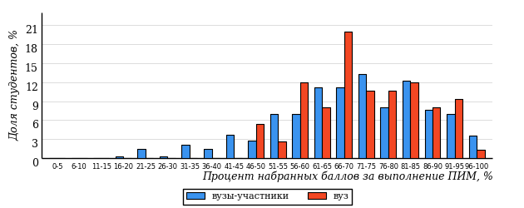
Рисунок3.101 –Распределение результатов тестирования студентоввуза
с наложением на общий результат вузов-участников

Распределение результатов тестирования студентов вуза ивузов-участников по показателю «Доля студентов на уровне обученности не ниже второго» в соответствии с моделью оценки результатов обучения представленона рисунке 3.102.

19%
23%
15%
28%
24%
33%
28%
30%
85%
81%

вуз | вузы-участники

Рисунок 3.102 – Диаграмма распределениярезультатов тестирования студентов

Как видно из рисунка 3.102, доля студентов вуза направления подготовки040700.62 «Организация работы с молодежью»на уровне обученности не ниже второго, составляет 85%, адоля студентов вузов-участниковданногонаправления подготовки на уровне обученности не ниже второго – 81%.
На диаграмме (рисунок 3.103) темным столбиком отмечен результатпо показателю «Доля студентов на уровне обученности не ниже второго» для направления подготовки040700.62 «Организация работы с молодежью»вуза на фоне вузов – участников ФЭПО-18, реализующих данноенаправление подготовки.
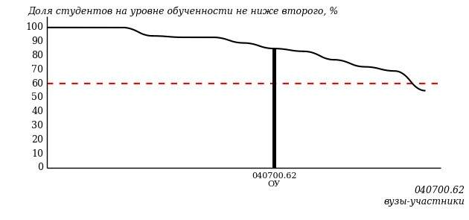
Рисунок3.103 – Диаграмма ранжирования вузов-участников
по показателю «Доля студентов на уровне обученности не ниже второго»

ПРИМЕЧАНИЕ:
Фон вузов-участников не приводится, если количество вузов-участников по данномунаправлению подготовки не превышает 5.

На рисунке 3.103 красной линией показан критерий оценки результатов обучения «60% студентов на уровне обученности не ниже второго».
На диаграмме (рисунок 3.104) представлено распределение студентов вуза направления подготовки040700.62 «Организация работы с молодежью» по уровням обученности в соответствии с процентом набранных баллов по результатам выполнения ПИМ.

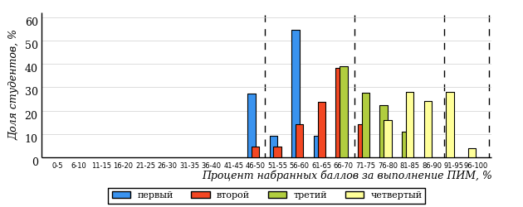
Рисунок3.104 – Распределение результатов тестирования студентоввуза
по уровням обученности в соответствии
с процентом набранных баллов за выполнение ПИМ

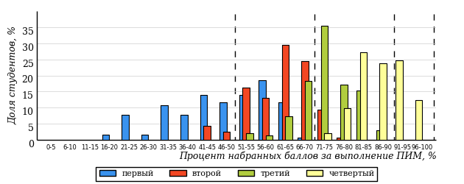
Рисунок 3.105 – Распределение результатов тестирования студентоввузов-участников
по уровням обученности в соответствии
с процентом набранных баллов за выполнение ПИМ

Диаграммы (рисунки 3.104 и 3.105) позволяют провести экспресс-оценку результатов тестирования студентов направления подготовкивуза: сопоставить набранные баллы за выполнение ПИМ с уровнем обученности, а также провести сравнение результатов тестирования студентов вуза по направлению подготовки040700.62 «Организация работы с молодежью» с результатами по данным показателям этого же направления подготовкивузов-участников.
На оси абсцисс показан процент набранных баллов за выполнение ПИМ и выделена интервальная шкала по данному показателю: [0%;50%),
[50%; 70%), [70%; 90%), [90%; 100%]. Столбцы различного цвета указывают на долю студентов, находящихся соответственно на первом, втором, третьем и четвертом уровнях обученности.

ПРИМЕЧАНИЕ:
Предложенная шкала носит рекомендательный характер и может быть использована как дополнение к построению общего рейтинга результатов тестирования.

    - Направление подготовки072500.62 «Дизайн»

Результаты тестирования студентов вуза ивузов-участников направления подготовки072500.62 «Дизайн» по показателю «Доля студентов по проценту набранных баллов за выполнение ПИМ» представленына рисунке 3.106.

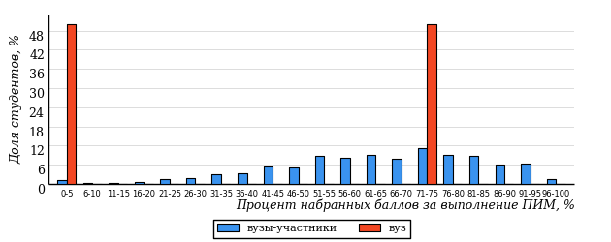
Рисунок3.106 –Распределение результатов тестирования студентоввуза
с наложением на общий результат вузов-участников

Распределение результатов тестирования студентов вуза ивузов-участников по показателю «Доля студентов на уровне обученности не ниже второго» в соответствии с моделью оценки результатов обучения представленона рисунке 3.107.

30%
24%
50%
50%
0%
0%
23%
23%
50%
70%

вуз | вузы-участники

Рисунок 3.107 – Диаграмма распределениярезультатов тестирования студентов

Как видно из рисунка 3.107, доля студентов вуза направления подготовки072500.62 «Дизайн»на уровне обученности не ниже второго, составляет 50%, адоля студентов вузов-участниковданногонаправления подготовки на уровне обученности не ниже второго – 70%.
На диаграмме (рисунок 3.108) темным столбиком отмечен результатпо показателю «Доля студентов на уровне обученности не ниже второго» для направления подготовки072500.62 «Дизайн»вуза на фоне вузов – участников ФЭПО-18, реализующих данноенаправление подготовки.
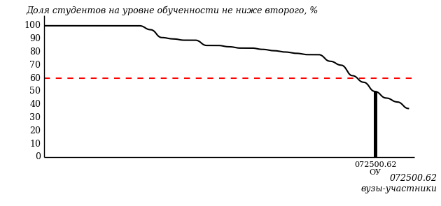
Рисунок3.108 – Диаграмма ранжирования вузов-участников
по показателю «Доля студентов на уровне обученности не ниже второго»

ПРИМЕЧАНИЕ:
Фон вузов-участников не приводится, если количество вузов-участников по данномунаправлению подготовки не превышает 5.

На рисунке 3.108 красной линией показан критерий оценки результатов обучения «60% студентов на уровне обученности не ниже второго».
На диаграмме (рисунок 3.109) представлено распределение студентов вуза направления подготовки072500.62 «Дизайн» по уровням обученности в соответствии с процентом набранных баллов по результатам выполнения ПИМ.

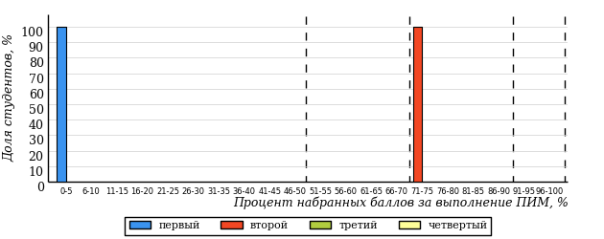
Рисунок3.109 – Распределение результатов тестирования студентоввуза
по уровням обученности в соответствии
с процентом набранных баллов за выполнение ПИМ

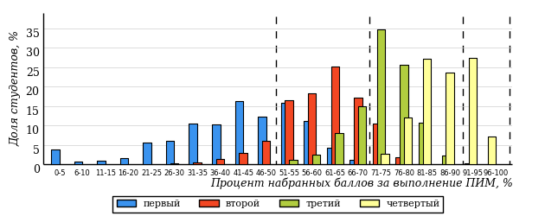
Рисунок 3.110 – Распределение результатов тестирования студентоввузов-участников
по уровням обученности в соответствии
с процентом набранных баллов за выполнение ПИМ

Диаграммы (рисунки 3.109 и 3.110) позволяют провести экспресс-оценку результатов тестирования студентов направления подготовкивуза: сопоставить набранные баллы за выполнение ПИМ с уровнем обученности, а также провести сравнение результатов тестирования студентов вуза по направлению подготовки072500.62 «Дизайн» с результатами по данным показателям этого же направления подготовкивузов-участников.
На оси абсцисс показан процент набранных баллов за выполнение ПИМ и выделена интервальная шкала по данному показателю: [0%;50%),
[50%; 70%), [70%; 90%), [90%; 100%]. Столбцы различного цвета указывают на долю студентов, находящихся соответственно на первом, втором, третьем и четвертом уровнях обученности.

ПРИМЕЧАНИЕ:
Предложенная шкала носит рекомендательный характер и может быть использована как дополнение к построению общего рейтинга результатов тестирования.

    - Направление подготовки080100.62 «Экономика»

Результаты тестирования студентов вуза ивузов-участников направления подготовки080100.62 «Экономика» по показателю «Доля студентов по проценту набранных баллов за выполнение ПИМ» представленына рисунке 3.111.

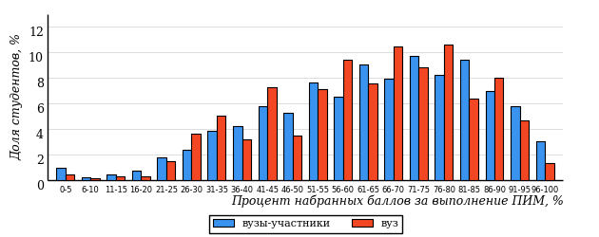
Рисунок3.111 –Распределение результатов тестирования студентоввуза
с наложением на общий результат вузов-участников

Распределение результатов тестирования студентов вуза ивузов-участников по показателю «Доля студентов на уровне обученности не ниже второго» в соответствии с моделью оценки результатов обучения представленона рисунке 3.112.

25%
26%
30%
25%
24%
21%
21%
28%
70%
75%

вуз | вузы-участники

Рисунок 3.112 – Диаграмма распределениярезультатов тестирования студентов

Как видно из рисунка 3.112, доля студентов вуза направления подготовки080100.62 «Экономика»на уровне обученности не ниже второго, составляет 70%, адоля студентов вузов-участниковданногонаправления подготовки на уровне обученности не ниже второго – 75%.
На диаграмме (рисунок 3.113) темным столбиком отмечен результатпо показателю «Доля студентов на уровне обученности не ниже второго» для направления подготовки080100.62 «Экономика»вуза на фоне вузов – участников ФЭПО-18, реализующих данноенаправление подготовки.
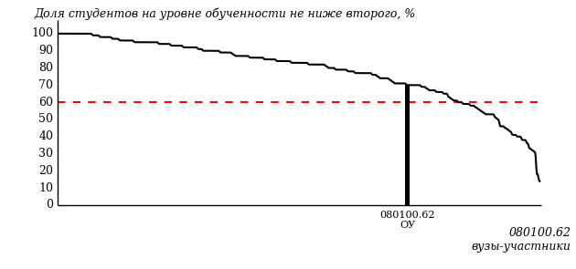
Рисунок3.113 – Диаграмма ранжирования вузов-участников
по показателю «Доля студентов на уровне обученности не ниже второго»

ПРИМЕЧАНИЕ:
Фон вузов-участников не приводится, если количество вузов-участников по данномунаправлению подготовки не превышает 5.

На рисунке 3.113 красной линией показан критерий оценки результатов обучения «60% студентов на уровне обученности не ниже второго».
На диаграмме (рисунок 3.114) представлено распределение студентов вуза направления подготовки080100.62 «Экономика» по уровням обученности в соответствии с процентом набранных баллов по результатам выполнения ПИМ.

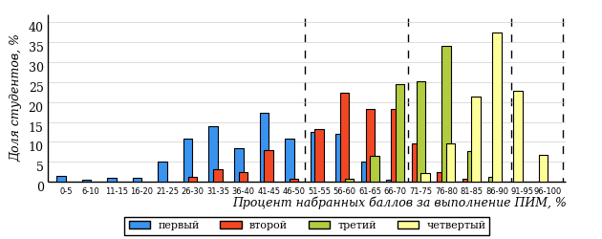
Рисунок3.114 – Распределение результатов тестирования студентоввуза
по уровням обученности в соответствии
с процентом набранных баллов за выполнение ПИМ

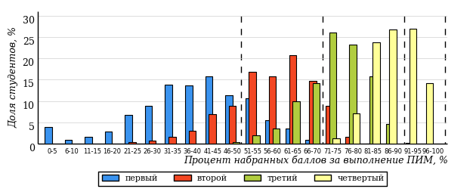
Рисунок 3.115 – Распределение результатов тестирования студентоввузов-участников
по уровням обученности в соответствии
с процентом набранных баллов за выполнение ПИМ

Диаграммы (рисунки 3.114 и 3.115) позволяют провести экспресс-оценку результатов тестирования студентов направления подготовкивуза: сопоставить набранные баллы за выполнение ПИМ с уровнем обученности, а также провести сравнение результатов тестирования студентов вуза по направлению подготовки080100.62 «Экономика» с результатами по данным показателям этого же направления подготовкивузов-участников.
На оси абсцисс показан процент набранных баллов за выполнение ПИМ и выделена интервальная шкала по данному показателю: [0%;50%),
[50%; 70%), [70%; 90%), [90%; 100%]. Столбцы различного цвета указывают на долю студентов, находящихся соответственно на первом, втором, третьем и четвертом уровнях обученности.

ПРИМЕЧАНИЕ:
Предложенная шкала носит рекомендательный характер и может быть использована как дополнение к построению общего рейтинга результатов тестирования.

    - Направление подготовки080200.62 «Менеджмент»

Результаты тестирования студентов вуза ивузов-участников направления подготовки080200.62 «Менеджмент» по показателю «Доля студентов по проценту набранных баллов за выполнение ПИМ» представленына рисунке 3.116.

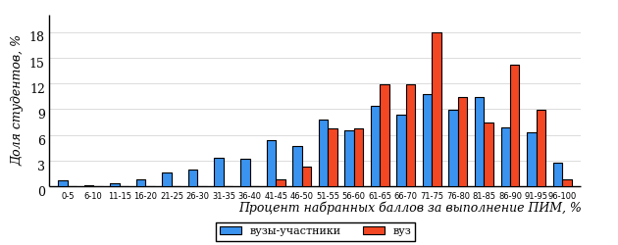
Рисунок3.116 –Распределение результатов тестирования студентоввуза
с наложением на общий результат вузов-участников

Распределение результатов тестирования студентов вуза ивузов-участников по показателю «Доля студентов на уровне обученности не ниже второго» в соответствии с моделью оценки результатов обучения представленона рисунке 3.117.

23%
25%
10%
33%
27%
30%
23%
29%
90%
77%

вуз | вузы-участники

Рисунок 3.117 – Диаграмма распределениярезультатов тестирования студентов

Как видно из рисунка 3.117, доля студентов вуза направления подготовки080200.62 «Менеджмент»на уровне обученности не ниже второго, составляет 90%, адоля студентов вузов-участниковданногонаправления подготовки на уровне обученности не ниже второго – 77%.
На диаграмме (рисунок 3.118) темным столбиком отмечен результатпо показателю «Доля студентов на уровне обученности не ниже второго» для направления подготовки080200.62 «Менеджмент»вуза на фоне вузов – участников ФЭПО-18, реализующих данноенаправление подготовки.
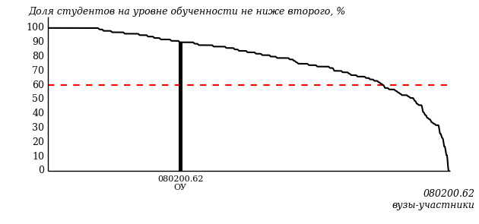
Рисунок3.118 – Диаграмма ранжирования вузов-участников
по показателю «Доля студентов на уровне обученности не ниже второго»

ПРИМЕЧАНИЕ:
Фон вузов-участников не приводится, если количество вузов-участников по данномунаправлению подготовки не превышает 5.

На рисунке 3.118 красной линией показан критерий оценки результатов обучения «60% студентов на уровне обученности не ниже второго».
На диаграмме (рисунок 3.119) представлено распределение студентов вуза направления подготовки080200.62 «Менеджмент» по уровням обученности в соответствии с процентом набранных баллов по результатам выполнения ПИМ.

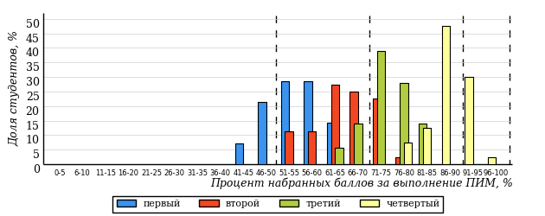
Рисунок3.119 – Распределение результатов тестирования студентоввуза
по уровням обученности в соответствии
с процентом набранных баллов за выполнение ПИМ

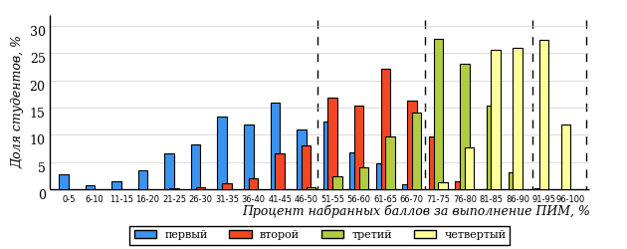
Рисунок 3.120 – Распределение результатов тестирования студентоввузов-участников
по уровням обученности в соответствии
с процентом набранных баллов за выполнение ПИМ

Диаграммы (рисунки 3.119 и 3.120) позволяют провести экспресс-оценку результатов тестирования студентов направления подготовкивуза: сопоставить набранные баллы за выполнение ПИМ с уровнем обученности, а также провести сравнение результатов тестирования студентов вуза по направлению подготовки080200.62 «Менеджмент» с результатами по данным показателям этого же направления подготовкивузов-участников.
На оси абсцисс показан процент набранных баллов за выполнение ПИМ и выделена интервальная шкала по данному показателю: [0%;50%),
[50%; 70%), [70%; 90%), [90%; 100%]. Столбцы различного цвета указывают на долю студентов, находящихся соответственно на первом, втором, третьем и четвертом уровнях обученности.

ПРИМЕЧАНИЕ:
Предложенная шкала носит рекомендательный характер и может быть использована как дополнение к построению общего рейтинга результатов тестирования.

    - Направление подготовки080400.62 «Управление персоналом»

Результаты тестирования студентов вуза ивузов-участников направления подготовки080400.62 «Управление персоналом» по показателю «Доля студентов по проценту набранных баллов за выполнение ПИМ» представленына рисунке 3.121.

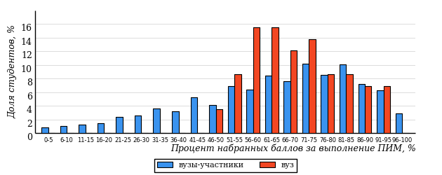
Рисунок3.121 –Распределение результатов тестирования студентоввуза
с наложением на общий результат вузов-участников

Распределение результатов тестирования студентов вуза ивузов-участников по показателю «Доля студентов на уровне обученности не ниже второго» в соответствии с моделью оценки результатов обучения представленона рисунке 3.122.

27%
24%
17%
36%
26%
21%
23%
26%
83%
73%

вуз | вузы-участники

Рисунок 3.122 – Диаграмма распределениярезультатов тестирования студентов

Как видно из рисунка 3.122, доля студентов вуза направления подготовки080400.62 «Управление персоналом»на уровне обученности не ниже второго, составляет 83%, адоля студентов вузов-участниковданногонаправления подготовки на уровне обученности не ниже второго – 73%.
На диаграмме (рисунок 3.123) темным столбиком отмечен результатпо показателю «Доля студентов на уровне обученности не ниже второго» для направления подготовки080400.62 «Управление персоналом»вуза на фоне вузов – участников ФЭПО-18, реализующих данноенаправление подготовки.
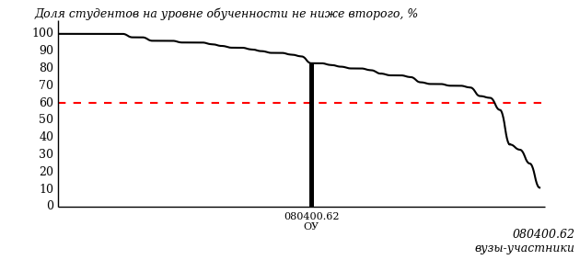
Рисунок3.123 – Диаграмма ранжирования вузов-участников
по показателю «Доля студентов на уровне обученности не ниже второго»

ПРИМЕЧАНИЕ:
Фон вузов-участников не приводится, если количество вузов-участников по данномунаправлению подготовки не превышает 5.

На рисунке 3.123 красной линией показан критерий оценки результатов обучения «60% студентов на уровне обученности не ниже второго».
На диаграмме (рисунок 3.124) представлено распределение студентов вуза направления подготовки080400.62 «Управление персоналом» по уровням обученности в соответствии с процентом набранных баллов по результатам выполнения ПИМ.

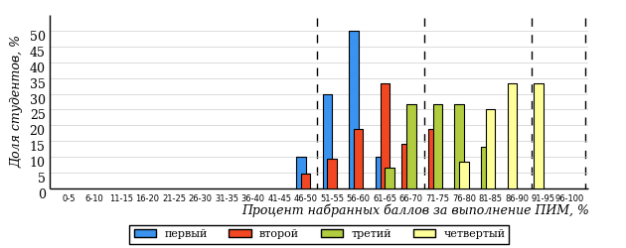
Рисунок3.124 – Распределение результатов тестирования студентоввуза
по уровням обученности в соответствии
с процентом набранных баллов за выполнение ПИМ

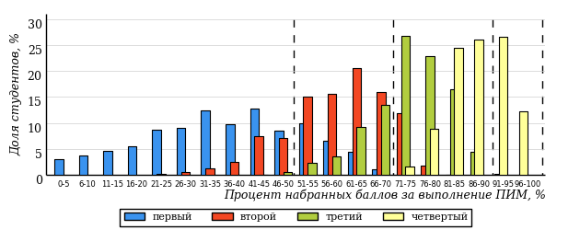
Рисунок 3.125 – Распределение результатов тестирования студентоввузов-участников
по уровням обученности в соответствии
с процентом набранных баллов за выполнение ПИМ

Диаграммы (рисунки 3.124 и 3.125) позволяют провести экспресс-оценку результатов тестирования студентов направления подготовкивуза: сопоставить набранные баллы за выполнение ПИМ с уровнем обученности, а также провести сравнение результатов тестирования студентов вуза по направлению подготовки080400.62 «Управление персоналом» с результатами по данным показателям этого же направления подготовкивузов-участников.
На оси абсцисс показан процент набранных баллов за выполнение ПИМ и выделена интервальная шкала по данному показателю: [0%;50%),
[50%; 70%), [70%; 90%), [90%; 100%]. Столбцы различного цвета указывают на долю студентов, находящихся соответственно на первом, втором, третьем и четвертом уровнях обученности.

ПРИМЕЧАНИЕ:
Предложенная шкала носит рекомендательный характер и может быть использована как дополнение к построению общего рейтинга результатов тестирования.

    - Направление подготовки080500.62 «Бизнес-информатика»

Результаты тестирования студентов вуза ивузов-участников направления подготовки080500.62 «Бизнес-информатика» по показателю «Доля студентов по проценту набранных баллов за выполнение ПИМ» представленына рисунке 3.126.

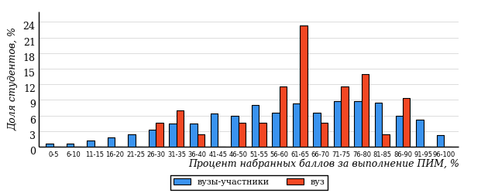
Рисунок3.126 –Распределение результатов тестирования студентоввуза
с наложением на общий результат вузов-участников

Распределение результатов тестирования студентов вуза ивузов-участников по показателю «Доля студентов на уровне обученности не ниже второго» в соответствии с моделью оценки результатов обучения представленона рисунке 3.127.

30%
24%
19%
34%
28%
19%
19%
27%
81%
70%

вуз | вузы-участники

Рисунок 3.127 – Диаграмма распределениярезультатов тестирования студентов

Как видно из рисунка 3.127, доля студентов вуза направления подготовки080500.62 «Бизнес-информатика»на уровне обученности не ниже второго, составляет 81%, адоля студентов вузов-участниковданногонаправления подготовки на уровне обученности не ниже второго – 70%.
На диаграмме (рисунок 3.128) темным столбиком отмечен результатпо показателю «Доля студентов на уровне обученности не ниже второго» для направления подготовки080500.62 «Бизнес-информатика»вуза на фоне вузов – участников ФЭПО-18, реализующих данноенаправление подготовки.
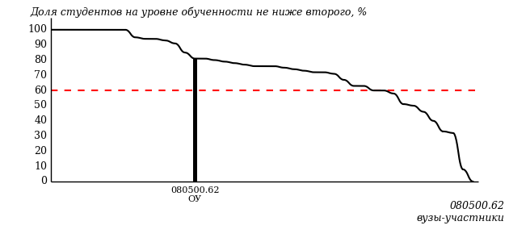
Рисунок3.128 – Диаграмма ранжирования вузов-участников
по показателю «Доля студентов на уровне обученности не ниже второго»

ПРИМЕЧАНИЕ:
Фон вузов-участников не приводится, если количество вузов-участников по данномунаправлению подготовки не превышает 5.

На рисунке 3.128 красной линией показан критерий оценки результатов обучения «60% студентов на уровне обученности не ниже второго».
На диаграмме (рисунок 3.129) представлено распределение студентов вуза направления подготовки080500.62 «Бизнес-информатика» по уровням обученности в соответствии с процентом набранных баллов по результатам выполнения ПИМ.

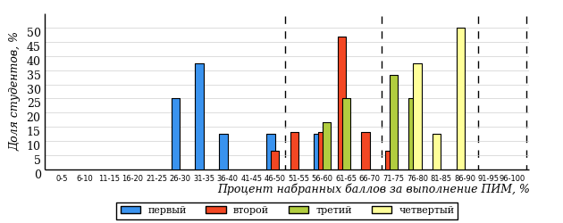
Рисунок3.129 – Распределение результатов тестирования студентоввуза
по уровням обученности в соответствии
с процентом набранных баллов за выполнение ПИМ

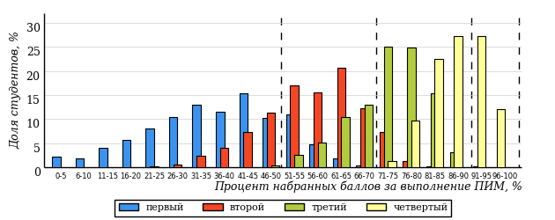
Рисунок 3.130 – Распределение результатов тестирования студентоввузов-участников
по уровням обученности в соответствии
с процентом набранных баллов за выполнение ПИМ

Диаграммы (рисунки 3.129 и 3.130) позволяют провести экспресс-оценку результатов тестирования студентов направления подготовкивуза: сопоставить набранные баллы за выполнение ПИМ с уровнем обученности, а также провести сравнение результатов тестирования студентов вуза по направлению подготовки080500.62 «Бизнес-информатика» с результатами по данным показателям этого же направления подготовкивузов-участников.
На оси абсцисс показан процент набранных баллов за выполнение ПИМ и выделена интервальная шкала по данному показателю: [0%;50%),
[50%; 70%), [70%; 90%), [90%; 100%]. Столбцы различного цвета указывают на долю студентов, находящихся соответственно на первом, втором, третьем и четвертом уровнях обученности.

ПРИМЕЧАНИЕ:
Предложенная шкала носит рекомендательный характер и может быть использована как дополнение к построению общего рейтинга результатов тестирования.

    - Направление подготовки081100.62 «Государственное и муниципальное управление»

Результаты тестирования студентов вуза ивузов-участников направления подготовки081100.62 «Государственное и муниципальное управление» по показателю «Доля студентов по проценту набранных баллов за выполнение ПИМ» представленына рисунке 3.131.

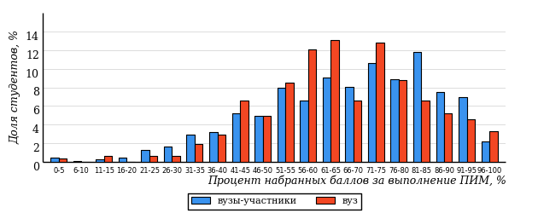
Рисунок3.131 –Распределение результатов тестирования студентоввуза
с наложением на общий результат вузов-участников

Распределение результатов тестирования студентов вуза ивузов-участников по показателю «Доля студентов на уровне обученности не ниже второго» в соответствии с моделью оценки результатов обучения представленона рисунке 3.132.

23%
25%
31%
26%
24%
19%
26%
26%
69%
77%

вуз | вузы-участники

Рисунок 3.132 – Диаграмма распределениярезультатов тестирования студентов

Как видно из рисунка 3.132, доля студентов вуза направления подготовки081100.62 «Государственное и муниципальное управление»на уровне обученности не ниже второго, составляет 69%, адоля студентов вузов-участниковданногонаправления подготовки на уровне обученности не ниже второго – 77%.
На диаграмме (рисунок 3.133) темным столбиком отмечен результатпо показателю «Доля студентов на уровне обученности не ниже второго» для направления подготовки081100.62 «Государственное и муниципальное управление»вуза на фоне вузов – участников ФЭПО-18, реализующих данноенаправление подготовки.
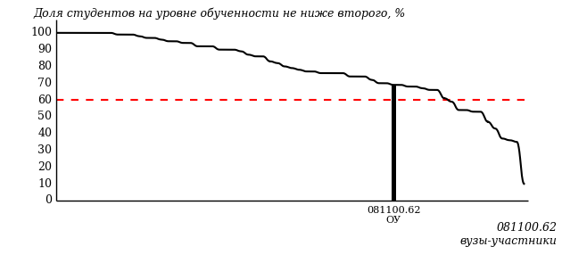
Рисунок3.133 – Диаграмма ранжирования вузов-участников
по показателю «Доля студентов на уровне обученности не ниже второго»

ПРИМЕЧАНИЕ:
Фон вузов-участников не приводится, если количество вузов-участников по данномунаправлению подготовки не превышает 5.

На рисунке 3.133 красной линией показан критерий оценки результатов обучения «60% студентов на уровне обученности не ниже второго».
На диаграмме (рисунок 3.134) представлено распределение студентов вуза направления подготовки081100.62 «Государственное и муниципальное управление» по уровням обученности в соответствии с процентом набранных баллов по результатам выполнения ПИМ.

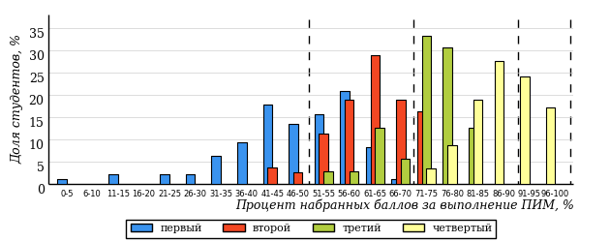
Рисунок3.134 – Распределение результатов тестирования студентоввуза
по уровням обученности в соответствии
с процентом набранных баллов за выполнение ПИМ

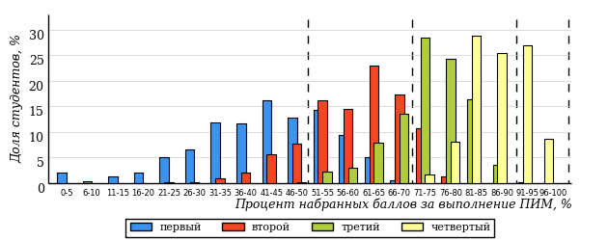
Рисунок 3.135 – Распределение результатов тестирования студентоввузов-участников
по уровням обученности в соответствии
с процентом набранных баллов за выполнение ПИМ

Диаграммы (рисунки 3.134 и 3.135) позволяют провести экспресс-оценку результатов тестирования студентов направления подготовкивуза: сопоставить набранные баллы за выполнение ПИМ с уровнем обученности, а также провести сравнение результатов тестирования студентов вуза по направлению подготовки081100.62 «Государственное и муниципальное управление» с результатами по данным показателям этого же направления подготовкивузов-участников.
На оси абсцисс показан процент набранных баллов за выполнение ПИМ и выделена интервальная шкала по данному показателю: [0%;50%),
[50%; 70%), [70%; 90%), [90%; 100%]. Столбцы различного цвета указывают на долю студентов, находящихся соответственно на первом, втором, третьем и четвертом уровнях обученности.

ПРИМЕЧАНИЕ:
Предложенная шкала носит рекомендательный характер и может быть использована как дополнение к построению общего рейтинга результатов тестирования.

    - Направление подготовки090900.62 «Информационная безопасность»

Результаты тестирования студентов вуза ивузов-участников направления подготовки090900.62 «Информационная безопасность» по показателю «Доля студентов по проценту набранных баллов за выполнение ПИМ» представленына рисунке 3.136.

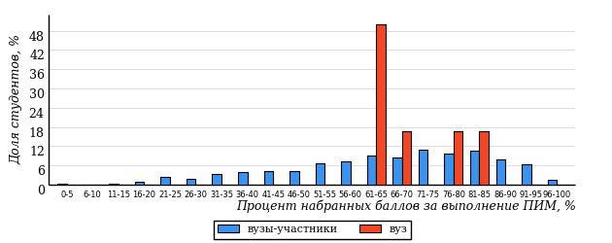
Рисунок3.136 –Распределение результатов тестирования студентоввуза
с наложением на общий результат вузов-участников

Распределение результатов тестирования студентов вуза ивузов-участников по показателю «Доля студентов на уровне обученности не ниже второго» в соответствии с моделью оценки результатов обучения представленона рисунке 3.137.

23%
25%
34%
33%
0%
33%
25%
27%
66%
77%

вуз | вузы-участники

Рисунок 3.137 – Диаграмма распределениярезультатов тестирования студентов

Как видно из рисунка 3.137, доля студентов вуза направления подготовки090900.62 «Информационная безопасность»на уровне обученности не ниже второго, составляет 66%, адоля студентов вузов-участниковданногонаправления подготовки на уровне обученности не ниже второго – 77%.
На диаграмме (рисунок 3.138) темным столбиком отмечен результатпо показателю «Доля студентов на уровне обученности не ниже второго» для направления подготовки090900.62 «Информационная безопасность»вуза на фоне вузов – участников ФЭПО-18, реализующих данноенаправление подготовки.
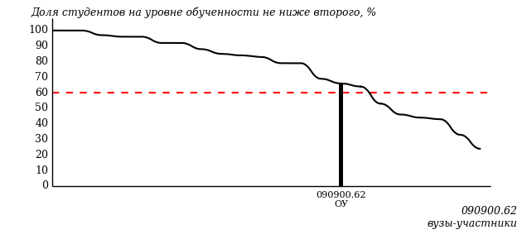
Рисунок3.138 – Диаграмма ранжирования вузов-участников
по показателю «Доля студентов на уровне обученности не ниже второго»

ПРИМЕЧАНИЕ:
Фон вузов-участников не приводится, если количество вузов-участников по данномунаправлению подготовки не превышает 5.

На рисунке 3.138 красной линией показан критерий оценки результатов обучения «60% студентов на уровне обученности не ниже второго».
На диаграмме (рисунок 3.139) представлено распределение студентов вуза направления подготовки090900.62 «Информационная безопасность» по уровням обученности в соответствии с процентом набранных баллов по результатам выполнения ПИМ.

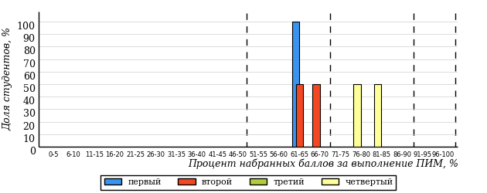
Рисунок3.139 – Распределение результатов тестирования студентоввуза
по уровням обученности в соответствии
с процентом набранных баллов за выполнение ПИМ

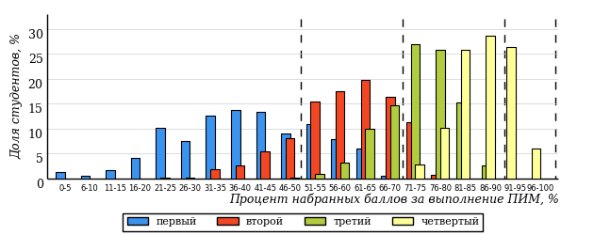
Рисунок 3.140 – Распределение результатов тестирования студентоввузов-участников
по уровням обученности в соответствии
с процентом набранных баллов за выполнение ПИМ

Диаграммы (рисунки 3.139 и 3.140) позволяют провести экспресс-оценку результатов тестирования студентов направления подготовкивуза: сопоставить набранные баллы за выполнение ПИМ с уровнем обученности, а также провести сравнение результатов тестирования студентов вуза по направлению подготовки090900.62 «Информационная безопасность» с результатами по данным показателям этого же направления подготовкивузов-участников.
На оси абсцисс показан процент набранных баллов за выполнение ПИМ и выделена интервальная шкала по данному показателю: [0%;50%),
[50%; 70%), [70%; 90%), [90%; 100%]. Столбцы различного цвета указывают на долю студентов, находящихся соответственно на первом, втором, третьем и четвертом уровнях обученности.

ПРИМЕЧАНИЕ:
Предложенная шкала носит рекомендательный характер и может быть использована как дополнение к построению общего рейтинга результатов тестирования.

    - Направление подготовки100400.62 «Туризм»

Результаты тестирования студентов вуза ивузов-участников направления подготовки100400.62 «Туризм» по показателю «Доля студентов по проценту набранных баллов за выполнение ПИМ» представленына рисунке 3.141.

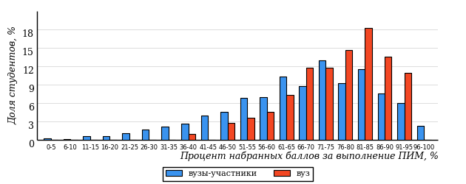
Рисунок3.141 –Распределение результатов тестирования студентоввуза
с наложением на общий результат вузов-участников

Распределение результатов тестирования студентов вуза ивузов-участников по показателю «Доля студентов на уровне обученности не ниже второго» в соответствии с моделью оценки результатов обучения представленона рисунке 3.142.

23%
23%
12%
15%
29%
44%
25%
29%
88%
77%

вуз | вузы-участники

Рисунок 3.142 – Диаграмма распределениярезультатов тестирования студентов

Как видно из рисунка 3.142, доля студентов вуза направления подготовки100400.62 «Туризм»на уровне обученности не ниже второго, составляет 88%, адоля студентов вузов-участниковданногонаправления подготовки на уровне обученности не ниже второго – 77%.
На диаграмме (рисунок 3.143) темным столбиком отмечен результатпо показателю «Доля студентов на уровне обученности не ниже второго» для направления подготовки100400.62 «Туризм»вуза на фоне вузов – участников ФЭПО-18, реализующих данноенаправление подготовки.
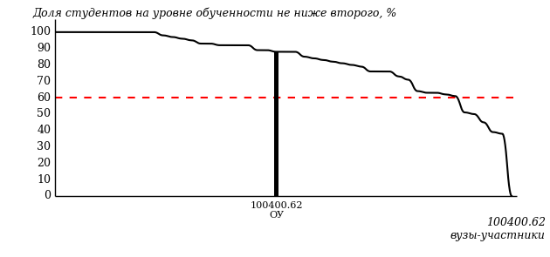
Рисунок3.143 – Диаграмма ранжирования вузов-участников
по показателю «Доля студентов на уровне обученности не ниже второго»

ПРИМЕЧАНИЕ:
Фон вузов-участников не приводится, если количество вузов-участников по данномунаправлению подготовки не превышает 5.

На рисунке 3.143 красной линией показан критерий оценки результатов обучения «60% студентов на уровне обученности не ниже второго».
На диаграмме (рисунок 3.144) представлено распределение студентов вуза направления подготовки100400.62 «Туризм» по уровням обученности в соответствии с процентом набранных баллов по результатам выполнения ПИМ.

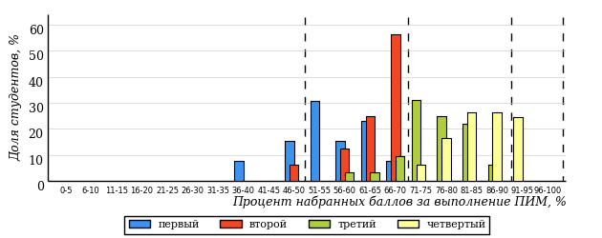
Рисунок3.144 – Распределение результатов тестирования студентоввуза
по уровням обученности в соответствии
с процентом набранных баллов за выполнение ПИМ

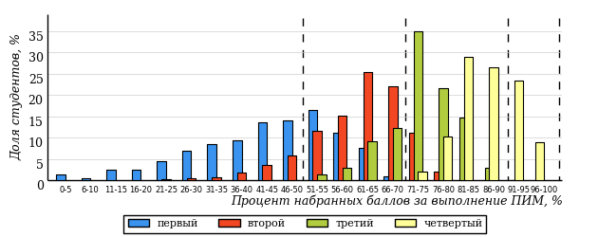
Рисунок 3.145 – Распределение результатов тестирования студентоввузов-участников
по уровням обученности в соответствии
с процентом набранных баллов за выполнение ПИМ

Диаграммы (рисунки 3.144 и 3.145) позволяют провести экспресс-оценку результатов тестирования студентов направления подготовкивуза: сопоставить набранные баллы за выполнение ПИМ с уровнем обученности, а также провести сравнение результатов тестирования студентов вуза по направлению подготовки100400.62 «Туризм» с результатами по данным показателям этого же направления подготовкивузов-участников.
На оси абсцисс показан процент набранных баллов за выполнение ПИМ и выделена интервальная шкала по данному показателю: [0%;50%),
[50%; 70%), [70%; 90%), [90%; 100%]. Столбцы различного цвета указывают на долю студентов, находящихся соответственно на первом, втором, третьем и четвертом уровнях обученности.

ПРИМЕЧАНИЕ:
Предложенная шкала носит рекомендательный характер и может быть использована как дополнение к построению общего рейтинга результатов тестирования.

    - Направление подготовки130101.65 «Прикладная геология»

Результаты тестирования студентов вуза ивузов-участников направления подготовки130101.65 «Прикладная геология» по показателю «Доля студентов по проценту набранных баллов за выполнение ПИМ» представленына рисунке 3.146.

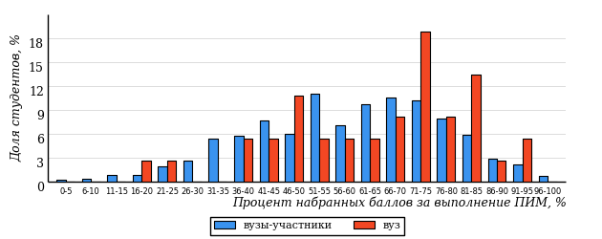
Рисунок3.146 –Распределение результатов тестирования студентоввуза
с наложением на общий результат вузов-участников

Распределение результатов тестирования студентов вуза ивузов-участников по показателю «Доля студентов на уровне обученности не ниже второго» в соответствии с моделью оценки результатов обучения представленона рисунке 3.147.

38%
29%
30%
27%
27%
16%
9%
24%
70%
62%

вуз | вузы-участники

Рисунок 3.147 – Диаграмма распределениярезультатов тестирования студентов

Как видно из рисунка 3.147, доля студентов вуза направления подготовки130101.65 «Прикладная геология»на уровне обученности не ниже второго, составляет 70%, адоля студентов вузов-участниковданногонаправления подготовки на уровне обученности не ниже второго – 62%.
На диаграмме (рисунок 3.148) темным столбиком отмечен результатпо показателю «Доля студентов на уровне обученности не ниже второго» для направления подготовки130101.65 «Прикладная геология»вуза на фоне вузов – участников ФЭПО-18, реализующих данноенаправление подготовки.
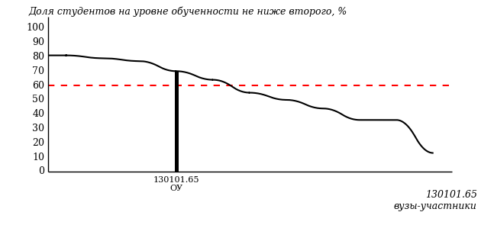
Рисунок3.148 – Диаграмма ранжирования вузов-участников
по показателю «Доля студентов на уровне обученности не ниже второго»

ПРИМЕЧАНИЕ:
Фон вузов-участников не приводится, если количество вузов-участников по данномунаправлению подготовки не превышает 5.

На рисунке 3.148 красной линией показан критерий оценки результатов обучения «60% студентов на уровне обученности не ниже второго».
На диаграмме (рисунок 3.149) представлено распределение студентов вуза направления подготовки130101.65 «Прикладная геология» по уровням обученности в соответствии с процентом набранных баллов по результатам выполнения ПИМ.

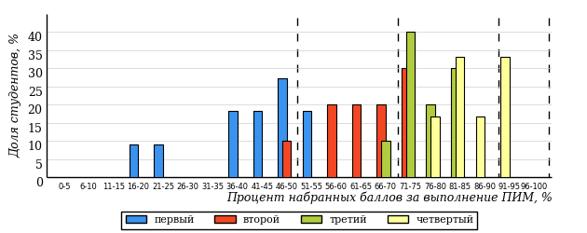
Рисунок3.149 – Распределение результатов тестирования студентоввуза
по уровням обученности в соответствии
с процентом набранных баллов за выполнение ПИМ

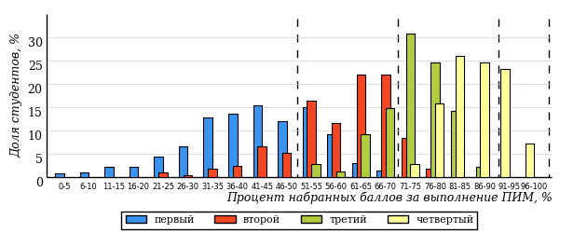
Рисунок 3.150 – Распределение результатов тестирования студентоввузов-участников
по уровням обученности в соответствии
с процентом набранных баллов за выполнение ПИМ

Диаграммы (рисунки 3.149 и 3.150) позволяют провести экспресс-оценку результатов тестирования студентов направления подготовкивуза: сопоставить набранные баллы за выполнение ПИМ с уровнем обученности, а также провести сравнение результатов тестирования студентов вуза по направлению подготовки130101.65 «Прикладная геология» с результатами по данным показателям этого же направления подготовкивузов-участников.
На оси абсцисс показан процент набранных баллов за выполнение ПИМ и выделена интервальная шкала по данному показателю: [0%;50%),
[50%; 70%), [70%; 90%), [90%; 100%]. Столбцы различного цвета указывают на долю студентов, находящихся соответственно на первом, втором, третьем и четвертом уровнях обученности.

ПРИМЕЧАНИЕ:
Предложенная шкала носит рекомендательный характер и может быть использована как дополнение к построению общего рейтинга результатов тестирования.

    - Направление подготовки131000.62 «Нефтегазовое дело»

Результаты тестирования студентов вуза ивузов-участников направления подготовки131000.62 «Нефтегазовое дело» по показателю «Доля студентов по проценту набранных баллов за выполнение ПИМ» представленына рисунке 3.151.

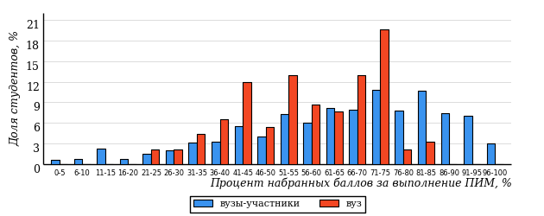
Рисунок3.151 –Распределение результатов тестирования студентоввуза
с наложением на общий результат вузов-участников

Распределение результатов тестирования студентов вуза ивузов-участников по показателю «Доля студентов на уровне обученности не ниже второго» в соответствии с моделью оценки результатов обучения представленона рисунке 3.152.

25%
23%
33%
34%
29%
4%
25%
27%
67%
75%

вуз | вузы-участники

Рисунок 3.152 – Диаграмма распределениярезультатов тестирования студентов

Как видно из рисунка 3.152, доля студентов вуза направления подготовки131000.62 «Нефтегазовое дело»на уровне обученности не ниже второго, составляет 67%, адоля студентов вузов-участниковданногонаправления подготовки на уровне обученности не ниже второго – 75%.
На диаграмме (рисунок 3.153) темным столбиком отмечен результатпо показателю «Доля студентов на уровне обученности не ниже второго» для направления подготовки131000.62 «Нефтегазовое дело»вуза на фоне вузов – участников ФЭПО-18, реализующих данноенаправление подготовки.
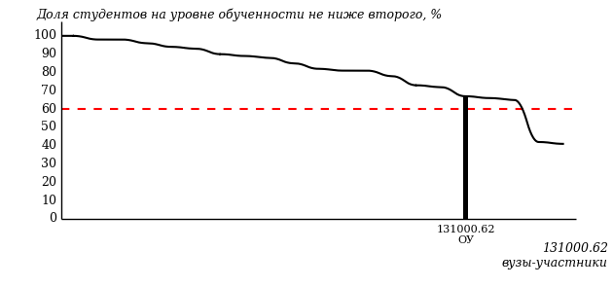
Рисунок3.153 – Диаграмма ранжирования вузов-участников
по показателю «Доля студентов на уровне обученности не ниже второго»

ПРИМЕЧАНИЕ:
Фон вузов-участников не приводится, если количество вузов-участников по данномунаправлению подготовки не превышает 5.

На рисунке 3.153 красной линией показан критерий оценки результатов обучения «60% студентов на уровне обученности не ниже второго».
На диаграмме (рисунок 3.154) представлено распределение студентов вуза направления подготовки131000.62 «Нефтегазовое дело» по уровням обученности в соответствии с процентом набранных баллов по результатам выполнения ПИМ.

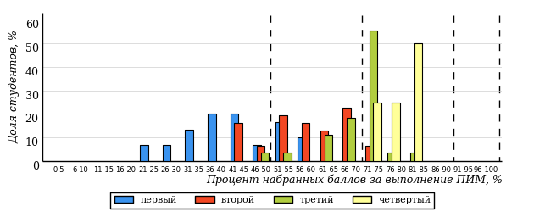
Рисунок3.154 – Распределение результатов тестирования студентоввуза
по уровням обученности в соответствии
с процентом набранных баллов за выполнение ПИМ

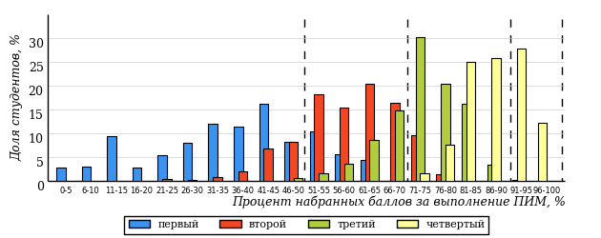
Рисунок 3.155 – Распределение результатов тестирования студентоввузов-участников
по уровням обученности в соответствии
с процентом набранных баллов за выполнение ПИМ

Диаграммы (рисунки 3.154 и 3.155) позволяют провести экспресс-оценку результатов тестирования студентов направления подготовкивуза: сопоставить набранные баллы за выполнение ПИМ с уровнем обученности, а также провести сравнение результатов тестирования студентов вуза по направлению подготовки131000.62 «Нефтегазовое дело» с результатами по данным показателям этого же направления подготовкивузов-участников.
На оси абсцисс показан процент набранных баллов за выполнение ПИМ и выделена интервальная шкала по данному показателю: [0%;50%),
[50%; 70%), [70%; 90%), [90%; 100%]. Столбцы различного цвета указывают на долю студентов, находящихся соответственно на первом, втором, третьем и четвертом уровнях обученности.

ПРИМЕЧАНИЕ:
Предложенная шкала носит рекомендательный характер и может быть использована как дополнение к построению общего рейтинга результатов тестирования.

    - Направление подготовки140100.62 «Теплоэнергетика и теплотехника»

Результаты тестирования студентов вуза ивузов-участников направления подготовки140100.62 «Теплоэнергетика и теплотехника» по показателю «Доля студентов по проценту набранных баллов за выполнение ПИМ» представленына рисунке 3.156.

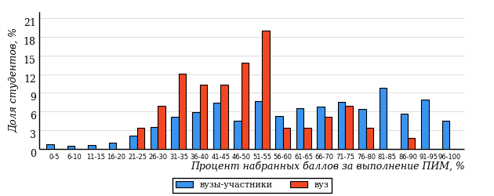
Рисунок3.156 –Распределение результатов тестирования студентоввуза
с наложением на общий результат вузов-участников

Распределение результатов тестирования студентов вуза ивузов-участников по показателю «Доля студентов на уровне обученности не ниже второго» в соответствии с моделью оценки результатов обучения представленона рисунке 3.157.

32%
23%
54%
31%
12%
3%
25%
20%
46%
68%

вуз | вузы-участники

Рисунок 3.157 – Диаграмма распределениярезультатов тестирования студентов

Как видно из рисунка 3.157, доля студентов вуза направления подготовки140100.62 «Теплоэнергетика и теплотехника»на уровне обученности не ниже второго, составляет 46%, адоля студентов вузов-участниковданногонаправления подготовки на уровне обученности не ниже второго – 68%.
На диаграмме (рисунок 3.158) темным столбиком отмечен результатпо показателю «Доля студентов на уровне обученности не ниже второго» для направления подготовки140100.62 «Теплоэнергетика и теплотехника»вуза на фоне вузов – участников ФЭПО-18, реализующих данноенаправление подготовки.
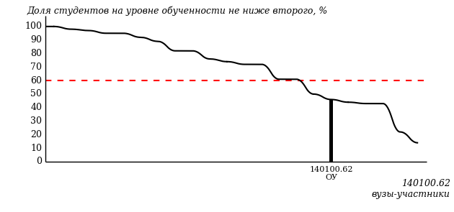
Рисунок3.158 – Диаграмма ранжирования вузов-участников
по показателю «Доля студентов на уровне обученности не ниже второго»

ПРИМЕЧАНИЕ:
Фон вузов-участников не приводится, если количество вузов-участников по данномунаправлению подготовки не превышает 5.

На рисунке 3.158 красной линией показан критерий оценки результатов обучения «60% студентов на уровне обученности не ниже второго».
На диаграмме (рисунок 3.159) представлено распределение студентов вуза направления подготовки140100.62 «Теплоэнергетика и теплотехника» по уровням обученности в соответствии с процентом набранных баллов по результатам выполнения ПИМ.

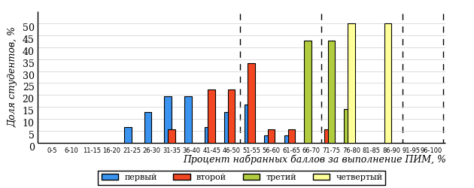
Рисунок3.159 – Распределение результатов тестирования студентоввуза
по уровням обученности в соответствии
с процентом набранных баллов за выполнение ПИМ

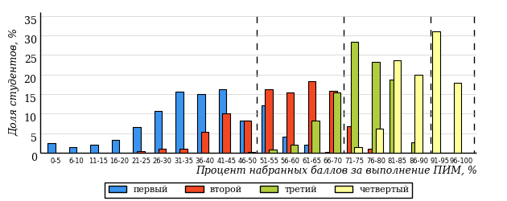
Рисунок 3.160 – Распределение результатов тестирования студентоввузов-участников
по уровням обученности в соответствии
с процентом набранных баллов за выполнение ПИМ

Диаграммы (рисунки 3.159 и 3.160) позволяют провести экспресс-оценку результатов тестирования студентов направления подготовкивуза: сопоставить набранные баллы за выполнение ПИМ с уровнем обученности, а также провести сравнение результатов тестирования студентов вуза по направлению подготовки140100.62 «Теплоэнергетика и теплотехника» с результатами по данным показателям этого же направления подготовкивузов-участников.
На оси абсцисс показан процент набранных баллов за выполнение ПИМ и выделена интервальная шкала по данному показателю: [0%;50%),
[50%; 70%), [70%; 90%), [90%; 100%]. Столбцы различного цвета указывают на долю студентов, находящихся соответственно на первом, втором, третьем и четвертом уровнях обученности.

ПРИМЕЧАНИЕ:
Предложенная шкала носит рекомендательный характер и может быть использована как дополнение к построению общего рейтинга результатов тестирования.

    - Направление подготовки140400.62 «Электроэнергетика и электротехника»

Результаты тестирования студентов вуза ивузов-участников направления подготовки140400.62 «Электроэнергетика и электротехника» по показателю «Доля студентов по проценту набранных баллов за выполнение ПИМ» представленына рисунке 3.161.

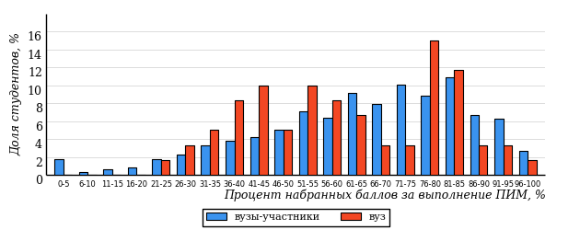
Рисунок3.161 –Распределение результатов тестирования студентоввуза
с наложением на общий результат вузов-участников

Распределение результатов тестирования студентов вуза ивузов-участников по показателю «Доля студентов на уровне обученности не ниже второго» в соответствии с моделью оценки результатов обучения представленона рисунке 3.162.

25%
22%
27%
33%
20%
20%
23%
30%
73%
75%

вуз | вузы-участники

Рисунок 3.162 – Диаграмма распределениярезультатов тестирования студентов

Как видно из рисунка 3.162, доля студентов вуза направления подготовки140400.62 «Электроэнергетика и электротехника»на уровне обученности не ниже второго, составляет 73%, адоля студентов вузов-участниковданногонаправления подготовки на уровне обученности не ниже второго – 75%.
На диаграмме (рисунок 3.163) темным столбиком отмечен результатпо показателю «Доля студентов на уровне обученности не ниже второго» для направления подготовки140400.62 «Электроэнергетика и электротехника»вуза на фоне вузов – участников ФЭПО-18, реализующих данноенаправление подготовки.
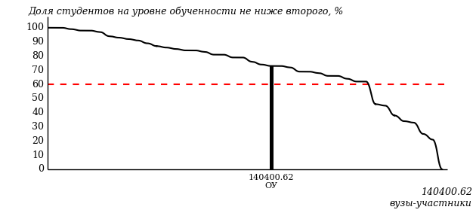
Рисунок3.163 – Диаграмма ранжирования вузов-участников
по показателю «Доля студентов на уровне обученности не ниже второго»

ПРИМЕЧАНИЕ:
Фон вузов-участников не приводится, если количество вузов-участников по данномунаправлению подготовки не превышает 5.

На рисунке 3.163 красной линией показан критерий оценки результатов обучения «60% студентов на уровне обученности не ниже второго».
На диаграмме (рисунок 3.164) представлено распределение студентов вуза направления подготовки140400.62 «Электроэнергетика и электротехника» по уровням обученности в соответствии с процентом набранных баллов по результатам выполнения ПИМ.

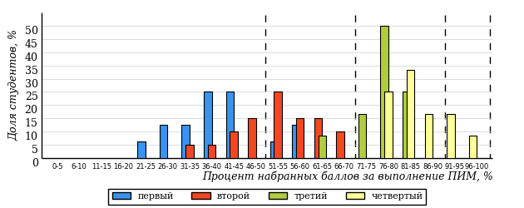
Рисунок3.164 – Распределение результатов тестирования студентоввуза
по уровням обученности в соответствии
с процентом набранных баллов за выполнение ПИМ

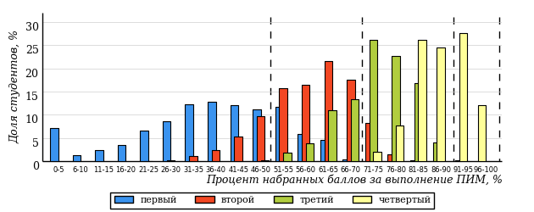
Рисунок 3.165 – Распределение результатов тестирования студентоввузов-участников
по уровням обученности в соответствии
с процентом набранных баллов за выполнение ПИМ

Диаграммы (рисунки 3.164 и 3.165) позволяют провести экспресс-оценку результатов тестирования студентов направления подготовкивуза: сопоставить набранные баллы за выполнение ПИМ с уровнем обученности, а также провести сравнение результатов тестирования студентов вуза по направлению подготовки140400.62 «Электроэнергетика и электротехника» с результатами по данным показателям этого же направления подготовкивузов-участников.
На оси абсцисс показан процент набранных баллов за выполнение ПИМ и выделена интервальная шкала по данному показателю: [0%;50%),
[50%; 70%), [70%; 90%), [90%; 100%]. Столбцы различного цвета указывают на долю студентов, находящихся соответственно на первом, втором, третьем и четвертом уровнях обученности.

ПРИМЕЧАНИЕ:
Предложенная шкала носит рекомендательный характер и может быть использована как дополнение к построению общего рейтинга результатов тестирования.

    - Направление подготовки270100.62 «Архитектура»

Результаты тестирования студентов вуза ивузов-участников направления подготовки270100.62 «Архитектура» по показателю «Доля студентов по проценту набранных баллов за выполнение ПИМ» представленына рисунке 3.166.

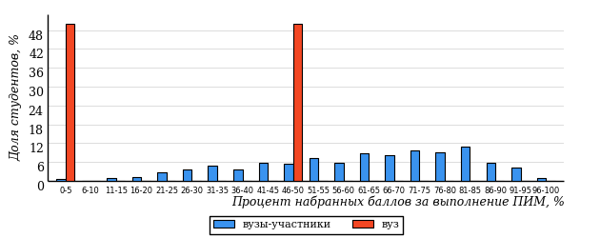
Рисунок3.166 –Распределение результатов тестирования студентоввуза
с наложением на общий результат вузов-участников

Распределение результатов тестирования студентов вуза ивузов-участников по показателю «Доля студентов на уровне обученности не ниже второго» в соответствии с моделью оценки результатов обучения представленона рисунке 3.167.

35%
20%
50%
50%
0%
0%
20%
25%
50%
65%

вуз | вузы-участники

Рисунок 3.167 – Диаграмма распределениярезультатов тестирования студентов

Как видно из рисунка 3.167, доля студентов вуза направления подготовки270100.62 «Архитектура»на уровне обученности не ниже второго, составляет 50%, адоля студентов вузов-участниковданногонаправления подготовки на уровне обученности не ниже второго – 65%.
На диаграмме (рисунок 3.168) темным столбиком отмечен результатпо показателю «Доля студентов на уровне обученности не ниже второго» для направления подготовки270100.62 «Архитектура»вуза на фоне вузов – участников ФЭПО-18, реализующих данноенаправление подготовки.
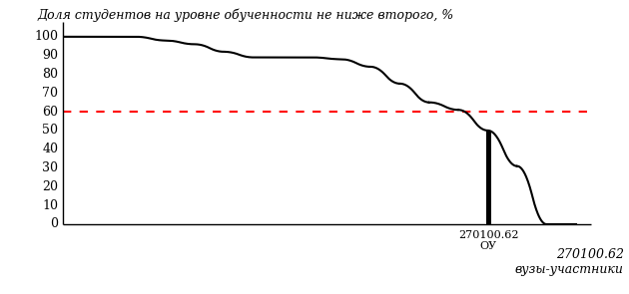
Рисунок3.168 – Диаграмма ранжирования вузов-участников
по показателю «Доля студентов на уровне обученности не ниже второго»

ПРИМЕЧАНИЕ:
Фон вузов-участников не приводится, если количество вузов-участников по данномунаправлению подготовки не превышает 5.

На рисунке 3.168 красной линией показан критерий оценки результатов обучения «60% студентов на уровне обученности не ниже второго».
На диаграмме (рисунок 3.169) представлено распределение студентов вуза направления подготовки270100.62 «Архитектура» по уровням обученности в соответствии с процентом набранных баллов по результатам выполнения ПИМ.

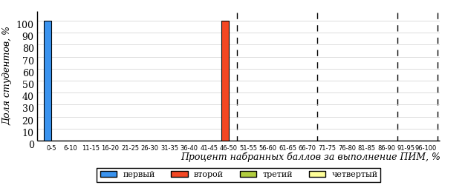
Рисунок3.169 – Распределение результатов тестирования студентоввуза
по уровням обученности в соответствии
с процентом набранных баллов за выполнение ПИМ

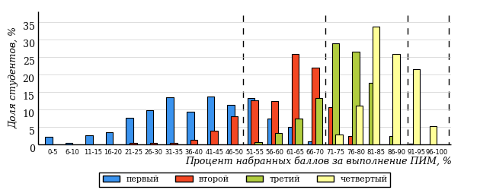
Рисунок 3.170 – Распределение результатов тестирования студентоввузов-участников
по уровням обученности в соответствии
с процентом набранных баллов за выполнение ПИМ

Диаграммы (рисунки 3.169 и 3.170) позволяют провести экспресс-оценку результатов тестирования студентов направления подготовкивуза: сопоставить набранные баллы за выполнение ПИМ с уровнем обученности, а также провести сравнение результатов тестирования студентов вуза по направлению подготовки270100.62 «Архитектура» с результатами по данным показателям этого же направления подготовкивузов-участников.
На оси абсцисс показан процент набранных баллов за выполнение ПИМ и выделена интервальная шкала по данному показателю: [0%;50%),
[50%; 70%), [70%; 90%), [90%; 100%]. Столбцы различного цвета указывают на долю студентов, находящихся соответственно на первом, втором, третьем и четвертом уровнях обученности.

ПРИМЕЧАНИЕ:
Предложенная шкала носит рекомендательный характер и может быть использована как дополнение к построению общего рейтинга результатов тестирования.

    - Направление подготовки270800.62 «Строительство»

Результаты тестирования студентов вуза ивузов-участников направления подготовки270800.62 «Строительство» по показателю «Доля студентов по проценту набранных баллов за выполнение ПИМ» представленына рисунке 3.171.

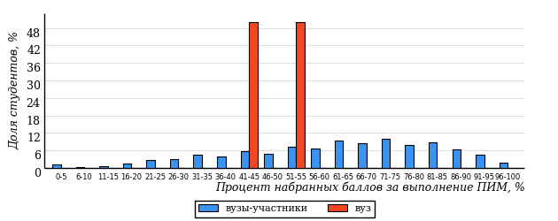
Рисунок3.171 –Распределение результатов тестирования студентоввуза
с наложением на общий результат вузов-участников

Распределение результатов тестирования студентов вуза ивузов-участников по показателю «Доля студентов на уровне обученности не ниже второго» в соответствии с моделью оценки результатов обучения представленона рисунке 3.172.

30%
23%
50%
50%
0%
0%
19%
28%
50%
70%

вуз | вузы-участники

Рисунок 3.172 – Диаграмма распределениярезультатов тестирования студентов

Как видно из рисунка 3.172, доля студентов вуза направления подготовки270800.62 «Строительство»на уровне обученности не ниже второго, составляет 50%, адоля студентов вузов-участниковданногонаправления подготовки на уровне обученности не ниже второго – 70%.
На диаграмме (рисунок 3.173) темным столбиком отмечен результатпо показателю «Доля студентов на уровне обученности не ниже второго» для направления подготовки270800.62 «Строительство»вуза на фоне вузов – участников ФЭПО-18, реализующих данноенаправление подготовки.
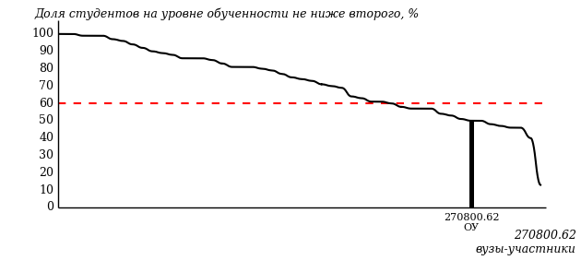
Рисунок3.173 – Диаграмма ранжирования вузов-участников
по показателю «Доля студентов на уровне обученности не ниже второго»

ПРИМЕЧАНИЕ:
Фон вузов-участников не приводится, если количество вузов-участников по данномунаправлению подготовки не превышает 5.

На рисунке 3.173 красной линией показан критерий оценки результатов обучения «60% студентов на уровне обученности не ниже второго».
На диаграмме (рисунок 3.174) представлено распределение студентов вуза направления подготовки270800.62 «Строительство» по уровням обученности в соответствии с процентом набранных баллов по результатам выполнения ПИМ.

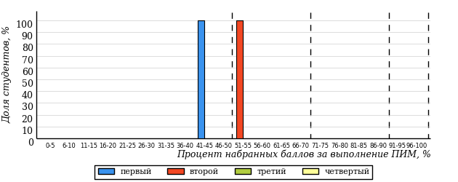
Рисунок3.174 – Распределение результатов тестирования студентоввуза
по уровням обученности в соответствии
с процентом набранных баллов за выполнение ПИМ

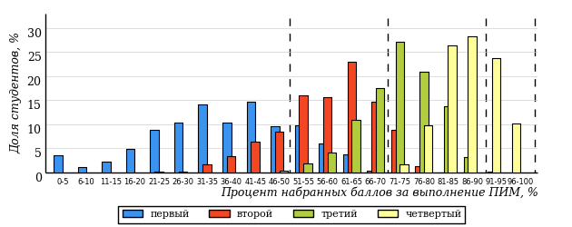
Рисунок 3.175 – Распределение результатов тестирования студентоввузов-участников
по уровням обученности в соответствии
с процентом набранных баллов за выполнение ПИМ

Диаграммы (рисунки 3.174 и 3.175) позволяют провести экспресс-оценку результатов тестирования студентов направления подготовкивуза: сопоставить набранные баллы за выполнение ПИМ с уровнем обученности, а также провести сравнение результатов тестирования студентов вуза по направлению подготовки270800.62 «Строительство» с результатами по данным показателям этого же направления подготовкивузов-участников.
На оси абсцисс показан процент набранных баллов за выполнение ПИМ и выделена интервальная шкала по данному показателю: [0%;50%),
[50%; 70%), [70%; 90%), [90%; 100%]. Столбцы различного цвета указывают на долю студентов, находящихся соответственно на первом, втором, третьем и четвертом уровнях обученности.

ПРИМЕЧАНИЕ:
Предложенная шкала носит рекомендательный характер и может быть использована как дополнение к построению общего рейтинга результатов тестирования.

    - Направление подготовки280700.62 «Техносферная безопасность»

Результаты тестирования студентов вуза ивузов-участников направления подготовки280700.62 «Техносферная безопасность» по показателю «Доля студентов по проценту набранных баллов за выполнение ПИМ» представленына рисунке 3.176.

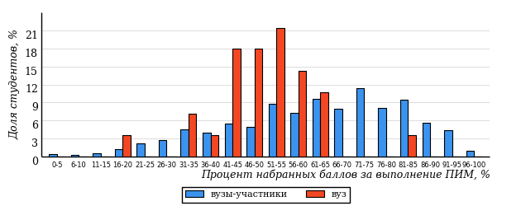
Рисунок3.176 –Распределение результатов тестирования студентоввуза
с наложением на общий результат вузов-участников

Распределение результатов тестирования студентов вуза ивузов-участников по показателю «Доля студентов на уровне обученности не ниже второго» в соответствии с моделью оценки результатов обучения представленона рисунке 3.177.

30%
25%
75%
14%
7%
4%
18%
27%
25%
70%

вуз | вузы-участники

Рисунок 3.177 – Диаграмма распределениярезультатов тестирования студентов

Как видно из рисунка 3.177, доля студентов вуза направления подготовки280700.62 «Техносферная безопасность»на уровне обученности не ниже второго, составляет 25%, адоля студентов вузов-участниковданногонаправления подготовки на уровне обученности не ниже второго – 70%.
На диаграмме (рисунок 3.178) темным столбиком отмечен результатпо показателю «Доля студентов на уровне обученности не ниже второго» для направления подготовки280700.62 «Техносферная безопасность»вуза на фоне вузов – участников ФЭПО-18, реализующих данноенаправление подготовки.
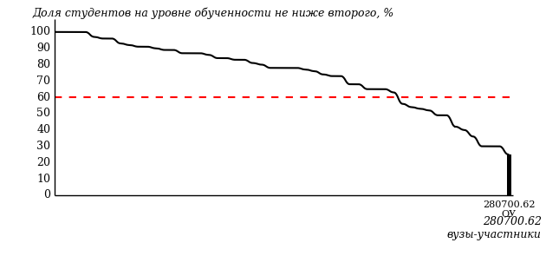
Рисунок3.178 – Диаграмма ранжирования вузов-участников
по показателю «Доля студентов на уровне обученности не ниже второго»

ПРИМЕЧАНИЕ:
Фон вузов-участников не приводится, если количество вузов-участников по данномунаправлению подготовки не превышает 5.

На рисунке 3.178 красной линией показан критерий оценки результатов обучения «60% студентов на уровне обученности не ниже второго».
На диаграмме (рисунок 3.179) представлено распределение студентов вуза направления подготовки280700.62 «Техносферная безопасность» по уровням обученности в соответствии с процентом набранных баллов по результатам выполнения ПИМ.

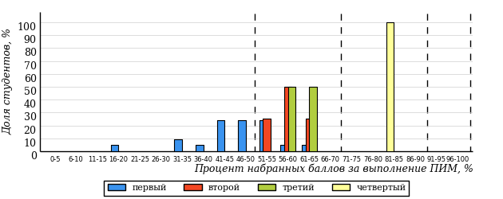
Рисунок3.179 – Распределение результатов тестирования студентоввуза
по уровням обученности в соответствии
с процентом набранных баллов за выполнение ПИМ

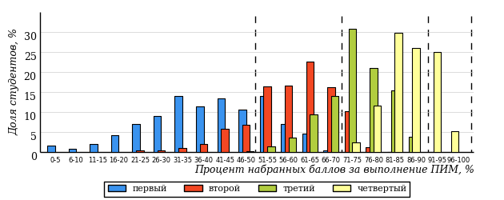
Рисунок 3.180 – Распределение результатов тестирования студентоввузов-участников
по уровням обученности в соответствии
с процентом набранных баллов за выполнение ПИМ

Диаграммы (рисунки 3.179 и 3.180) позволяют провести экспресс-оценку результатов тестирования студентов направления подготовкивуза: сопоставить набранные баллы за выполнение ПИМ с уровнем обученности, а также провести сравнение результатов тестирования студентов вуза по направлению подготовки280700.62 «Техносферная безопасность» с результатами по данным показателям этого же направления подготовкивузов-участников.
На оси абсцисс показан процент набранных баллов за выполнение ПИМ и выделена интервальная шкала по данному показателю: [0%;50%),
[50%; 70%), [70%; 90%), [90%; 100%]. Столбцы различного цвета указывают на долю студентов, находящихся соответственно на первом, втором, третьем и четвертом уровнях обученности.

ПРИМЕЧАНИЕ:
Предложенная шкала носит рекомендательный характер и может быть использована как дополнение к построению общего рейтинга результатов тестирования.

  - Результаты обучения студентов вуза и вузов-участников по дисциплинам

Результаты обучения студентов вузаи вузов – участниковФЭПО-18по дисциплинам циклов ГСЭ, МЕН, ПДВПО на основе предложенной модели оценки представлены втаблице 3.1.
Для выборки студентов вуза, обучающихся по отдельным направлениям подготовки, по каждой дисциплине указан процент студентов на уровне обученностине ниже второго.

Таблица 3.1 – Результаты обучения студентов вузапо дисциплинам
Цикл | Дисциплина | Количество  студентов | Доля студентов  на уровне обученности  не ниже второго | Выполнение критерия оценки результатов обучения
010100.62 «Математика»
ГСЭ | Культурология | 585 | 100% | +
МЕН | Биология | 250 | 100% | +
ПД | Административное право | 99 | 100% | +
ПД | Безопасность жизнедеятельности | 121 | 100% | +
ПД | Детали машин и основы конструирования | 198 | 100% | +
ПД | Конституционное право России | 230 | 100% | +
ПД | Материаловедение, технология конструкционных материалов | 363 | 100% | +
ПД | Педагогика | 502 | 100% | +
010200.62 «Математика и компьютерные науки»
ГСЭ | Экономика | 79 | 68% | +
020100.62 «Химия»
ГСЭ | История | 21 | 100% | +
ГСЭ | Русский язык и культура речи | 20 | 65% | +
ГСЭ | Социология | 16 | 69% | +
МЕН | Математика | 512 | 100% | +
020201.65 «Фундаментальная и прикладная химия»
ГСЭ | Философия | 11 | 91% | +
020300.62 «Химия, физика и механика материалов»
МЕН | Физика | 13 | 31% | -
020400.62 «Биология»
ГСЭ | История | 64 | 97% | +
ГСЭ | Русский язык и культура речи | 63 | 65% | +
ГСЭ | Социология | 53 | 66% | +
ГСЭ | Философия | 51 | 86% | +
ПД | Ботаника | 50 | 94% | +
020700.62 «Геология»
ГСЭ | Экономика | 7 | 100% | *
021000.62 «География»
ГСЭ | История | 29 | 76% | +
ГСЭ | Экономика | 19 | 59% | -
021300.62 «Картография и геоинформатика»
ГСЭ | История | 18 | 100% | +
ГСЭ | Экономика | 14 | 100% | +
022000.62 «Экология и природопользование»
ГСЭ | История | 25 | 72% | +
ГСЭ | Экономика | 21 | 76% | +
030200.62 «Политология»
ГСЭ | Экономика | 10 | 90% | +
030900.62 «Юриспруденция»
ПД | Административное право | 37 | 86% | +
031003.65 «Судебная экспертиза»
ПД | Уголовное право | 30 | 60% | +
031600.62 «Реклама и связи с общественностью»
ГСЭ | История | 29 | 97% | +
ГСЭ | Русский язык и культура речи | 29 | 97% | +
ГСЭ | Философия | 15 | 93% | +
МЕН | Концепции современного естествознания | 28 | 93% | +
032700.62 «Филология»
ГСЭ | История | 56 | 70% | +
ГСЭ | Русский язык и культура речи | 23 | 100% | +
ГСЭ | Философия | 55 | 76% | +
033000.62 «Культурология»
ГСЭ | История | 12 | 100% | +
ГСЭ | Русский язык и культура речи | 12 | 92% | +
ГСЭ | Философия | 7 | 100% | *
МЕН | Концепции современного естествознания | 22 | 46% | -
034700.62 «Документоведение и архивоведение»
ГСЭ | История | 9 | 100% | *
035000.62 «Издательское дело»
ГСЭ | История | 12 | 100% | +
МЕН | Концепции современного естествознания | 13 | 54% | -
МЕН | Экология | 13 | 77% | +
035700.62 «Лингвистика»
ГСЭ | Русский язык и культура речи | 74 | 99% | +
040700.62 «Организация работы с молодежью»
ГСЭ | История | 20 | 100% | +
ГСЭ | Русский язык и культура речи | 20 | 70% | +
ГСЭ | Философия | 15 | 100% | +
МЕН | Концепции современного естествознания | 20 | 75% | +
072500.62 «Дизайн»
ГСЭ | Экономика | 2 | 50% | *
080100.62 «Экономика»
ГСЭ | История | 55 | 100% | +
ГСЭ | Социология | 55 | 82% | +
ГСЭ | Экономическая теория | 16 | 31% | -
МЕН | Теория вероятностей и математическая статистика | 77 | 88% | +
ПД | Макроэкономика | 104 | 30% | -
ПД | Менеджмент | 143 | 94% | +
ПД | Микроэкономика | 208 | 56% | -
080200.62 «Менеджмент»
ГСЭ | История | 48 | 98% | +
ГСЭ | Социология | 50 | 84% | +
ПД | Менеджмент | 36 | 86% | +
080400.62 «Управление персоналом»
ГСЭ | История | 29 | 93% | +
ГСЭ | Социология | 29 | 72% | +
080500.62 «Бизнес-информатика»
ГСЭ | История | 19 | 100% | +
МЕН | Теория вероятностей и математическая статистика | 12 | 50% | -
ПД | Менеджмент | 12 | 83% | +
081100.62 «Государственное и муниципальное управление»
ГСЭ | История | 56 | 96% | +
ГСЭ | Социология | 56 | 73% | +
ГСЭ | Экономическая теория | 169 | 53% | -
ПД | Трудовое право | 25 | 96% | +
090900.62 «Информационная безопасность»
МЕН | Информатика | 6 | 66% | *
100400.62 «Туризм»
ГСЭ | История | 31 | 94% | +
ГСЭ | Русский язык и культура речи | 31 | 90% | +
ГСЭ | Философия | 18 | 94% | +
МЕН | Концепции современного естествознания | 30 | 77% | +
130101.65 «Прикладная геология»
ГСЭ | История | 17 | 82% | +
ГСЭ | Философия | 14 | 86% | +
МЕН | Физика | 6 | 0% | *
131000.62 «Нефтегазовое дело»
ГСЭ | История | 21 | 81% | +
МЕН | Информатика | 11 | 54% | -
МЕН | Физика | 38 | 48% | -
ПД | Безопасность жизнедеятельности | 22 | 95% | +
140100.62 «Теплоэнергетика и теплотехника»
ГСЭ | Русский язык и культура речи | 23 | 65% | +
МЕН | Математика | 19 | 37% | -
ПД | Электротехника и электроника | 16 | 31% | -
140400.62 «Электроэнергетика и электротехника»
ГСЭ | История | 27 | 100% | +
МЕН | Физика | 16 | 25% | -
ПД | Электротехника и электроника | 17 | 76% | +
270100.62 «Архитектура»
ГСЭ | Экономика | 2 | 50% | *
270800.62 «Строительство»
ГСЭ | Экономика | 2 | 50% | *
280700.62 «Техносферная безопасность»
ГСЭ | Экономика | 3 | 0% | *
ПД | Материаловедение, технология конструкционных материалов | 12 | 41% | -
ПД | Метрология, стандартизация и сертификация | 13 | 16% | -

ПРИМЕЧАНИЯ:
1. В таблице красным цветом выделена доля студентов на уровне обученности
не ниже второго, составляющая меньше 60%.
2. Знаком «*» отмечены результаты для выборки студентов менее 10 человек.

Мониторинг результатов обучения студентов в рамках ФЭПО-16, ФЭПО-17, ФЭПО-18
  - Мониторинг результатов обучения студентов вуза и вузов-участников в целом

Распределение результатов обучения студентов вуза и вузов – участниковФЭПО представлено на рисунке 4.1. На диаграмме показана доля студентов, находящихся соответственно на первом, втором, третьем и четвертом уровнях обученности.

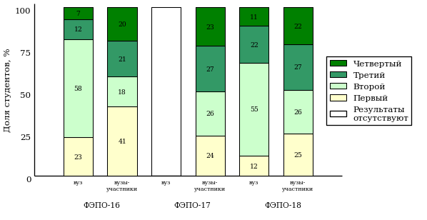
Рисунок4.1 –Диаграмма распределениярезультатов обучения студентоввуза
ивузов-участников по уровням обученности

Доля студентоввуза и вузов – участников ФЭПО, находящихся на уровне обученности не ниже второго, за три этапа (ФЭПО-16 – ФЭПО-18) приведена в таблице 4.1.

Таблица 4.1 – Мониторинг результатов обучения студентов
Период  проведения | Этап | Доля студентов вуза  на уровне обученности  не ниже второго | Доля студентов  вузов-участников  на уровне обученности  не ниже второго
октябрь 2012 –  февраль 2013 | ФЭПО-16 | 77% | 59%
март 2013 –  август 2013 | ФЭПО-17 | - | 76%
октябрь 2013 –  февраль 2014 | ФЭПО-18 | 88% | 75%

  - Мониторинг результатов обучения студентов вуза и вузов-участников по направлениям подготовки

Распределение результатов тестирования студентов вузаи вузов – участников ФЭПО, обучающихся по отдельным направлениям подготовки, представлено на рисунках4.2, 4.3, 4.4, 4.5, 4.6, 4.7, 4.8, 4.9, 4.10, 4.11, 4.12, 4.13, 4.14, 4.15, 4.16, 4.17, 4.18, 4.19, 4.20, 4.21, 4.22, 4.23, 4.24, 4.25, 4.26, 4.27, 4.28, 4.29, 4.30, 4.31, 4.32, 4.33, 4.34, 4.35 и 4.36. На диаграммах показана доля студентов, находящихся соответственно на первом, втором, третьем и четвертом уровнях обученности.

Направление подготовки010100.62Математика
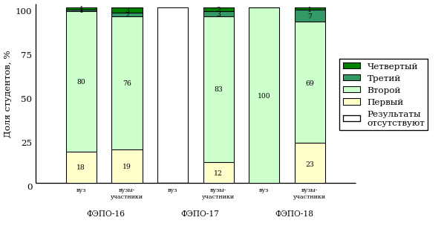
Рисунок 4.2 –Диаграмма распределениярезультатов обучения студентоввуза
и вузов-участников по уровням обученности

Направление подготовки010200.62Математика и компьютерные науки
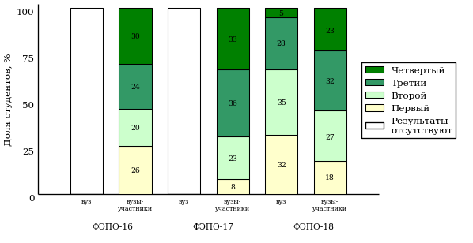
Рисунок 4.3 –Диаграмма распределениярезультатов обучения студентоввуза
и вузов-участников по уровням обученности

Направление подготовки020100.62Химия
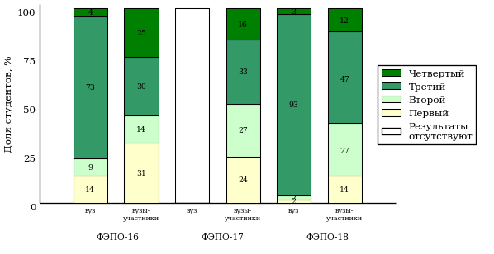
Рисунок 4.4 –Диаграмма распределениярезультатов обучения студентоввуза
и вузов-участников по уровням обученности

Направление подготовки020201.65Фундаментальная и прикладная химия
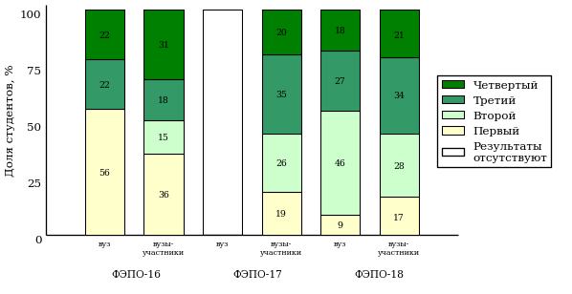
Рисунок 4.5 –Диаграмма распределениярезультатов обучения студентоввуза
и вузов-участников по уровням обученности

Направление подготовки020300.62Химия, физика и механика материалов
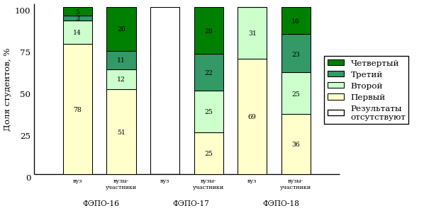
Рисунок 4.6 –Диаграмма распределениярезультатов обучения студентоввуза
и вузов-участников по уровням обученности

Направление подготовки020400.62Биология
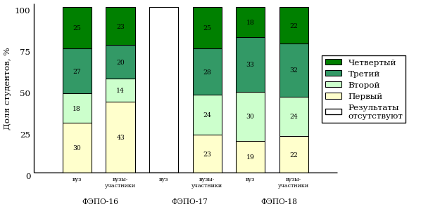
Рисунок 4.7 –Диаграмма распределениярезультатов обучения студентоввуза
и вузов-участников по уровням обученности

Направление подготовки020700.62Геология
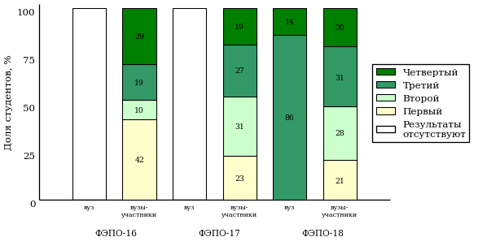
Рисунок 4.8 –Диаграмма распределениярезультатов обучения студентоввуза
и вузов-участников по уровням обученности

Направление подготовки021000.62География
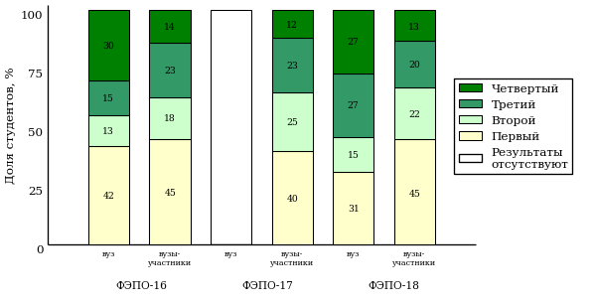
Рисунок 4.9 –Диаграмма распределениярезультатов обучения студентоввуза
и вузов-участников по уровням обученности

Направление подготовки021300.62Картография и геоинформатика
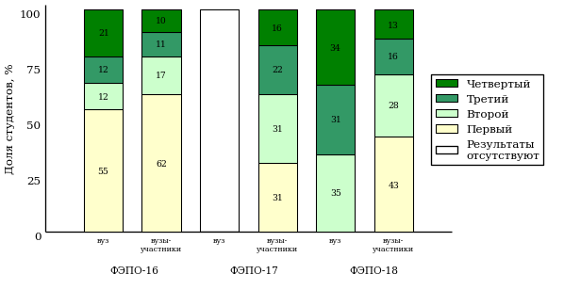
Рисунок 4.10 –Диаграмма распределениярезультатов обучения студентоввуза
и вузов-участников по уровням обученности

Направление подготовки022000.62Экология и природопользование
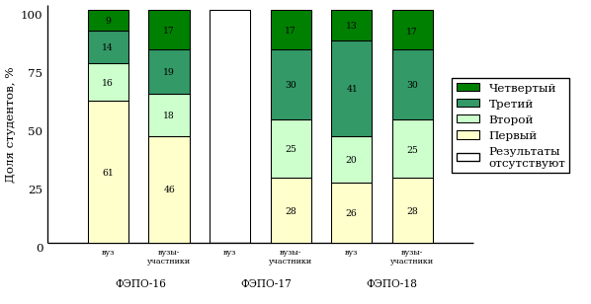
Рисунок 4.11 –Диаграмма распределениярезультатов обучения студентоввуза
и вузов-участников по уровням обученности

Направление подготовки030200.62Политология
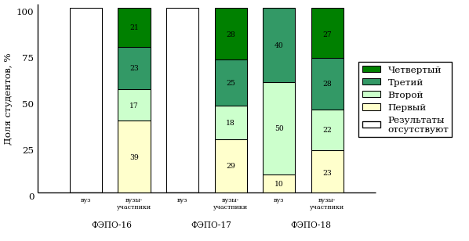
Рисунок 4.12 –Диаграмма распределениярезультатов обучения студентоввуза
и вузов-участников по уровням обученности

Направление подготовки030900.62Юриспруденция
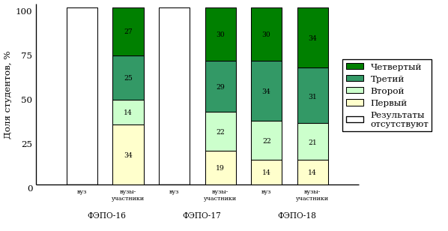
Рисунок 4.13 –Диаграмма распределениярезультатов обучения студентоввуза
и вузов-участников по уровням обученности

Направление подготовки031003.65Судебная экспертиза
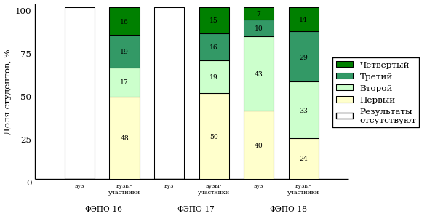
Рисунок 4.14 –Диаграмма распределениярезультатов обучения студентоввуза
и вузов-участников по уровням обученности

Направление подготовки031600.62Реклама и связи с общественностью
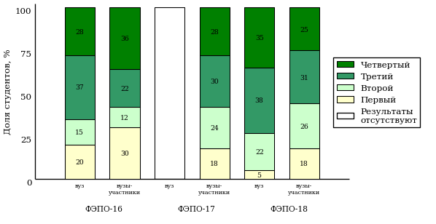
Рисунок 4.15 –Диаграмма распределениярезультатов обучения студентоввуза
и вузов-участников по уровням обученности

Направление подготовки032700.62Филология
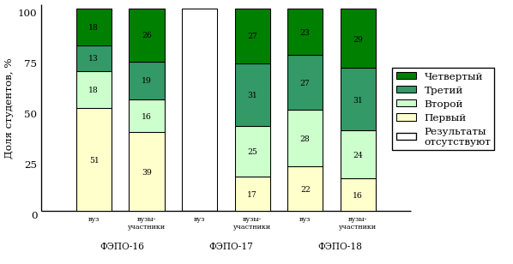
Рисунок 4.16 –Диаграмма распределениярезультатов обучения студентоввуза
и вузов-участников по уровням обученности

Направление подготовки033000.62Культурология
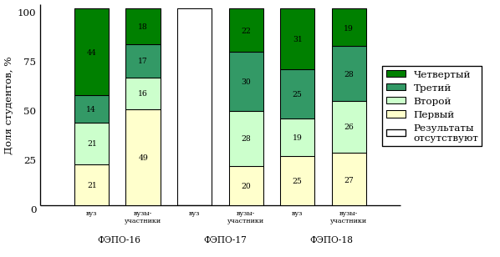
Рисунок 4.17 –Диаграмма распределениярезультатов обучения студентоввуза
и вузов-участников по уровням обученности

Направление подготовки034700.62Документоведение и архивоведение
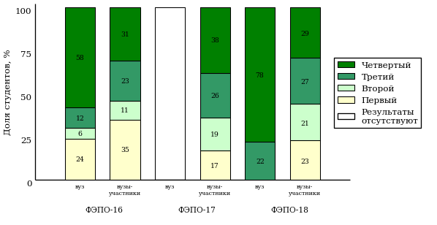
Рисунок 4.18 –Диаграмма распределениярезультатов обучения студентоввуза
и вузов-участников по уровням обученности

Направление подготовки035000.62Издательское дело
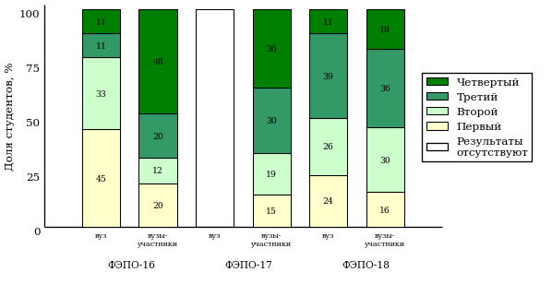
Рисунок 4.19 –Диаграмма распределениярезультатов обучения студентоввуза
и вузов-участников по уровням обученности

Направление подготовки035700.62Лингвистика
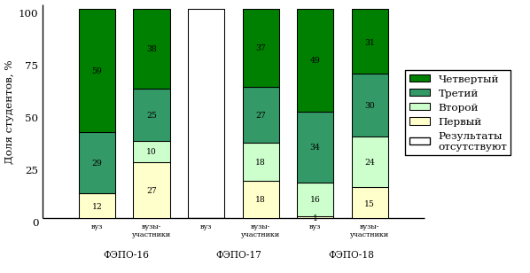
Рисунок 4.20 –Диаграмма распределениярезультатов обучения студентоввуза
и вузов-участников по уровням обученности

Направление подготовки040700.62Организация работы с молодежью
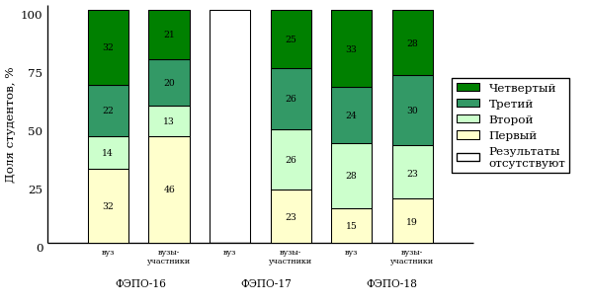
Рисунок 4.21 –Диаграмма распределениярезультатов обучения студентоввуза
и вузов-участников по уровням обученности

Направление подготовки072500.62Дизайн
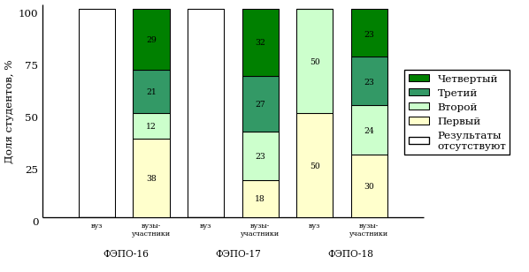
Рисунок 4.22 –Диаграмма распределениярезультатов обучения студентоввуза
и вузов-участников по уровням обученности

Направление подготовки080100.62Экономика
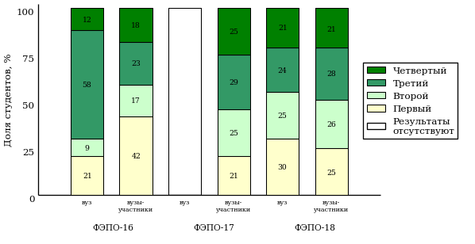
Рисунок 4.23 –Диаграмма распределениярезультатов обучения студентоввуза
и вузов-участников по уровням обученности

Направление подготовки080200.62Менеджмент
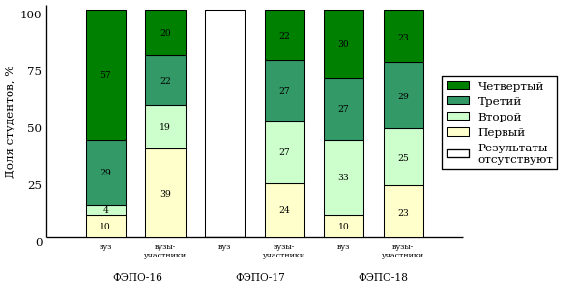
Рисунок 4.24 –Диаграмма распределениярезультатов обучения студентоввуза
и вузов-участников по уровням обученности

Направление подготовки080400.62Управление персоналом
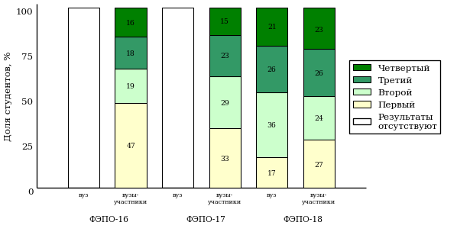
Рисунок 4.25 –Диаграмма распределениярезультатов обучения студентоввуза
и вузов-участников по уровням обученности

Направление подготовки080500.62Бизнес-информатика
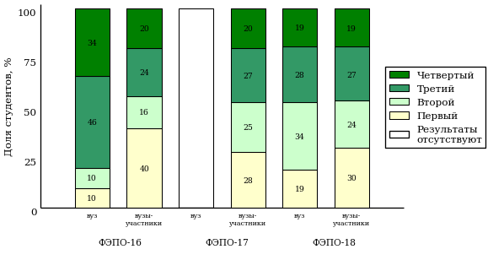
Рисунок 4.26 –Диаграмма распределениярезультатов обучения студентоввуза
и вузов-участников по уровням обученности

Направление подготовки081100.62Государственное и муниципальное управление
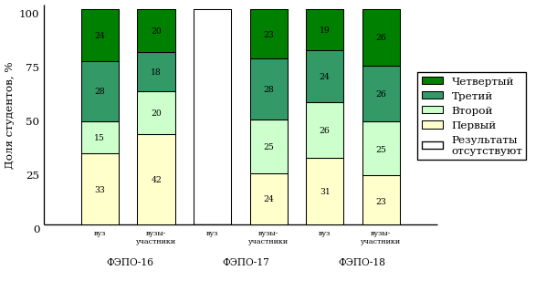
Рисунок 4.27 –Диаграмма распределениярезультатов обучения студентоввуза
и вузов-участников по уровням обученности

Направление подготовки090900.62Информационная безопасность
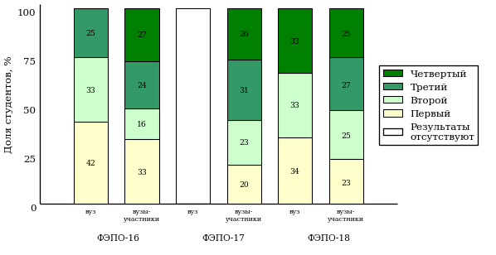
Рисунок 4.28 –Диаграмма распределениярезультатов обучения студентоввуза
и вузов-участников по уровням обученности

Направление подготовки100400.62Туризм
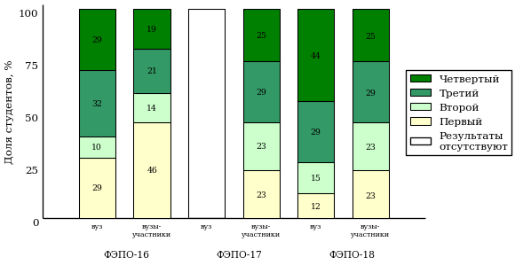
Рисунок 4.29 –Диаграмма распределениярезультатов обучения студентоввуза
и вузов-участников по уровням обученности

Направление подготовки130101.65Прикладная геология
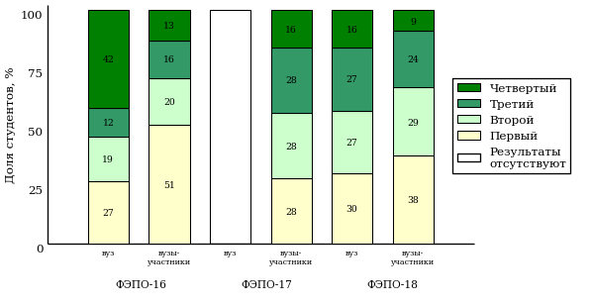
Рисунок 4.30 –Диаграмма распределениярезультатов обучения студентоввуза
и вузов-участников по уровням обученности

Направление подготовки131000.62Нефтегазовое дело
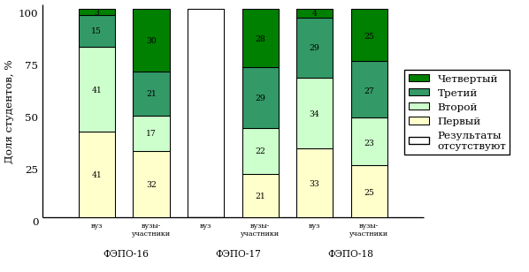
Рисунок 4.31 –Диаграмма распределениярезультатов обучения студентоввуза
и вузов-участников по уровням обученности

Направление подготовки140100.62Теплоэнергетика и теплотехника
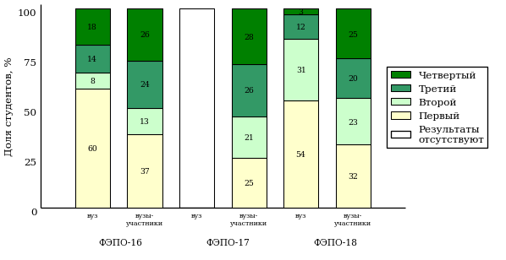
Рисунок 4.32 –Диаграмма распределениярезультатов обучения студентоввуза
и вузов-участников по уровням обученности

Направление подготовки140400.62Электроэнергетика и электротехника
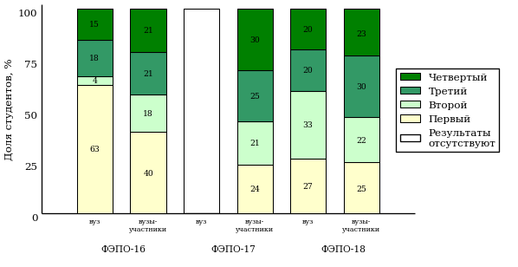
Рисунок 4.33 –Диаграмма распределениярезультатов обучения студентоввуза
и вузов-участников по уровням обученности

Направление подготовки270100.62Архитектура
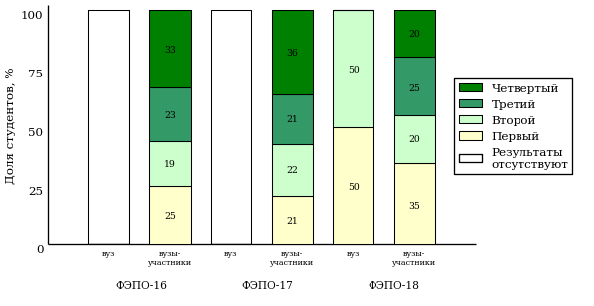
Рисунок 4.34 –Диаграмма распределениярезультатов обучения студентоввуза
и вузов-участников по уровням обученности

Направление подготовки270800.62Строительство
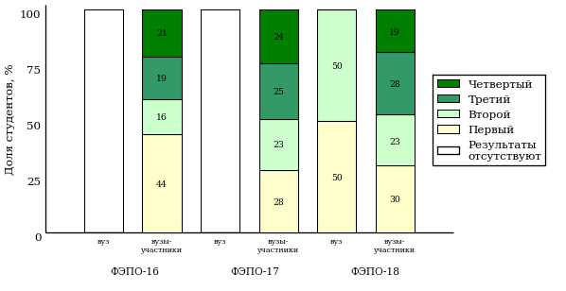
Рисунок 4.35 –Диаграмма распределениярезультатов обучения студентоввуза
и вузов-участников по уровням обученности

Направление подготовки280700.62Техносферная безопасность
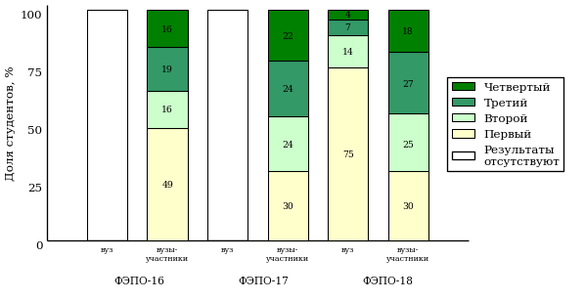
Рисунок 4.36 –Диаграмма распределениярезультатов обучения студентоввуза
и вузов-участников по уровням обученности

Интернет-тестирование в сфере образования
Интернет-тренажеры в сфере образования

Цель проекта– оценка знаний, умений, навыков обучающихся
и целенаправленная тренировка в процессе многократного решения тестовых заданий.

Возможности Интернет-тренажеров:
- самоподготовка студентов к процедурам контроля качества образования в режимах «Обучение» и «Самоконтроль»;
- осуществление преподавателем текущего контроля студентов при изучении дисциплины в рамках учебного процесса;
- выполнение лабораторного практикума, обращение к видеолекциям, справочным материалам с использованием технологий Flash, Drag&Drop и т.д.;
- проведение студентом работы над ошибками.

Для студентов:

- осмысление и закрепление
пройденного материала
по дисциплине с помощью подсказок, информации справочного характера, текста правильного решения;
- оценка собственного уровня знаний и умений, в том числе
в условиях, максимально приближенных к реальному
контрольному тестированию.

Для преподавателей:
- диагностика уровня знаний студентов не только по отдельным разделам или темам, но и по всему курсу дисциплины;
- анализ подробных протоколов ответов студентов;
- получение сводных рейтинг-листов по результатам тестирования студенческих групп.

Использование Интернет-тренажеров становится необычайно популярным: только с сентября 2012 года по декабрь 2013 года системой Интернет-тренажеров воспользовались свыше 11 000 000студентов из 675образовательных организаций 81региона Российской Федерации.

Для поступающих в аспирантуру:

Специально для поступающих
в аспирантуру созданы Интернет- тренажеры, предназначенные
для подготовки к вступительным
и кандидатским экзаменам
по дисциплинам:
- «История и философия науки»;
- «Английский язык».

Интернет-тренажер по дисциплине «Английский язык» предоставляет поступающим в аспирантуру возможность проводить аудирование
с помощью встроенного в систему плеера:
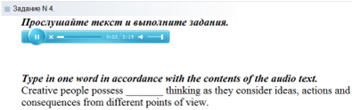


Для абитуриентов:
Для целенаправленной подготовки абитуриентов к единым государственным экзаменам (ЕГЭ) разработаны Интернет-тренажеры, гармонизированные с контрольно-измерительными материалами ЕГЭ 2009–2014 гг., а также предложены тестовые материалы, включающие авторские решения заданий
демонстрационных вариантов ЕГЭ.
Диагностическое Интернет-тестирование студентов первого курса
азования
Цель проекта– оценка уровня фундаментальной подготовки первокурсников по 9(на базе 11 классов)и по 2(на базе 9 классов) предметам школьного курса, а также диагностика психологической готовности к обучению в вузе/ссузе.

Возможности диагностического тестирования:

- выявление «проблемных» разделов учебной программы
в начале обучения;
- формирование информационно-аналитического отчета по каждой из дисциплин;
- проведение мониторинговых исследований (для ОО, неоднократно участвовавших
в диагностическом тестировании).

Диагностика уровня знанийпозволяет определить реальный уровень знаний и умений студентов-первокурсников по дисциплинам

на базе 11 классов:
- «Английский язык»;
- «Биология»;

- «Информатика»;
- «История»;
- «Математика»;
- «Обществознание»;
- «Русский язык»;
- «Физика»;
- «Химия».

набазе 9 классов:
- «Математика»;
- «Русский язык».


Диагностика готовности первокурсников
к продолжению обучения в вузе выявляет особенности мотивации к учению
и интеллектуальные способности как факторы дальнейшего успешного обучения студентов
в вузе.

Для образовательнойорганизации:

- выявление имеющихся проблем на начальной стадии обучения;
- эффективная проверка знаний в условиях массового контроля;
- автоматическая проверка результатов тестирования.

Результаты диагностического тестирования первокурсников позволяют спрогнозировать успешность учебной деятельности студентов, выявить пробелы в знаниях уже на начальном этапе обучения, а также принять обоснованные управленческие решения по развитию и саморазвитию студентов для эффективного обучения в образовательнойорганизации.

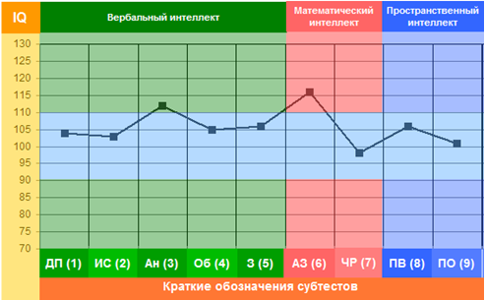

Приложение. Формы представления результатов тестирования

Обращаем Ваше внимание на то, что данное приложение содержит примеры графических форм для анализа результатов тестирования. Данные примеры не относятся к результатам тестирования студентов Вашего вуза (ссуза).

Для оценки качества подготовки студентов результаты тестирования представлены в формах, удобных для принятия организационных и методических решений:
- диаграмма распределения результатов тестирования студентов по уровням обученности («лестница Беспалько»);
- диаграмма ранжирования ООП вузов (ссузов) – участников по показателю «Доля студентов на уровне обученности не ниже второго»;
- диаграмма распределения результатов обучения студентов за три последовательных этапа ФЭПО;
- гистограмма плотности распределения результатов тестирования студентов;
- круговая диаграмма распределения результатов обучения студентов;
- гистограмма плотности распределения результатов выполнения заданий
блока ПИМ по дисциплине;
- карта коэффициентов решаемости заданий по темам первого блока ПИМ по дисциплине;
- диаграмма результатов выполнения заданий второго и третьего блоков ПИМ по дисциплине.

Диаграмма распределения результатов тестирования студентов по уровням обученности («лестница Беспалько») позволяет оценить распределение результатов для данной группы тестируемых по уровням обученности и провести сравнение с аналогичными результатами участников ФЭПО. После диаграммы (рисунок 1) приводится информация о значении процента студентов, находящихся на уровне обученности не ниже второго как для выборки студентов вуза (ссуза), так и для выборки студентов вузов (ссузов) – участников в рамках текущего этапа ФЭПО).
14%
21%
1%
5%
27%
67%
34%
31%
99%
86%

вуз | вузы-участники

Рисунок 1 – Диаграмма распределения результатов тестирования студентов
по уровням обученности

Диаграмма ранжирования ООП вузов (ссузов) – участниковпо показателю «Доля студентов на уровне обученности не ниже второго» позволяет сравнить результаты обучения студентов образовательной программы (специальности) с результатами студентов аналогичных программ (специальностей) других образовательных организаций – участников ФЭПО и определить на общем фоне место вуза (ссуза) по данному показателю. На диаграмме (рисунок 2) красной линией показан критерий оценки результатов обучения «60 % студентов на уровне обученности не ниже второго», темным столбиком отмечен результат по этому показателю для направления подготовкивуза на фоне вузов – участников ФЭПО, реализующих данное направление подготовки.

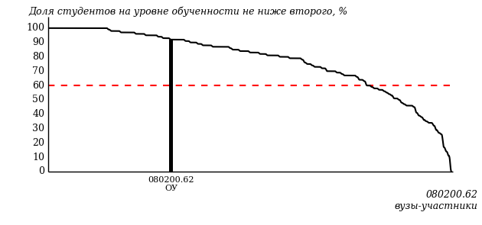
Рисунок 2 –Диаграмма ранжирования ООП вузов-участников
по показателю «Доля студентов на уровне обученности не ниже второго»

Диаграммараспределения результатов обучения студентов за три последовательных этапа ФЭПО позволяет мониторить результаты обучения студентов по вузу в целом, по направлению подготовки (специальности), по дисциплине и провести сравнение с аналогичными результатами (рисунок 3).

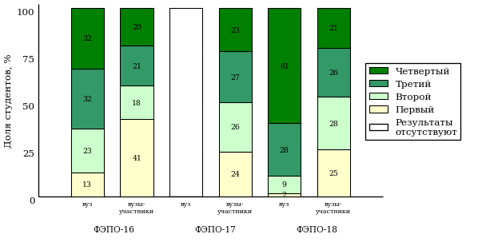
Рисунок3 –Диаграмма распределениярезультатов обучения студентов
за три последовательных этапа ФЭПО

Гистограмма плотности распределения результатов тестирования студентов используется для характеристики плотности распределения данных по проценту набранных баллов за выполнение ПИМ. Каждый столбик на диаграмме (рисунок 4) показывает долю студентов, результаты которых лежат в данном 5-процентном интервале. По гистограмме определяется характер распределения результатов для данной группы тестируемых и могут быть выделены подгруппы студентов с различным качеством подготовки. Согласно предложенной модели оценки качества подготовки студентов гистограмма должна быть смещена в сторону более высоких процентов за выполнение ПИМ. Столбцы разного цвета характеризуют результаты образовательной организации и аналогичные результаты участников ФЭПО, что позволяет провести сравнение по проценту набранных баллов за выполнение ПИМ.
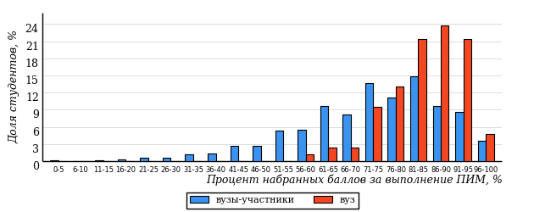
Рисунок 4 – Гистограмма плотности распределения результатов тестирования студентов
с наложением на общий результат участников

Гистограмму плотности распределения результатов тестирования студентов (рисунок 5)можно использовать для проведения экспресс-оценки результатов тестирования студентов вуза (ссуза), позволяющей сравнить набранные баллы за выполнение ПИМ с соответствующим уровнем обученности. По данному показателю предложена интервальная шкала: [0%; 50%),[50%; 70%), [70%; 90%), [90%; 100%]. Столбцы различного цвета указывают на долю студентов, находящихся соответственно на первом, втором, третьем и четвертом уровнях обученности.
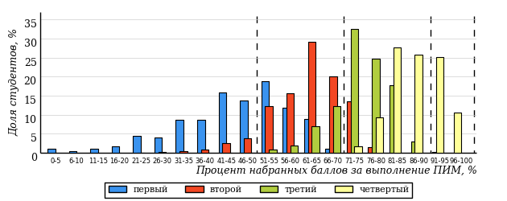
Рисунок5 –Гистограмма плотности распределения результатов тестирования студентов
вуза (ссуза) по уровням обученности в соответствии с процентом набранных баллов
за выполнение ПИМ

В приведенных материалах использованы формы представления результатов тестирования студентов, удобные для принятия решений на различных уровнях управления учебным процессом в образовательном учреждении.

Приглашаем Вас принять участие в следующих этапах проектов «Федеральный Интернет-экзамен в сфере профессионального образования (ФЭПО)» и «Интернет-тестирование в сфере образования», которые будут проходить с 01 марта по 31 июня 2014 года!

Результаты тестирования студентов обработаны
в Научно-исследовательском институте
мониторинга качества образования.

По представленным аналитическим материалам
ждем Ваших предложений и замечаний
по адресу:

424000, Республика Марий Эл, г. Йошкар-Ола, ул. Я. Эшпая, д. 155.

Телефоны: +7 (8362) 64-16-88; +7 (8362) 42-24-68.

Е-mail: nii.mko@gmail.com.

Web-ресурсы:
www.i-exam.ru.

